Министерство образования и науки Российской Федерации
федеральное государственное бюджетное образовательное учреждение высшего профессионального образования
Вологодский государственный университет

Курс лекций по общей физике

(основы физики)

Учебное пособие

Вологда

2014

УДК 53

Курс лекций по общей физике (основы физики): учебное пособие. - Вологда: ВоГУ, 2014. - 100 с.

Пособие представляет собой краткий курс лекций по материалу школьной программы физики. В лекциях раскрыты темы: механика, молекулярно-кинетическая теория, термодинамика, электричество и магнетизм. Целью пособия является укрепление базовых знаний студентов первого курса по основам физики и подготовка студентов к восприятию материала по физике вузовской программы.
В основу лекций положены принципы:
- обобщение материала;
- компактность;
- доступность изложения материала;
- изложение на более высоком уровне по сравнению со школьной программой.
Лекции рекомендуются студентам первого курса технических специальностей электроэнергетического факультета и факультета экологии, а также всем студентам, недостаточно подготовленным к изучению физики в вузе.

Утверждено редакционно-издательским советом ВоГУ

Составители: А.В.Андреева, ст. преподаватель
Л.А.Кузина, канд.физ.-мат.наук, доцент

Рецензенты: В.А.Горбунов, доктор физ.-мат. наук, профессор ВоГУ
А.И.Домаков, канд.техн.наук, профессор ВГПУ

СОДЕРЖАНИЕ

Лекция 1. Кинематика поступательного и вращательного движения……..…4
Лекция 2. Динамика материальной точки…….……………………….………21
Лекция 3. Законы сохранения…………………………………………….……30
Лекция 4. Молекулярно-кинетическая теория……………….………….……38
Лекция 5. Основы термодинамики……………….………………………….…46
Лекция 6. Электростатика………………………………………………………55
Лекция 7. Законы постоянного тока………………………………………....…69
Лекция 8. Электромагнетизм……………………………………………...……83
Библиографический список…………………….……………………….….…100
Лекция 1
Кинематика поступательного и вращательного движения

План
- Предмет и цели изучения физики
- Предмет изучения кинематики. Система отсчёта.
- Основные понятия кинематики: материальная точка, траектория, путь и перемещение.
- Основные характеристики механического движения: средняя скорость, мгновенная скорость, ускорение.
- Равномерное прямолинейное движение. Кинематическое уравнение равномерного движения. Графики зависимости кинематических величин от времени.
- Равнопеременное прямолинейное движение, его уравнение. Графики.
- Криволинейное движение
- Ускорение при криволинейном движении
- Нормальное и тангенциальное ускорения
- Вращательное движение и его характеристики: угол поворота, угловая скорость, угловое ускорение
- Равноускоренное вращательное движение
- Равномерное вращение
- Сопоставление величин, характеризующих поступательное и вращательное движение

1. Предмет и цели изучения физики
Окружающий нас мир материален. Объекты материального мира – вещество и поле – прямо или косвенно действуют на нас, вызывая те или иные ощущения. Благодаря этому мы можем наблюдать за поведением этих объектов и изменением их состояния.
Наука, изучающая наиболее общие свойства, формы и закономерности движения объектов материального мира, называется физикой. Целью физики является поиск общих законов природы и объяснение конкретных процессов действием этих законов, а также изучение строения вещества и способов взаимодействия тел и полей.

2. Предмет изучения кинематики. Система отсчёта
Изучение предмета физики начинается с изучения механического движения тел. Под механическим движением понимается изменение взаимного положения материальных тел в пространстве с течением времени. Механическое движение всегда присутствует во всех высших формах движения, однако эти высшие формы не сводятся к простейшим.
Кинематика – это раздел механики, который занимается описанием механического движения материальных точек без анализа причин, вызывающих это движение. Конкретная форма, характер механического движения зависят от того, относительно какого тела рассматривается движение данного тела.
Важным частным случаем механического движения тела является поступательное движение, при котором любая прямая, проведённая в этом теле, перемещается вместе с ним без изменения своей ориентации в пространстве. При поступательном движении тела все его точки движутся одинаково.
Движение любого тела рассматривается относительно системы отсчёта. Тело отсчёта, связанная с ним система координат и прибор для измерения времени составляют систему отсчёта.
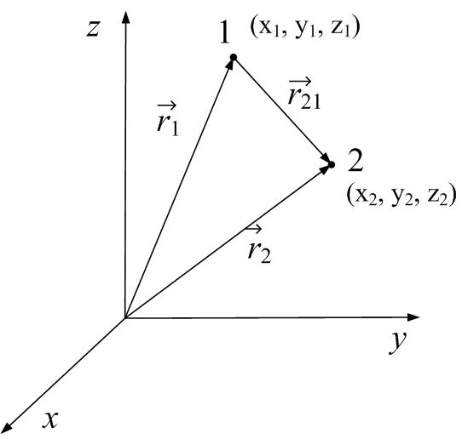
Основной задачей кинематики является определение положения тела (материальной точки) в пространстве в данный момент времени. Существуют два способа определения положения тела: координатный метод, основанный на использовании декартовой системы координат, и векторный метод, который использует радиус-вектор $\vec{r}$.
Рис.1.1
Пример:
Положение некоторого тела 1 в декартовой прямоугольной системе координат определяется координатами (x₁, y₁, z₁), тела 2 – (x₂, y₂, z₂) – см. рис.1.1.
Кроме того, положение этого же тела 1 в данной системе отсчёта можно определить с помощью радиус-вектора ${\vec{r}}_{1}$, а тела 2 – с помощью радиус-вектора ${\vec{r}}_{2}$. Радиус-вектор ${\vec{r}}_{\text{21}}={\vec{r}}_{2}−{\vec{r}}_{1}$ определяет положение тела 2 относительно тела 1.
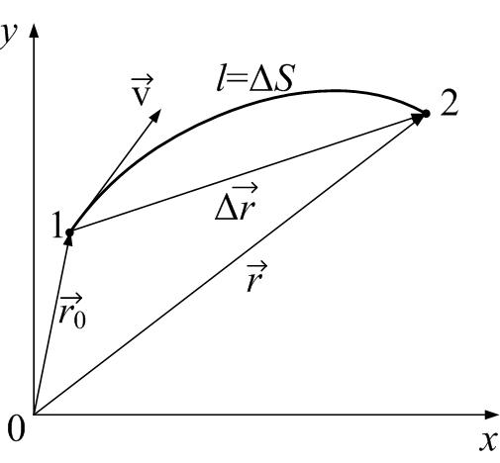
Связь между двумя методами:
Рис.1.2
$${\vec{r}}_{1}=x_{1}⋅\vec{i}+y_{1}⋅\vec{j}+z_{1}⋅\vec{k}$$
и
${\vec{r}}_{2}=x_{2}⋅\vec{i}+y_{2}⋅\vec{j}+z_{2}⋅\vec{k}$,
где $\vec{i}$, $\vec{j}$, $\vec{k}$– единичные векторы-орты. Модуль вектора $\vec{r}$ определяется
$\left|\vec{r}\right|=\sqrt{x^{2}+y^{2}+z^{2}}$.
Уравнение, выражающее зависимость радиус-вектора или координат тела от времени в данной системе отсчёта, называется кинематическим уравнением движения:
$\vec{r}=\vec{r}(t)$ или $\begin{aligned}\left\{x=x(t) | \right.\left\{y=y(t) | \right.\end{aligned}$

3. Основные понятия кинематики: материальная точка, траектория, путь и перемещение
Для описания движения тела используют модель – материальную точку. Материальной точкой называют тело, размерами которого в данных условиях можно пренебречь.
Пусть материальная точка движется в некоторой системе отсчёта из точки 1 в точку 2 (рис.1.2). Совокупность положений, занимаемых этой точкой в пространстве, с течением времени образует непрерывную линию, называемую траекторией. Длину траектории $l=ΔS$ называют длиной пути (или просто путём).
Вектор $Δ\vec{r}$, соединяющий начальное и конечное положение точки, называется вектором перемещения (или просто перемещением).
$Δ\vec{r}=\vec{r}−{\vec{r}}_{0}$.

4. Основные характеристики механического движения: средняя скорость, мгновенная скорость, ускорение
Чтобы охарактеризовать в целом быстроту движения тела по траектории, вводят понятие средней скорости ($υ_{\text{ср}\text{.}}$) как отношения длины пути $l=ΔS$ к времени движения $Δt$:
$υ_{\text{ср}\text{.}}=\frac{ΔS}{Δt}$. (1.1)
Размерность $\left[υ\right]=\frac{м}{с}$. Средняя скорость вдоль траектории – это скалярная величина.
Есть понятие средней скорости перемещения: это отношение модуля перемещения к времени движения тела:
$υ_{\text{ср}\text{.}}=\frac{\left|Δ\vec{r}\right|}{Δt}=\frac{Δr}{Δt}$. (1.2)
Для определения скорости тела (материальной точки) в данный момент времени в данной точке траектории вводится понятие мгновенной скорости. Предел отношения $\frac{Δ\vec{r}}{Δt}$ при неограниченном уменьшении промежутка времени называется мгновенной скоростью:
$\vec{υ}=\underset{Δt→0}{\text{lim}}\frac{Δ\vec{r}}{Δt}=\frac{d\vec{r}}{\text{dt}}$, (1.3)
где $\frac{d\vec{r}}{\text{dt}}$ – производная от вектора перемещения по времени.
Мгновенная скорость – величина векторная, направленная по касательной к траектории движения. Модуль мгновенной скорости определяется выражением:
$υ=\left|\vec{υ}\right|=\underset{Δt→0}{\text{lim}}\frac{\left|Δ\vec{r}\right|}{Δt}=\underset{Δt→0}{\text{lim}}\frac{ΔS}{Δt}=\frac{\text{dS}}{\text{dt}}$, (1.4)
где $\frac{\text{dS}}{\text{dt}}$ – производная пути по времени.
Движение одного и того же тела часто рассматривается в разных системах отсчёта. При этом кинематические характеристики движения при переходе из одной системы отсчёта в другую могут изменяться или оставаться одинаковыми. Характеристики, имеющие одинаковые значения в разных системах отсчёта, называют инвариантными. При условии, что скорость движения тел много меньше скорости света, инвариантными величинами являются промежуток времени, длина отрезка.
Величины, зависящие от выбора системы отсчёта, в которой производится их измерение, называют относительными. Относительными величинами в кинематике являются координаты, перемещение, скорость. Относительна и траектория движущейся точки. Относительность вида траектории можно продемонстрировать и в лаборатории, например, отметив на ободе колеса тележки точку и наблюдая за её перемещением при движении тележки. В системе отсчёта, связанной с тележкой, траекторией точки будет окружность. В системе отсчёта, связанной с Землёй, траекторией точки будет сложная кривая, называемая циклоидой.
Выясним, как связаны между собой перемещения и скорости движения тела в различных системах отсчёта. Рассмотрим такой пример. Вагон движется по прямолинейному участку пути равномерно со скоростью ${\vec{υ}}_{0}$ относительно Земли. С землёй связана неподвижная система отсчёта. Пассажир движется относительно вагона со скоростью ${\vec{υ}}^{'}$; векторы скоростей ${\vec{υ}}_{0}$ и ${\vec{υ}}^{'}$ имеют одинаковые направления. Система отсчёта, связанная с вагоном, является подвижной. Как показывает опыт, перемещение пассажира относительно Земли $\vec{S}$ за промежуток времени $Δt$ равно сумме перемещений за этот промежуток времени вагона относительно Земли ${\vec{S}}_{0}$ и пассажира относительно вагона ${\vec{S}}^{'}$ (рис.1.3):
$\vec{S}={\vec{S}}_{0}+{\vec{S}}^{'}$.
Или, учитывая, что и движение вагона, и движение пассажира относительно вагона – равномерное, можно записать:
$\vec{S}={\vec{υ}}_{0}⋅Δt+{\vec{υ}}^{'}⋅Δt$.
Отсюда следует: скорость пассажира относительно Земли $\vec{υ}=\frac{\vec{S}}{Δt}$ равна:
$\vec{υ}={\vec{υ}}_{0}+{\vec{υ}}^{'}$. (1.5)
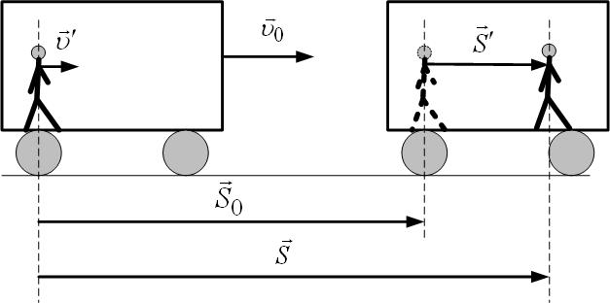
Это означает, что скорость $\vec{υ}$ пассажира в системе отсчёта, связанной с Землёй, равна сумме скоростей ${\vec{υ}}^{'}$ пассажира в системе отсчёта, связанной с вагоном, и ${\vec{υ}}_{0}$ вагона относительно Земли. Этот вывод справедлив для любых направлений векторов скорости ${\vec{υ}}^{'}$ и ${\vec{υ}}_{0}$ (рис.1.4).
Рис.1.3
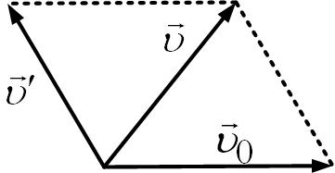
Закон, выражаемый формулой (1.5), называется классическим законом сложения скоростей. Классический закон сложения скоростей выполняется с высокой степенью точности при значении скоростей $υ^{'}$ и $υ_{0}$, много меньших скорости света С в вакууме, равной $3⋅{\text{10}}^{8}\frac{м}{с}$.
Рис.1.4
При неравномерном движении скорость изменяется. Для характеристики быстроты изменения скорости вводится физическая величина – ускорение $\vec{a}$. Среднее ускорение:
${\vec{a}}_{\text{ср}\text{.}}=\frac{Δ\vec{υ}}{Δt}=\frac{{\vec{υ}}_{2}−{\vec{υ}}_{1}}{Δt}$. (1.6)
Ускорение численно равно изменению скорости в единицу времени. Размерность ускорения $\left[a\right]=\frac{м}{с^{2}}$.
Мгновенное ускорение:
$\vec{a}=\underset{Δt→0}{\text{lim}}\frac{Δ\vec{υ}}{Δt}=\frac{d\vec{υ}}{\text{dt}}$. (1.7)
При прямолинейном движении величина мгновенного ускорения
$a=\frac{dυ}{\text{dt}}$; (1.8)
величина среднего ускорения
$a_{\text{ср}\text{.}}=\frac{Δυ}{Δt}$.

5. Равномерное прямолинейное движение. Кинематическое уравнение равномерного движения. Графики зависимости кинематических величин от времени
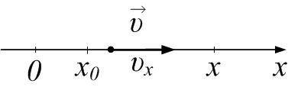
Рассмотрим простейший вид движения – равномерное прямолинейное, то есть движение с постоянной скоростью $\vec{υ}=\text{const}$. Для описания этого движения удобно использовать декартову систему координат, направив ось OX вдоль траектории движения (рис.1.5).
Рис.1.5
Тогда
$υ=υ_{x}$, $υ_{y}=0$, $υ_{z}=0$,
$S_{x}=υ_{x}⋅t$, $S=υ⋅t$.
Кинематическое уравнение движения имеет вид:
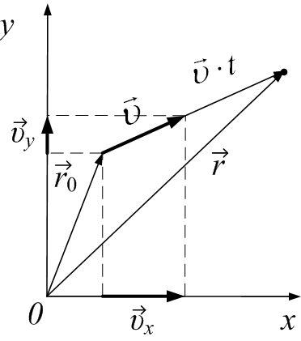
$x=x_{0}+S_{x}$,
Рис.1.6
или
$x=x_{0}+υ_{x}⋅t$. (1.9)
Если движение материальной точки происходит в плоскости OXY (рис.1.6), то записываются два уравнения движения: $x=x\left(t\right)$ и $y=y\left(t\right)$. Вектор скорости раскладывается на составляющие по осям:
$\vec{υ}={\vec{υ}}_{x}+{\vec{υ}}_{y}$.
Модуль вектора $υ$ определяется по теореме Пифагора:
$υ=\sqrt{υ_{x}^{2}+υ_{y}^{2}}$. (1.10)
В векторной форме уравнение равномерного прямолинейного движения имеет вид:
$\vec{r}={\vec{r}}_{0}+\vec{υ}⋅t$. (1.11)
Нужно иметь в виду, что $υ=\frac{\text{dS}}{\text{dt}}$, тогда путь можно определить:
$S=\int_{t_{1}}^{t_{2}}{υ⋅\text{dt}}$. (1.12)
При равномерном движении ($υ=\text{const}$) интеграл легко рассчитать:
$ΔS=\int_{t_{1}}^{t_{2}}{υ⋅\text{dt}}=υ\left(t_{2}−t_{1}\right)=υ⋅Δt$.
Путь можно определить графически как площадь под графиком функции $υ=f\left(t\right)$ (рис.1.7).
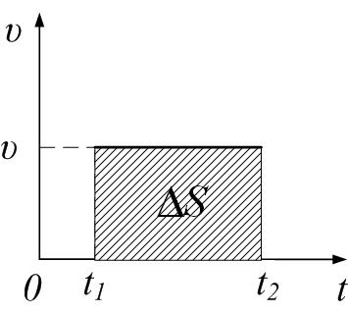
Рисунки 1.8 и 1.9 дают зависимости координаты $x=x\left(t\right)$ и пути $S=S\left(t\right)$ при равномерном движении. График 1 показывает изменение координаты с течением времени для тела, которое движется в положительном направлении оси, а график 2 – для тела, которое движется в отрицательном направлении оси OX.
Рис.1.7
По графику пути $S=S\left(t\right)$ можно определить не только путь за время $Δt$, но и скорость. Так как $υ=\frac{ΔS}{Δt}$, графически этим отношением определяется тангенс угла наклона графика к оси OX (рис.1.9). Поэтому
$υ_{1}=\text{tg}α_{1}$,
$υ_{2}=\text{tg}α_{2}$.
Если $\text{tg}α_{2}>\text{tg}α_{1}$, то $υ_{2}>υ_{1}$.
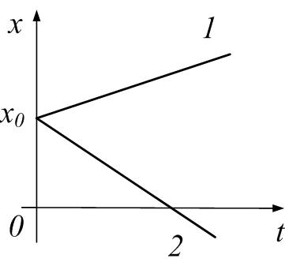
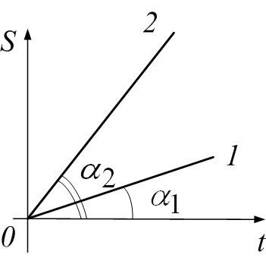
Рис.1.8
Рис.1.9
6. Равнопеременное прямолинейное движение, его уравнение. Графики
Равнопеременное прямолинейное движение – это движение, при котором за любые равные промежутки времени скорость тела изменяется на одинаковую величину. Ускорение постоянно по величине и по направлению: $\vec{a}=\text{const}$.
Получим уравнение скорости:
$a=\frac{dυ}{\text{dt}} ⇒ dυ=a⋅\text{dt} ⇒ υ=\int{dυ}+C=\int{a⋅\text{dt}}+C=\text{at}+C$.
Здесь константа С равна, очевидно, начальной скорости; тогда
$υ=υ_{0}+\text{at}$. (1.13)
Последнюю формулу можно доказать так: поскольку $\frac{dυ}{\text{dt}}=a=\text{const }$, то зависимость $υ=f\left(t\right)$– линейна $υ=f\left(t\right)=\text{at}+C$: $υ^{'}=f^{'}=a+0$. Константу $C$ найдём из начальных условий: $C=υ_{0}$. Итак,
$υ=υ_{0}+\text{at}$.
В проекциях на ось OX:
$υ_{x}=υ_{0x}+a_{x}t$. (1.14)
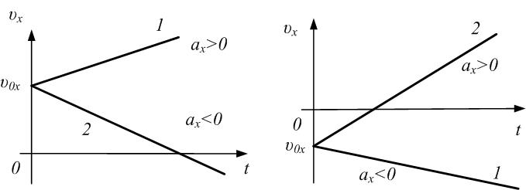
Если знаки проекций $υ_{0x}$ и $a_{x}$ одинаковы ($υ_{0x}>0$, $a_{x}>0$ или $υ_{0x}<0$, $a_{x}<0$), движение тела будет равноускоренным; если разные ($υ_{0x}<0$, $a_{x}>0$ или $υ_{0x}>0$, $a_{x}<0$) – равнозамедленным. На рис.1.10 модуль скорости увеличивается на графиках 1 и уменьшается на графиках 2.
Рис.1.10
Поскольку $a=\frac{Δυ}{Δt}$, на графике (см.рис.1.11) это отношение даёт тангенс угла наклона графика к оси OX:
$a=\frac{Δυ}{Δt}=\text{tg}α$.
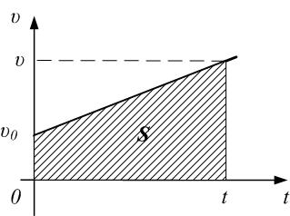
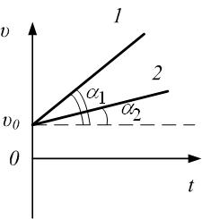
Если $\text{tg}α_{1}>\text{tg}α_{2}$, то $a_{1}>a_{2}$.
Рис.1.12
Рис.1.11

По графику скорости $υ=f\left(t\right)$ можно получить уравнение пути: путь равен площади под графиком. При равнопеременном движении это площадь трапеции (рис.1.12).
$S=S_{\text{трапеции}}=\frac{υ_{0}+υ}{2}⋅t$. (1.15)
Поскольку $υ=υ_{0}+\text{at}$, то
$S=\frac{υ_{0}+υ_{0}+\text{at}}{2}⋅t=υ_{0}t+\frac{{\text{at}}^{2}}{2}$. (1.16)
Можно записать $S=υ_{0}t±\frac{{\text{at}}^{2}}{2}$; причём знак «+» для равноускоренного движения, «–» для равнозамедленного.
Средняя скорость при равнопеременном движении равна
$υ_{\text{ср}\text{.}}=\frac{S}{t}=\frac{\frac{υ_{0}+υ}{2}⋅t}{t}=\frac{υ_{0}+υ}{2}$ .
Получим ещё одно выражение для пути. Из $υ=υ_{0}+\text{at}$ выразим время $t=\frac{υ−υ_{0}}{a}$ и подставим в $S=\frac{υ+υ_{0}}{2}⋅t$:
$S=\frac{υ−υ_{0}}{2}⋅\frac{υ+υ_{0}}{a}=\frac{υ^{2}−υ_{0}^{2}}{2a}$. (1.17)
Запишем уравнение движения, то есть $x=x\left(t\right)$:
$x=x_{0}+S_{x}=x_{0}+υ_{0x}t+\frac{a_{x}t^{2}}{2}$.
Или другим способом, исходя из определения скорости $υ_{x}=\frac{\text{dx}}{\text{dt}}$:
$x\left(t\right)=\int{υ_{x}\left(t\right)⋅\text{dt}=}\int{\left(υ_{0x}+a_{x}⋅t\right)\text{dt}=\int{υ_{0x}\text{dt}}+\int{\left(a_{x}⋅t\right)\text{dt}=}}υ_{0x}t+\frac{a_{x}t^{2}}{2}+C$,
где константу C получаем из начальных условий: $C=x_{0}$. Итак,
$x=x_{0}+υ_{0x}t+\frac{a_{x}t^{2}}{2}$.
Это уравнение равнопеременного движения в координатной форме. В векторной форме уравнение равнопеременного движения имеет вид:
$\vec{r}={\vec{r}}_{0}+{\vec{v}}_{0}⋅t+\frac{\vec{a}⋅t^{2}}{2}$. (1.18)
На рис.1.13 представлены графики зависимости от времени ускорения, скорости, пути и координаты при равнопеременном движении, если $a_{x}>0$, $υ_{0x}>0$, $x_{0}>0$.
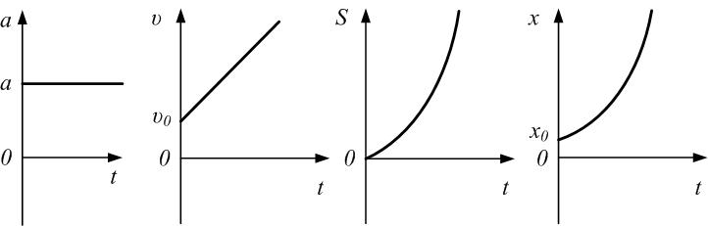
На рис. 1.14 – для случая, если $a_{x}<0$, $υ_{0x}>0$, $x_{0}>0$. В момент времени $t_{1}$ скорость равна нулю, и координата x перестаёт расти: это – поворотная точка, тело меняет направление движения. Путь S, по определению, это – длина траектории, поэтому продолжает возрастать. Тем не менее, для обоих графиков, и для $S=S\left(t\right)$, и для $x=x\left(t\right)$, касательная к графику в точке $t_{1}$ горизонтальна, так как производные обращаются в нуль:
Рис.1.13
$\frac{\text{dS}}{\text{dt}}=υ=0$,
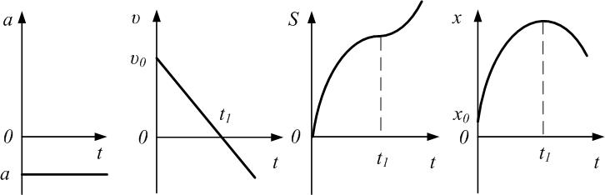
$\frac{\text{dx}}{\text{dt}}=υ_{x}=0$.
Рис.1.14

7. Криволинейное движение
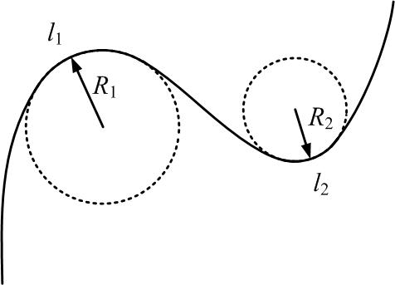
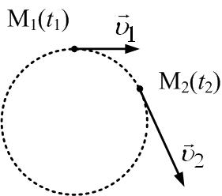
Прямолинейное движение является частным случаем движения. В общем случае движение криволинейно, и его траектория представляет собой сложную пространственную кривую. Однако малые элементы пространственной кривой можно рассматривать как дуги плоских окружностей (рис.1.15): l₁ – дуга окружности радиусом R₁, l₂ – дуга окружности радиусом R₂. Поэтому описание движения по окружности является важным звеном в описании криволинейного движения.
Рис. 1.15
Рис. 1.16

8. Ускорение при криволинейном движении
Пусть тело движется по окружности радиусом R (рис.1.16) и в момент времени t₁ находится в точке М₁ и имеет скорость ${\vec{υ}}_{1}$. В момент времени t₂ тело занимает положение М₂ и имеет скорость ${\vec{υ}}_{2}$. Векторы этих скоростей направлены по касательной траектории в точках М₁ и М₂. Они имеют разное направление и в общем случае различны по модулю. Поэтому полное ускорение раскладывают на две составляющих: нормальное ускорение ${\vec{a}}_{n}$ (оно направлено перпендикулярно вектору скорости и характеризует изменение скорости по направлению) и тангенциальное ускорение ${\vec{a}}_{τ}$ (оно направлено по касательной к траектории и характеризует изменение скорости по модулю). Модуль полного ускорения определяется выражением:
$a=\sqrt{a_{n}^{2}+a_{τ}^{2}}$. (1.19)
В векторном виде:
$\vec{a}={\vec{a}}_{n}+{\vec{a}}_{τ}$. (1.20)

9. Нормальное и тангенциальное ускорения
Найдём выражения для этих компонентов ускорения. Перенесём вектор ${\vec{υ}}_{2}$ параллельно самому себе в точку М₁ (рис.1.17). Вектор $Δ\vec{υ}$ – приращение вектора скорости:
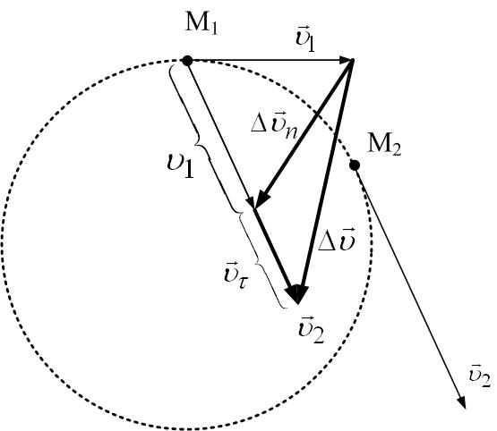
$Δ\vec{υ}={\vec{υ}}_{2}−{\vec{υ}}_{1}$.
Рис. 1.17
Представим его в виде суммы двух векторов (рис.1.17):
$Δ\vec{υ}=Δ{\vec{υ}}_{n}+Δ{\vec{υ}}_{τ}$.
Для этого на векторе скорости ${\vec{υ}}_{2}$ отложим отрезок, длина которого равна модулю вектора ${\vec{υ}}_{1}$. Тогда модуль вектора ${\vec{υ}}_{τ}$ равен величине приращения модуля скорости:
$\left|Δ{\vec{υ}}_{τ}\right|=υ_{2}−υ_{1}$,
то есть он характеризует изменение величины скорости и направлен параллельно скорости $\vec{υ}$ в данный момент времени.
Поэтому можно записать:
$\left|{\vec{a}}_{τ}\right|=\underset{Δt→0}{\text{lim}}\frac{\left|Δ{\vec{υ}}_{τ}\right|}{Δt}=\underset{Δt→0}{\text{lim}}\frac{Δυ}{Δt}=\frac{dυ}{\text{dt}}=\overset{˙}{υ}$.
Это и есть выражение для тангенциального ускорения; оно равно производной величины скорости по времени и характеризует быстроту изменения величины скорости:
$a_{τ}=\frac{dυ}{\text{dt}}=\overset{˙}{υ}$. (1.21)
Вектор $Δ{\vec{υ}}_{n}$ характеризует изменение скорости по направлению; если бы движение было прямолинейное, он был бы равен нулю.
При $Δt→0$ вектор $Δ{\vec{υ}}_{n}$ будет перпендикулярен вектору скорости и направлен к центру окружности. Тогда нормальное ускорение равно:
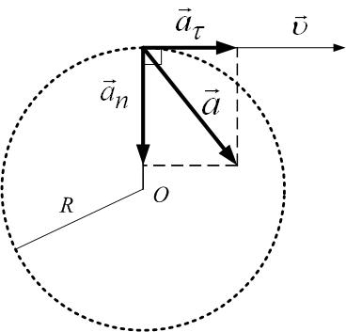
$\left|{\vec{a}}_{n}\right|=\underset{Δt→0}{\text{lim}}\frac{\left|Δ{\vec{υ}}_{n}\right|}{Δt}$.
Рис. 1.18
Можно показать, что модуль нормального (центростремительного) ускорения ${\vec{a}}_{n}$ равен (доказательство см. дальше):
$a_{n}=\frac{υ^{2}}{R}$, (1.22)
где R – радиус кривизны траектории (или радиус окружности).
Поскольку нормальное ускорение направлено к центру кривизны траектории, а тангенциальное – по касательной, то полное ускорение в соответствии с (1.20) направлено внутрь траектории (рис.1.18).

10. Вращательное движение и его характеристики: угол поворота, угловая скорость, угловое ускорение
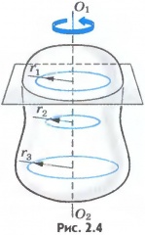
Рассмотрим вращательное движение. При вращательном движении твёрдого тела любая его точка движется по окружности, центр которой лежит на оси вращения, а плоскость окружности перпендикулярна оси вращения (рис.1.19). Вращательное движение неудобно описывать с помощью линейных величин: перемещения и скорости у каждой точки тела разные. Но есть характеристики движения, одинаковые для всех точек абсолютно твёрдого тела; это – угловые характеристики:
Рис. 1.19
$ϕ$ – угол поворота;
$ω$ – угловая скорость;
$ε$ – угловое ускорение.
Пусть точка движется по окружности радиуса $R$ (рис.1.20). За время $Δt$ путь равен $ΔS$, угол поворота равен $Δϕ$. Угловое перемещение $Δ\vec{ϕ}$ – вектор, направленный по оси вращения по правилу буравчика и равный углу поворота (рис.1.21). Размерность$\left[Δϕ\right]=\text{рад}$.
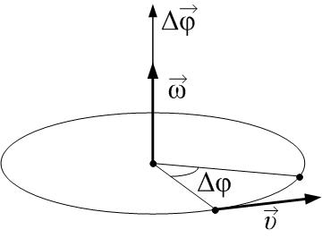
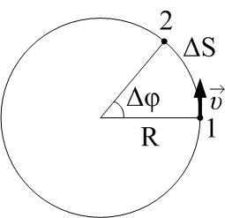
Длина дуги и угол поворота связаны соотношением
Рис.1.20
Рис.1.21
$ΔS=R⋅Δϕ$, (1.23)
или
$\text{dS}=R⋅dϕ$.
Поделим это выражение на время поворота $\text{dt}$:
$\frac{\text{dS}}{\text{dt}}=R⋅\frac{dϕ}{\text{dt}}$,
отсюда
$υ=R⋅ω$, (1.24)
поскольку линейная скорость по определению равна $υ=\frac{\text{dS}}{\text{dt}}$, а производная угла поворота по времени есть угловая скорость:
$ω=\frac{dϕ}{\text{dt}}$. (1.25)
Её физический смысл – угол поворота за единицу времени; её размерность:
$\left[ω\right]=\frac{\text{рад}}{с}$.
Угловая скорость $\vec{ω}$ – это тоже вектор, как и угловое перемещение. Он направлен так же, как и вектор $Δ\vec{ϕ}$, по оси вращения по правилу буравчика (рис.1.21). Запишем определение угловой скорости в векторном виде:
$\vec{ω}=\underset{Δt→0}{\text{lim}}\frac{Δ\vec{ϕ}}{Δt}=\frac{d\vec{ϕ}}{\text{dt}}$.
Продифференцируем по времени равенство (1.24):
$\frac{dυ}{\text{dt}}=R⋅\frac{dω}{\text{dt}}$. (1.26)
Здесь производная величины линейной скорости по времени есть тангенциальное ускорение $a_{τ}$:
$a_{τ}=\frac{dυ}{\text{dt}}$.
Производная величины угловой скорости по времени обозначается $ε$ и называется угловым ускорением:
$ε=\frac{dω}{\text{dt}}$. (1.27)
Размерность
$\left[ε\right]=\frac{\text{рад}}{с^{2}}$.
Выражение (1.26) даёт связь между линейным тангенциальным и угловым ускорениями:
$a_{τ}=R⋅ε$.

11. Равноускоренное вращательное движение
При равноускоренном вращении величина углового ускорения остаётся постоянной, то есть $ε=\text{const}$. Найдём зависимость угловой скорости от времени при равноускоренном вращении.
Из (1.27):
$dω=ε⋅\text{dt}$.
Проинтегрируем это выражение при условии, что $ε=\text{const}$:
$\int{dω}=\int{ε⋅\text{dt}}$;
$\int{dω}=ε⋅\int{\text{dt}}$;
$ω=ε⋅t+C_{1}$.
При $t=0$ $ω=ω_{0}$; тогда $C_{1}=ω_{0}$, и
$ω=ω_{0}+ε⋅t$.
Теперь получим выражение для угла поворота $ϕ$. Из (1.25):
$dϕ=ω⋅\text{dt}$.
Интегрируем:
$\int{dϕ}=\int{ω⋅\text{dt}}$;
$ϕ=\int{\left(ω_{0}+ε⋅t\right)⋅\text{dt}}=\int{ω_{0}⋅\text{dt}}+\int{ε⋅t⋅\text{dt}}=ω_{0}⋅\int{\text{dt}}+ε\int{t⋅\text{dt}}$;
$ϕ=ω_{0}⋅t+\frac{ε⋅t^{2}}{2}+C_{2}$.
В момент времени $t=0$ $ϕ=ϕ_{0}$; отсюда $C_{2}=ϕ_{0}$, и
$ϕ=ϕ_{0}+ω_{0}⋅t+\frac{ε⋅t^{2}}{2}$. (1.28)
Это – уравнение равноускоренного вращательного движения.
Вектор углового ускорения $\vec{ε}$ направлен по оси вращения. Более подробно этот вопрос будет рассматриваться в курсе физики вуза.

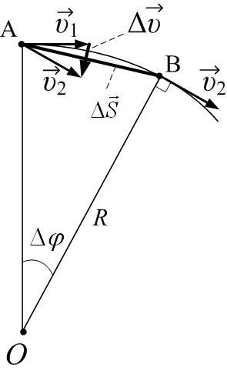
12. Равномерное вращение
Рис. 1.22
Рассмотрим далее вращательное движение с постоянной по модулю линейной скоростью: $υ=\left|\vec{υ}\right|=\text{const}$. В этом случае тангенциальное ускорение равно нулю: $a_{τ}=0$, а нормальное (центростремительное) ускорение $a_{n}$ отлично от нуля. Для определения величины $a_{n}$ обратимся к рис.1.22. Из него видно, что треугольник ОАВ подобен треугольнику, образованному векторами скоростей ${\vec{υ}}_{1}$, ${\vec{υ}}_{2}$ и $Δ\vec{υ}$. Тогда
$\frac{Δυ}{υ}=\frac{ΔS}{R}$. (1.29)
Хорда при $Δt→0$ мало отличается от длины дуги АВ, то есть длины пути за время $Δt$: $\left|\text{АВ}\right|=ΔS=υ⋅Δt$. Из (1.29) получим:
$\frac{Δυ}{Δt}=υ⋅\frac{ΔS}{R⋅Δt}$.
Учитывая, что по определению
$$a_{n}=\underset{Δt→0}{\text{lim}}\frac{\left|Δ\vec{υ}\right|}{Δt}$$
и
$υ=\underset{Δt→0}{\text{lim}}\frac{ΔS}{Δt}$,
найдём нормальное ускорение:
$a_{n}=\underset{Δt→0}{\text{lim}}\frac{Δυ}{Δt}=\underset{Δt→0}{\text{lim}}υ⋅\frac{ΔS}{R⋅Δt}=\frac{υ}{R}⋅\underset{Δt→0}{\text{lim}}\frac{ΔS}{Δt}=\frac{υ}{R}⋅υ$,
или:
$a_{n}=\frac{υ^{2}}{R}$.
Равномерное вращение является частным случаем периодического движения, то есть процесса, повторяющегося через равные промежутки времени. Минимальный промежуток времени, через который процесс повторяется, называется периодом. Период вращения определяется как время одного полного оборота:
$T=\frac{t}{N}$.
Здесь N – число оборотов за время t. При равномерном вращении $υ=\text{const}$, и период равен
$T=\frac{2πR}{υ}$.
Дальше из (1.24) можно получить:
$T=\frac{2π}{ω}$. (1.30)
Ещё одна характеристика для периодических процессов, в том числе и для вращательного движения, – частота $ν$, равная числу оборотов за единицу времени:
$ν=\frac{N}{t}=\frac{1}{T}$. (1.31)
Размерность $\left[ν\right]=\frac{1}{c}=c^{−1}$.
Частота вращения связана с угловой скоростью; из (1.30) и (1.31) получим:
$ω=\frac{2π}{T}=2π⋅ν$.
При равномерном вращении угловая скорость неизменна: $ω=\text{const}$, угловое ускорение отсутствует: $ε=0$; тогда уравнение движения для угла поворота (1.28) будет иметь вид:
$ϕ=ϕ_{0}+ω_{0}⋅t$.
13. Сопоставление величин, характеризующих поступательное и вращательное движение
Можно провести аналогию между поступательным и вращательным движениями – см. таблицу 1.1.

Таблица 1.1
Величина | Поступательное движение | Вращательное движение | Связь между величинами
Путь | $$S$$ | $$ϕ$$ | $$S=R⋅ϕ$$
Скорость | $$υ=\frac{\text{dS}}{\text{dt}}$$ | $$ω=\frac{dϕ}{\text{dt}}$$ | $$υ=R⋅ω$$
Ускорение | $$a_{τ}=\frac{dυ}{\text{dt}}=\frac{d^{2}S}{{\text{dt}}^{2}}$$ | $$ε=\frac{dω}{\text{dt}}=\frac{d^{2}ϕ}{{\text{dt}}^{2}}$$ | $$a_{τ}=Rε$$
Равномерное движение
$$υ=\text{const}$$ |  | $$ω=\text{const}$$
$$S=υ⋅t$$ |  | $$ϕ=ω⋅t$$
Равнопеременное движение
$$a_{τ}=\text{const}$$ |  | $$ε=\text{const}$$
$$υ=υ_{0}+a_{τ}⋅t$$ |  | $$ω=ω_{0}+ε⋅t$$
$$S=υ_{0}⋅t+\frac{a_{τ}⋅t^{2}}{2}$$ |  | $$ϕ=ω_{0}⋅t+\frac{ε⋅t^{2}}{2}$$
$$S=\frac{υ^{2}−υ_{0}^{2}}{2a_{τ}}$$ |  | $$ϕ=\frac{ω^{2}−ω_{0}^{2}}{2ε}$$
$$S=\frac{υ+υ_{0}}{2}t$$ |  | $$ϕ=\frac{ω+ω_{0}}{2}t$$
Произвольное движение
$$S=\int_{0}^{t}{υ\left(t\right)⋅\text{dt}}$$ |  | $$ϕ=\int_{0}^{t}{ω\left(t\right)⋅\text{dt}}$$
$$υ=υ_{0}+\int_{0}^{t}{a_{τ}⋅\text{dt}}$$ |  | $ω=ω_{0}+\int_{0}^{t}{ε\left(t\right)⋅\text{dt}}$.
Лекция 2
Динамика материальной точки

План
- Предмет изучения динамики. Законы Ньютона и область их применимости.
- Первый закон Ньютона. Инерциальные и неинерциальные системы отсчёта.
- Второй закон Ньютона. Импульс тела, импульс силы.
- Третий закон Ньютона.
- Принцип относительности Галилея.
- Центр масс.
- Виды сил в механике, их природа.
7.1. Сила всемирного тяготения. Закон всемирного тяготения. Сила тяжести, вес тела.
7.2. Сила трения.
7.3. Силы упругости.

1. Предмет изучения динамики. Законы Ньютона и область их применимости
Динамика занимается изучением механического движения тел совместно с причинами, вызывающими это движение. Основными понятиями в динамике являются понятие силы и понятие массы. Динамика материальной точки базируется на трёх основных законах – законах Ньютона. Законы Ньютона являются обобщением большого количества опытных данных. Механику, основанную на законах Ньютона, называют классической механикой, которая рассматривает движение тел со скоростями, много меньше скорости света ($υ\text{<<}c$). Основная задача динамики состоит в том, чтобы найти законы движения тела, зная приложенные к нему силы, или, наоборот, по известным законам движения определить силы, действующие на тело.

2. Первый закон Ньютона. Инерциальные и неинерциальные системы отсчёта
Всякому телу свойственно сохранять состояние равномерного прямолинейного движения или покоя, пока и поскольку другие тела не вынудят его изменить это состояние. Указанное свойство тел называется инерцией, инертностью. Первый закон выполняется не во всех системах отсчета, а только в инерциальных. Так что, по существу, первый закон постулирует существование инерциальных систем отсчёта, то есть таких, где выполняется закон инерции. По этому закону, существует хотя бы одна инерциальная система отсчёта, а следовательно, их бесконечное число: любая система отсчёта, движущаяся относительно инерциальной с постоянной скоростью ($\vec{υ}=\text{const}$), также является инерциальной. Неинерциальных систем отсчёта тоже бесконечно много: это – любая, движущаяся ускоренно относительно какой-либо инерциальной.

3. Второй закон Ньютона. Импульс тела, импульс силы
В результате взаимодействия с другими телами тело может получить ускорение $\vec{a}$. Одинаковое по величине воздействие разным телам сообщает разные ускорения: чем больше инертность тела, тем меньше ускорение. Количественной мерой инертности тела является масса $m$. Размерность массы в системе единиц СИ – $\left[m\right]=\text{кг}$.
Сила – количественная мера воздействия одного тела на другое. Она характеризуется величиной, направлением и точкой приложения. Сила – вектор: $\vec{F}$. Размерность силы – ньютон: $\left[F\right]=\text{кг}⋅\frac{м}{с^{2}}=Н$. Формулировка второго закона Ньютона: ускорение тела прямо пропорционально равнодействующей всех сил, приложенных к телу, и обратно пропорционально массе тела
$\vec{a}=\frac{\sum_{k}{{\vec{F}}_{k}}}{m}$. (2.1)
Напоминаем, что это – закон, полученный при обобщении опытных данных; он не доказывается. В числителе стоит равнодействующая всех сил, приложенных к телу, то есть их векторная сумма: $\vec{F}=\sum_{k}{{\vec{F}}_{k}}$; – её действие эквивалентно совместному действию всех реально приложенных к телу сил.
По определению (см.лекцию 1) ускорение тела $\vec{a}=\frac{d\vec{υ}}{\text{dt}}$, тогда:
$\vec{a}=\frac{d\vec{υ}}{\text{dt}}=\frac{\vec{F}}{m} ⇒ m⋅d\vec{υ}=\vec{F}⋅\text{dt} ⇒ d\left(m⋅\vec{υ}\right)=\vec{F}⋅\text{dt} ⇒ d\vec{p}=\vec{F}⋅\text{dt}$.
Интегрируем последнее равенство:
$Δ\vec{p}=\vec{F}⋅Δt$. (2.2)
Это – второй закон Ньютона в импульсной форме: изменение импульса тела равно импульсу действовавшей на тело силы. Напоминаем, что произведение силы на промежуток времени, в течение которого она действовала, называется импульсом силы:
$\vec{F}⋅Δt$, (2.3)
а произведение массы тела на его скорость – импульсом тела:
$\text{ \{}\vec{p}=m⋅\vec{υ}$. (2.4)
Второй закон Ньютона в виде (2.1) выполняется только при скоростях, много меньше скорости света; а в импульсной форме (2.5) его можно применять и при скоростях, сравнимых со скоростью света:
$\vec{F}=\frac{d\vec{p}}{\text{dt}}$. (2.5)
4. Третий закон Ньютона
Всякое действие тел друг на друга носит характер взаимодействия. Тела действуют друг на друга с силами, равными по величине и направленными вдоль одной прямой в противоположные стороны. Из этого закона следует, что силы всегда появляются парами: если существует сила ${\vec{F}}_{\text{12}}$, действующая на тело 1 со стороны тела 2, то и тело 1 действует на тело 2 с силой ${\vec{F}}_{\text{21}}$, равной по величине и противоположной по направлению:
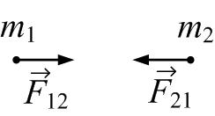
${\vec{F}}_{\text{12}}=−{\vec{F}}_{\text{21}}$. (2.6)
Рис.2.1
Природа этих сил одинакова.
Эти силы не могут компенсировать друг друга, так как приложены к разным телам. В заключение рассмотрения законов Ньютона нужно подчеркнуть, что первый закон Ньютона устанавливает (постулирует) существование инерциальных систем отсчёта, а второй и третий законы Ньютона выполняются именно в таких (инерциальных) системах отсчёта.

5. Принцип относительности Галилея
Галилей первым стал изучать детально движение тел в инерциальных системах отсчёта. Он полагал, что время абсолютно, то есть одинаково во всех системах отсчёта:
$t=t'$,
где $t$ – время в инерциальной системе $K$, а $t'$ – время в инерциальной системе $K'$, которая движется относительно системы отсчёта $K$ со скоростью ${\vec{υ}}_{0}=\text{const}$.
По закону сложения скоростей (см. лекцию 1) скорость тела в системе $K$ равна:
$\vec{υ}=\vec{υ}'+{\vec{υ}}_{0}$,
где $\vec{υ}'$ – скорость тела в системе отсчёта $K'$.
Ускорение тела в системе $К$ определяется равенством:
$$\vec{a}=\frac{Δ\vec{υ}}{Δt}=\frac{Δ\left(\vec{υ}'+{\vec{υ}}_{0}\right)}{Δt}=\frac{Δ\vec{υ}'}{Δt}+\frac{Δ{\vec{υ}}_{0}}{Δt}$$
Но поскольку ${\vec{υ}}_{0}=\text{const}$, то $Δ{\vec{υ}}_{0}=0$, и
$\vec{a}=\frac{Δ\vec{υ}}{Δt}=\frac{Δ\vec{υ}'}{Δt}={\vec{a}}^{'}$.
Таким образом, ускорение тела в обеих инерциальных системах отсчёта одинаково, а значит, характер движения тела будет одним и тем же. На основании этого Галилей сформулировал вывод, который стали называть принципом относительности Галилея: законы механики не зависят от того, к какой инерциальной системе отсчёта они относятся. Иными словами, все инерциальные системы отсчёта для любых механических явлений равноправны.
Уравнения движения, записанные по второму закону Ньютона, тоже одинаковы:
$m\vec{a}=m\vec{a}'=\sum_{i}{F_{i}^{\text{внеш}\text{.}}}$.

6. Центр масс
При движении тела, размерами и формой которого в данных условиях пренебречь нельзя, во многих случаях достаточно описать движение центра масс тела. Центр масс тела или системы тел – это точка, которая движется так, будто к ней приложены все внешние силы и в ней сосредоточена вся масса тела (системы). Радиус-вектор ${\vec{r}}_{c}$ центра масс равен
${\vec{r}}_{c}=\frac{\sum_{i}{\left(m_{i}⋅{\vec{r}}_{i}\right)}}{m}$,
где ${\vec{r}}_{i}$ – радиус-вектор точечной массы $m_{i}$, $m=\sum_{i}{m_{i}}$ – масса всей системы (тела). Положение центра масс определяется и координатным методом:
$x_{c}=\frac{\sum_{i}{\left(m_{i}⋅x_{i}\right)}}{m}$,
где $x_{i}$ – координата массы $m_{i}$. У однородных симметричных тел (шара, цилиндра и т.п.) центр масс совпадает с геометрическим центром (центром симметрии).
Скорость центра масс определяется выражением:
${\vec{υ}}_{c}=\frac{d{\vec{r}}_{c}}{\text{dt}}=\frac{1}{m}\sum_{i}{\left(m_{i}⋅\frac{d{\vec{r}}_{i}}{\text{dt}}\right)}=\frac{1}{m}\sum_{i}{\left(m_{i}⋅{\vec{υ}}_{i}\right)}$,
где $\vec{p}=m⋅{\vec{υ}}_{c}=\sum_{i}{\left(m_{i}⋅{\vec{υ}}_{i}\right)}$ – импульс системы.
Ускорение центра масс:
${\vec{a}}_{c}=\frac{d{\vec{υ}}_{c}}{\text{dt}}=\frac{1}{m}\sum_{i}{\left(m_{i}⋅\frac{d{\vec{υ}}_{i}}{\text{dt}}\right)}=\frac{1}{m}\sum_{i}{\left(m_{i}⋅{\vec{a}}_{i}\right)=\frac{1}{m}\sum_{i}{F_{i}^{\text{внеш}\text{.}}}}$.

7. Виды сил в механике, их природа
Все взаимодействия в природе можно разделить на четыре вида:
1. Гравитационное.
2. Электромагнитное.
3. Сильное (ядерное).
4. Слабое (превращения элементарных частиц).
Все виды сил являются проявлениями этих четырёх взаимодействий.
Рассматриваемые в механике силы сводятся только к двум из этих четырёх: гравитационному взаимодействию (силы всемирного тяготения) и электромагнитному взаимодействию (силы упругости, силы трения).
Рассмотрим подробнее эти виды сил.

7.1. Сила всемирного тяготения. Закон всемирного тяготения. Сила тяжести, вес тела.
Две материальные точки притягиваются друг к другу с силой, прямо пропорциональной каждой массе и обратно пропорциональной квадрату расстояния между точками:
$F_{\text{тяг}\text{.}}=γ\frac{m_{1}m_{2}}{r^{2}}$, (2.7)
где $γ=6\text{.}\text{67}⋅{\text{10}}^{−\text{11}}\frac{Н⋅м^{2}}{{кг}^{2}}$ – гравитационная постоянная.
Любая масса создаёт в окружающем пространстве гравитационное поле. Поле – это пространство с особым свойством: если в гравитационное поле поместить другую массу, то на неё со стороны поля будет действовать сила. Две массы взаимодействуют посредством гравитационного поля. Для гравитационных полей, как и для любых полей, характерно близкодействие, то есть гравитационное взаимодействие распространяется с конечной скоростью, равной скорости света в вакууме $c=3⋅{\text{10}}^{8}\frac{м}{c}$.
Вблизи Земли (или другого небесного тела) с массой M, радиусом R тело массой m притягивается к ней с силой:
$F_{\text{тяг}\text{.}}=γ\frac{M⋅m}{r^{2}}=γ\frac{M⋅m}{{\left(R+h\right)}^{2}}$, (2.8)
где $h$– высота над поверхностью Земли. Это – сила тяжести:
$F_{\text{тяж}\text{.}}=\text{mg}=γ\frac{M⋅m}{{\left(R+h\right)}^{2}}$. (2.9)
Величина ускорения свободного падения
$g(h)=γ\frac{M}{{\left(R+h\right)}^{2}}$,
а на поверхности Земли
$g=g(0)=γ\frac{M}{R^{2}}$. (2.10)
Вес тела $\vec{P}$ – это сила, с которой тело давит на подставку или растягивает подвес. Вес – сила, приложенная к подставке. Вес по третьему закону Ньютона равен и противоположен силе нормального давления $\vec{N}$ (или натяжения нити): $\vec{P}=−\vec{N}$. Если тело неподвижно висит или лежит (или вместе с подставкой движется равномерно, – система отсчёта инерциальна), то по второму закону Ньютона, сумма сил, действующих на тело, то есть тяжести и нормального давления, будет равна нулю (ускорение отсутствует): $F_{\text{тяж}\text{.}}+\vec{N}=0$. Тогда вес $\vec{P}=−\vec{N}=F_{\text{тяж}\text{.}}$.
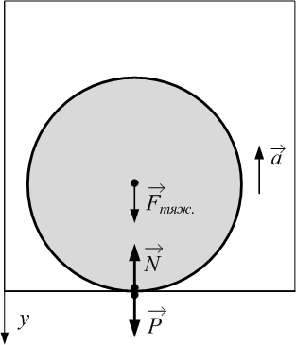
Если тело движется ускоренно ($a≠0$) вместе с подставкой, то уравнение движения примет вид $F_{\text{тяж}\text{.}}+\vec{N}=ma$, и вес
Рис.2.2

$\vec{P}=−\vec{N}=−(ma−F_{\text{тяж}\text{.}})=F_{\text{тяж}\text{.}}−ma=m\vec{g}−ma$.
Если, например, тело вместе с лифтом движется ускоренно вверх (рис.2.2), то в проекциях на ось OY
$P=m(g+a)$. (2.11)
Если ускорение направлено вниз, то вес
$P=m(g−a)$. (2.12)
При $a=g$ наступает невесомость: $P=m(g−a)=0$.

7.2. Сила трения.
Сила трения возникает при относительном перемещении соприкасающихся тел (или частей одного тела).

Трение

Сухое |  |  | Вязкое
Покоя | Скольжения | Качения

Будем рассматривать только сухое трение покоя и скольжения. Сила трения скольжения зависит от того, с какой силой прижаты тела друг к другу (от силы нормального давления $\vec{N}$):
$F_{\text{тр}\text{.}}=μN$. (2.13)
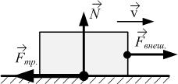
Здесь $μ$ – коэффициент трения; он безразмерен; его величина не может быть больше единицы. Считаем, что в первом приближении сила трения скольжения не зависит от скорости.
Рис.2.3

Сила трения покоя возникает при попытках переместить соприкасающиеся тела относительно друг друга (рис.2.3). Она может принимать любые значения от 0 до $μN$:
$0≤F_{\text{тр}\text{.}\text{покоя}}≤μN$.
Пока тело не сдвинулось, внешняя сила и сила трения покоя уравновешивают друг друга; с увеличением $F_{\text{внеш}\text{.}}$растёт и $F_{\text{тр}\text{.}\text{покоя}}$ (участок 1 на рис.2.4):
$F_{\text{тр}\text{.}\text{покоя}}=F_{\text{внеш}\text{.}}$.
Если внешняя сила превышает максимально возможное значение силы трения покоя, равное $μN$, то тело сдвинется, и сила трения покоя перейдёт в силу трения скольжения (участок 2 на рис.2.4). Сила трения направлена по касательной к соприкасающимся поверхностям (рис.2.3).
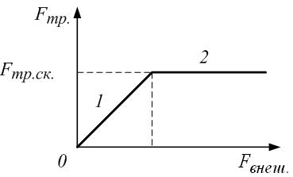
Причины возникновения сил трения – неровности, шероховатости поверхностей тел: при относительном перемещении неровности зацепляются, ломаются; при этом тратится энергия – тела нагреваются. Ещё одна причина – межмолекулярное (межатомное) взаимодействие: при соприкосновении частицы двух тел притягиваются. В конечном итоге трение – проявление электромагнитного взаимодействия.
Рис.2.4

7.3. Силы упругости
Причины возникновения сил упругости – также межмолекулярные (межатомные) взаимодействия и сводятся к электромагнитным силам: при изменении длины тела (например, при растяжении) увеличиваются средние межатомные расстояния, в результате чего возникают силы притяжения между частицами, и тело стремится вернуться к первоначальным размерам. Деформация тела называется упругой, если после снятия нагрузки тело возвращается к первоначальным размерам и форме. Строго говоря, остаточная деформация есть всегда, но если она мала, ею пренебрегают. При неупругой деформации происходит разрыв некоторых межатомных связей и образование связей между другими атомами, в результате чего изменённая форма тела сохраняется и после снятия нагрузки.
Любая деформация может быть представлена как сочетание двух основных: растяжения (сжатия) и сдвига (рис.2.5 и 2.6 соответственно). Рассмотрим деформацию растяжения стержня. При малых деформациях изменение длины тела, то есть абсолютная деформация $Δl=l−l_{0}$, прямо пропорциональна приложенной силе – это закон Гука:
$F=k⋅Δl$; (2.14)
здесь $k$ – жёсткость. Закон Гука можно записать в локальной форме. Для этого введём новые величины:
1. Механическое нормальное напряжение σ – это сила, приходящаяся на единицу площади сечения тела (считаем силу приложенной перпендикулярно сечению $S$):
$σ=\frac{F}{S}$. (2.15)
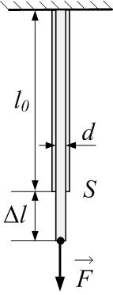
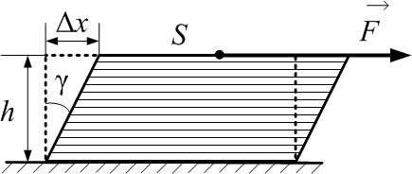
Механическое напряжение – локальная характеристика; в разных точках сечения оно, вообще говоря, может быть различным, поэтому лучше использовать определение (2.15а):
Рис.2.5

Рис.2.6

$σ=\frac{\text{dF}}{\text{dS}}$. (2.15а)
Размерность $\left[σ\right]=\frac{Н}{м^{2}}=\text{Па}$.
2. Относительная продольная деформация $ε_{||}$ (или просто $ε$) – это изменение длины по отношению к первоначальной длине:
$ε_{||}=\frac{Δl}{l_{0}}$. (2.16)
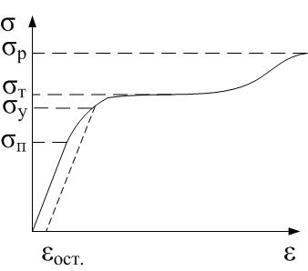
Она безразмерна: $\left[ε\right]=1$.
Рис.2.7

Тогда закон Гука в локальной форме читается так: механическое напряжение прямо пропорционально относительной деформации:
$σ=E⋅ε_{||}$ (2.17)
Величина $E$ – это модуль Юнга материала и характеризует упругие свойства этого материала; не зависит от размеров и формы образца, в отличие от жёсткости $k$ (2.18), и поэтому формулировка (2.17) более удобна и универсальна, чем (2.14). Можно найти соотношение между жёсткостью и модулем Юнга:
$k=\frac{F}{Δl}=\frac{σ⋅S}{ε_{||}⋅l_{0}}=E⋅\frac{S}{l_{0}}$. (2.18)
Размерность модуля Юнга:
$\left[E\right]=\left[σ\right]=\frac{Н}{м^{2}}=\text{Па}$.
Экспериментальная зависимость механического напряжения от относительной продольной деформации дана на рис.2.7. Там же указаны характерные точки – пределы: пропорциональности $σ_{п}$, упругости $σ_{у}$, текучести $σ_{т}$ и прочности $σ_{р}$. Предел пропорциональности $σ_{п}$ – это максимальное механическое напряжение, при котором ещё выполняется закон Гука (деформацию можно считать пропорциональной напряжению). Предел упругости $σ_{у}$ – такое максимальное напряжение, при котором деформацию можно считать упругой. Если напряжение превысит этот предел, после снятия нагрузки будет остаточная деформация. Предел текучести $σ_{т}$ – это механическое напряжение, при котором деформация увеличивается почти без увеличения нагрузки. Горизонталь на графике – это область пластичности. Если тело пластично, этот участок длинный (сталь), если горизонтальный участок мал – тело хрупкое (чугун). Предел прочности $σ_{р}$ – это напряжение, при котором начинается разрушение тела.
При деформации (удлинении) тела изменяется (уменьшается) сечение, и вообще говоря, изменяется объём. Относительное поперечное сжатие – это
$ε_{}=\frac{Δd}{d_{0}}$. (2.19)
При односторонней деформации величины $ε_{}$ и $ε_{||}$ имеют противоположные знаки: при растяжении сечение уменьшается. Отношение этих величин – коэффициент Пуассона материала:
$K_{п}≡μ=−\frac{ε_{}}{ε_{||}}$. (2.20)
Можно доказать, что коэффициент Пуассона материалов, сохраняющих объём при деформациях, равен $K_{п}=0\text{.}5$.
Лекция 3
Законы сохранения

Предисловие
Законы сохранения – фундаментальные принципы природы, установленные опытным путём.
В механике изучаются законы сохранения импульса и энергии. Законы сохранения связаны с каким-либо свойством симметрии. Так, закон сохранения энергии является следствием однородности времени, то есть независимостью законов природы от выбора начального момента времени. Закон сохранения импульса – следствие однородности пространства: любая точка пространства может быть взята за начало отсчета инерциальной системы координат, и течение физического процесса в ней от этого не изменится.
Если в конкретной задаче удаётся применить законы сохранения, то её решение упрощается.

План
- Закон сохранения импульса.
- Механическая работа
- Мощность.
- Энергия. Закон сохранения энергии.
- Графическое представление энергии

1. Закон сохранения импульса
Законы сохранения справедливы для замкнутых систем. Замкнутой (изолированной) системой тел в механике называется система, на которую не действуют внешние силы.
Рассмотрим замкнутую систему двух тел массами $m_{1}$ и $m_{2}$ (рис.3.1). Тела взаимодействуют только между собой, но не взаимодействуют с другими телами, не входящими в состав этой системы. Тела имеют скорости ${\vec{υ}}_{1}$ и ${\vec{υ}}_{2}$ соответственно. В результате взаимодействия скорости тел изменятся. Обозначим скорости тел после взаимодействия ${\vec{υ}}_{1}^{'}$ и ${\vec{υ}}_{2}^{'}$. По второму закону Ньютона можно найти изменение импульсов тел:
Рис.3.1
$m_{1}{\vec{υ}}_{1}^{'}−m_{1}{\vec{υ}}_{1}={\vec{F}}_{\text{12}}⋅Δt$,
$m_{2}{\vec{υ}}_{2}^{'}−m_{2}{\vec{υ}}_{2}={\vec{F}}_{\text{21}}⋅Δt$,
или:
$$\begin{aligned}\left\{d{\vec{p}}_{1}={\vec{F}}_{\text{12}}⋅\text{dt} | \right.\end{aligned}$$
Сложив почленно эти равенства, получим:
$d\left({\vec{p}}_{1}+{\vec{p}}_{2}\right)=\left({\vec{F}}_{\text{12}}+{\vec{F}}_{\text{21}}\right)⋅\text{dt}=0$,
так как по третьему закону Ньютона ${\vec{F}}_{\text{12}}=−{\vec{F}}_{\text{21}}$.
Получили, что полный импульс системы сохраняется, поскольку его изменение равно нулю:
${\vec{p}}_{1}+{\vec{p}}_{2}=\text{const}$.
Этот вывод, справедливый для любой замкнутой системы, называется законом сохранения импульса: в замкнутой системе полный импульс сохраняется.
Закон сохранения импульса справедлив и в случае, если внешние силы действуют на систему, но компенсируют друг друга:
Если $\sum_{k}{{\vec{F}}_{k}^{\text{внеш}\text{.}}}=0$, то $\sum_{i}{{\vec{p}}_{i}}=\text{const}$.
Даже если равнодействующая внешних сил не равна нулю, но равна нулю её проекция на какую-либо ось, то проекция полного импульса системы на ту же ось сохраняется:
Если $\sum_{k}{F_{\text{kx}}^{\text{внеш}\text{.}}}=0$, то $\sum_{i}{p_{\text{ix}}}=\text{const}$.
Заметим, что полный импульс системы, равный векторной сумме импульсов всех тел, из которых состоит система, можно получить и как произведение полной массы системы на скорость её центра масс:
$\vec{p}=\sum_{i}{\left(m_{i}⋅{\vec{υ}}_{i}\right)=m⋅{\vec{υ}}_{c}}$.
Характерным примером, где проявляется закон сохранения импульса, является реактивное движение.

2. Механическая работа
Воздействие силы на тело характеризуется величиной, зависящей как от силы, так и от перемещения тела, – это работа силы. Если тело, двигаясь прямолинейно, совершило перемещение $ΔS$ (рис.3.2), а действующая на тело сила $F$ постоянна, то механическая работа этой силы $ΔA$ равна скалярному произведению векторов силы и перемещения:
$ΔA=\vec{F}⋅ΔS=F⋅ΔS⋅\text{cos}α$, (3.1)
где α – угол между векторами $F$ и $ΔS$. При α>90⁰ работа ΔA<0. Единица измерения работы в СИ – джоуль:$\left[A\right]=Н⋅м=\text{Дж}$.
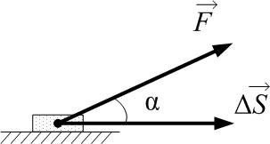
Если траектория движения тела – кривая линия и сила не постоянна, то траекторию разбивают на малые участки $dS$, для каждого из которых работа определяется соотношением (3.1):
Рис.3.2

$\text{dA}=\vec{F}⋅dS=F⋅\text{dS}⋅\text{cos}α=F_{S}⋅\text{dS}$.
Полная работа на всей траектории будет равна сумме работ на каждом из участков:
$$A=\sum_{i}{{ΔA}_{i}}$$
$A_{\text{12}}=\int_{1}^{2}{\text{dA}}=\int_{1}^{2}{\vec{F}⋅dS}=\int_{1}^{2}{F⋅\text{cos}α⋅\text{dS}}=\int_{1}^{2}{F_{S}⋅\text{dS}}$,
где $F_{S}$ – проекция силы на касательную к траектории в данной точке (рис.3.3).
Работу можно представить графически как площадь под графиком $F_{S}=F_{S}(S)$ (рис.3.4).
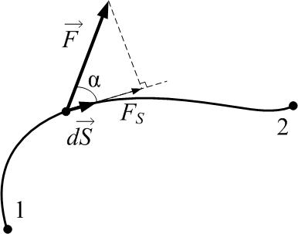
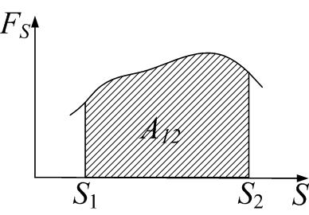
Приведём пример определения работы графическим способом. Найдём работу, совершаемую силой упругости
Рис.3.3

Рис.3.4

$$F_{\text{упр}\text{.}}=−k⋅x$$
при изменении длины пружины после её сжатия на $x_{1}$. Нарисуем график зависимости $F_{\text{упр}\text{.}}$от $x$ (рис.3.5):
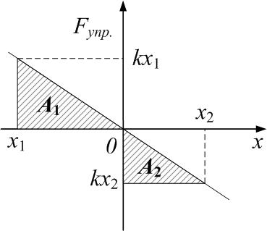
При $x<0$ сила упругости положительна, пружина сжата. Работа $A_{1}$ силы упругости при восстановлении длины пружины от $x=x_{1}$ до $x=0$ положительна и равна площади под графиком – площади треугольника:
Рис.3.5
$A_{1}=\frac{1}{2}{\text{kx}}_{1}⋅x_{1}=\frac{{\text{kx}}_{1}^{2}}{2}$.
При $x>0$ сила упругости отрицательна, пружина растягивается. Работа $A_{2}$ силы упругости при растяжении пружины от $x=0$ до $x=x_{2}$ тоже отрицательна и рассчитывается как площадь треугольника:
$A_{2}=−\frac{1}{2}{\text{kx}}_{2}⋅x_{2}=−\frac{{\text{kx}}_{2}^{2}}{2}$.
Суммарная работа упругой силы:
$A_{\text{упр}\text{.}\text{силы}}=A_{1}+A_{2}=\frac{{\text{kx}}_{1}^{2}}{2}−\frac{{\text{kx}}_{2}^{2}}{2}=\frac{k\left(x_{1}^{2}−x_{2}^{2}\right)}{2}$. (3.2)
Работа упругой силы может быть как положительной, так и отрицательной; это зависит от значений $x_{1}$ и $x_{2}$.
Работа упругой силы не зависит от промежуточных состояний, а зависит только от начального и конечного состояния пружины. Если начальная и конечная деформации равны, то работа равна нулю. Такие силы называются консервативными. В общем случае консервативной называется сила, работа которой не зависит от формы траектории, а зависит только от начального и конечного положения тела. Работа консервативной силы по любой замкнутой траектории равна нулю.
Такой же особенностью обладает сила тяжести. При падении тела работа $A_{1}$ силы тяжести положительна, так как перемещение $ΔS$ и сила тяжести $m\vec{g}$ направлены одинаково, и угол $α$ между ними равен нулю, $\text{cos}α=1>0$:
$A_{1}=\text{mg}⋅\left|Δ\vec{S}\right|⋅\text{cos}α=\text{mgh}$ .
При подъёме тела работа силы тяжести отрицательна, так как $α={\text{180}}^{0}$, $\text{cos}α=−1<0$:
$A_{2}=\text{mg}⋅\left|Δ\vec{S}\right|⋅\text{cos}α=−\text{mgh}$.
Полная работа по замкнутой траектории:
$Aalignl{{\begin{aligned}\text{тяжести}\end{aligned}}_{\text{по}\text{замкнутой}}}_{\text{траектории}}=A_{1}+A_{2}=\text{mgh}−\text{mgh}=0$.
Работа силы тяжести зависит только от начального и конечного положения тела:
$A_{\text{тяж}\text{.}}=\text{mg}\left(h_{1}−h_{2}\right)$.

Таким образом, силы упругости и сила тяжести являются консервативными силами. Сила трения, в отличие от них, не является консервативной. Работа силы трения всегда отрицательна, так как сила всегда противоположна перемещению, $α={\text{180}}^{0}$, и
$A_{\text{тр}\text{.}}=F_{\text{тр}\text{.}}⋅ΔS⋅\text{cos}α=−F_{\text{тр}\text{.}}⋅ΔS<0$.
Работа этой силы по замкнутой траектории будет всегда отлична от нуля. Сила трения относится к диссипативным силам. Диссипативные силы – это силы, работа которых зависит не только от начального и конечного положения тела, но и от формы траектории, а работа по замкнутой траектории не равна нулю.

3. Мощность
Мощность – быстрота совершения работы. Средняя мощность – работа за единицу времени:
$P_{\text{ср}\text{.}}=\frac{ΔA}{Δt}$.
Размерность $\left[P\right]=\frac{\text{Дж}}{с}=\text{Вт}$ (Ватт). Мгновенная мощность:
$P=\frac{\text{dA}}{\text{dt}}$. (3.3)
Из (3.3):
$\text{dA}=P⋅\text{dt} ⇒ A_{\text{12}}=\int_{1}^{2}{\text{dA}}=\int_{t_{1}}^{t_{2}}{P⋅\text{dt}}$,
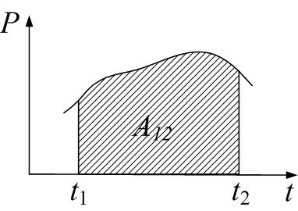
Откуда также следует графическое представление (рис.3.6). Ещё одно полезное соотношение для мощности:
Рис.3.6

$P=\frac{\text{dA}}{\text{dt}}=\frac{\vec{F}⋅d\vec{S}}{\text{dt}}=\vec{F}⋅\frac{d\vec{S}}{\text{dt}}=\vec{F}⋅\vec{υ}$. (3.4)

4. Энергия. Закон сохранения энергии
Если тело способно совершить работу, значит, оно обладает энергией. В механике рассматриваются два вида энергии: кинетическая и потенциальная. Механическая энергия тела равна сумме кинетической и потенциальной
$$E_{\text{мех}\text{.}}=E_{p\text{.}}+E_{к\text{.}}$$
и однозначно определяется скоростью тела и его положением относительно других тел (для системы тел – скоростями всех тел системы и их положением относительно друг друга и других тел, взаимодействующих с телами системы).

Кинетическая энергия – это энергия, которой обладает тело вследствие своего движения. Она равна:
$E_{к\text{.}}=\frac{{mυ}^{2}}{2}$.
Можно сформулировать теорему о кинетической энергии: изменение кинетической энергии тела равно работе силы (или равнодействующей всех сил, если сил несколько):
${ΔE}_{к\text{.}}=E_{к\text{.}2}−E_{к\text{.}1}=A$.
Эта теорема справедлива как в случае действия постоянной силы, так и переменной силы.

Потенциальная энергия тела – это энергия, которой оно обладает вследствие взаимодействия с другими телами (находится в силовом поле). Это – энергия положения, так как зависит от координат тела. При рассмотрении потенциальной энергии необходимо задать начало отсчёта, то есть точку, где $E_{p}=0$. Потенциальная энергия тела в поле силы тяжести Земли равна
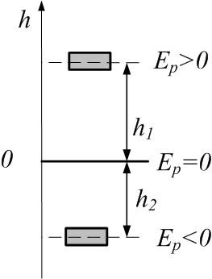
$E_{p}=\text{mgh}$. (3.5)
Рис.3.7
где h – высота тела над выбранным уровнем. Эта формула справедлива только для однородного поля тяготения:$g=\text{const}$, то есть при $h\text{<<}R_{\text{Земли}}$. В зависимости от выбора начала отсчёта потенциальная энергия может быть как положительной, так и отрицательной (см. рис.3.7).
Если условие $h\text{<<}R_{\text{Земли}}$ не соблюдается, например, на достаточно большом удалении от поверхности Земли, где ускорение свободного падения
$$g(h)=γ\frac{M}{r^{2}}=γ\frac{M}{{\left(R+h\right)}^{2}}$$
(см. лекцию 2), то формулой (3.5) пользоваться нельзя. В этом случае потенциальная энергия тела равна:
$E_{p}=−γ\frac{M⋅m}{r}$. (3.6)
Здесь $r=R+h$ – расстояние до центра планеты. Вывод формулы 3.6 даётся в курсе физики вузовской программы.

Потенциальная энергия упруго деформированного тела
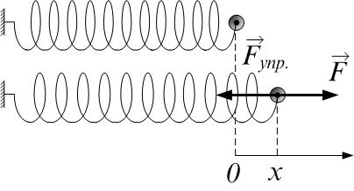
Внешняя сила, растягивая пружину, увеличивает её потенциальную энергию:
Рис.3.8

$A_{\text{внеш}\text{.}}={ΔE}_{p\text{.}}=E_{p\text{.}2}−E_{p\text{.}1}$.
Поскольку
$$F_{\text{внеш}\text{.}}=−F_{\text{упр}\text{.}}=\text{kx}$$
и
$A_{\text{внешн}\text{.}\text{сил}}=\int_{0}^{x}{\text{dA}}=\int_{0}^{x}{F_{\text{внеш}\text{.}}\text{dx}}=\int_{0}^{x}{\text{kx}⋅\text{dx}}=\frac{{\text{kx}}^{2}}{2}$,
то
$E_{p}=\frac{{\text{kx}}^{2}}{2}$.
За начало отсчёта принято недеформированное состояние пружины.
Тот же результат можно было получить на основании соотношения (3.2), так как работа внешней силы равна работе упругой силы, взятой с противоположным знаком (силы по третьему закону Ньютона равны по величине и противоположны по направлению):
$A_{\text{внешн}\text{.}\text{сил}}=−A_{\text{упр}\text{.}\text{силы}}=\frac{k\left(x_{2}^{2}−x_{1}^{2}\right)}{2}=\frac{{\text{kx}}^{2}}{2}$.
Если в замкнутой системе действуют только консервативные силы, то кинетическая энергия тел изменяется за счёт работы консервативных сил, то есть за счёт энергии потенциальной:
$$A_{\text{конс}\text{.}}=−{ΔE}_{p}={ΔE}_{к}$$
Или, иначе:
${ΔE}_{p}+{ΔE}_{к}=0$,
$Δ\left(E_{p}+E_{к}\right)={ΔE}_{\text{мех}}=0$.
Это – закон сохранения механической энергии: полная механическая энергия замкнутой системы, в которой действуют только консервативные силы, остаётся постоянной:
$E_{\text{мех}}=E_{p}+E_{к}=\text{const}$;
$E_{\text{мех}1}=E_{\text{мех}2}$;
$E_{p1}+E_{к1}=E_{p2}+E_{к2}$.
При наличии диссипативных сил (силы трения, вязкости, силы неупругой деформации) механическая энергия необратимо превращается в другие виды энергии, например, тепловую. Тогда закон сохранения (изменения) механической энергии при переходе системы из состояния 1 в состояние 2 можно записать как:
$E_{\text{мех}1}=E_{\text{мех}2}+A_{\text{против} \text{диссипативных} \text{сил}}$,
причём работа системы против диссипативных сил всегда положительна.

Наконец, когда есть любые внешние силы, то:
$E_{\text{мех}1}=E_{\text{мех}2}+A_{\text{против} \text{диссипативных} \text{сил}}+A_{\text{против} \text{внешних }\text{сил}}$.
Диссипативные силы тоже можно считать внешними по отношению к выбранной системе тел, тогда последние два слагаемых объединяются в одно.

5. Графическое представление энергии
На рисунках 3.9 и 3.10 дано графическое представление потенциальной энергии в однородном поле силы тяжести и энергии упругой деформации соответственно. Полная энергия в замкнутой системе остаётся постоянной:
$E_{\text{полная}}=E_{p}+E_{к}$,
то есть
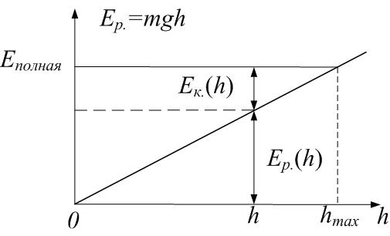
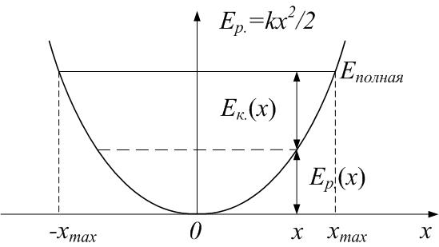
${\text{mgh}}_{\text{max}}=\text{mgh}+E_{к}$ ; $\frac{{\text{kx}}_{\text{max}}^{2}}{2}=\frac{{\text{kx}}^{2}}{2}+E_{к}$
Рис.3.9

Рис.3.10

Лекция 4
Молекулярно-кинетическая теория

План
- Предмет молекулярной физики. Основные положения молекулярно-кинетической теории и их опытное обоснование.
- Основное уравнение молекулярно-кинетической теории идеального газа. Закон Паскаля. Закон Дальтона. Средняя квадратичная скорость молекул.
- Теорема о равнораспределении энергии по степеням свободы.
- Уравнение состояния идеального газа. Изопроцессы и законы для изопроцессов.

1. Предмет молекулярной физики. Основные положения молекулярно-кинетической теории и их опытное обоснование
Понять природу всего многообразия физических явлений без учёта структуры и внутренних свойств макроскопических тел невозможно. Молекулярная физика изучает строение и свойства вещества.
Существует два метода исследований:
1) статистический метод основан на том, что свойства макросистем, состоящих из большого числа микрочастиц, определяются усреднёнными значениями характеристик этих микрочастиц (скоростей, энергий).
2) термодинамический метод основан на изучении общих свойств макросистем, находящихся в состоянии термодинамического равновесия, и процессов перехода между состояниями. В основе термодинамики лежат постулаты («начала»), открытые опытным путём.
Молекулярно-кинетическая теория базируется на трёх положениях, которые являются обобщением большого количества экспериментальных данных.
- Все тела состоят из мельчайших частиц – атомов и молекул, т.е. любое вещество обладает дискретной структурой.
- Частицы (атомы и молекулы) находятся в постоянном хаотическом движении.
- Атомы и молекулы взаимодействуют друг с другом.
Рассмотрим некоторые экспериментальные доказательства основных положений молекулярно-кинетической теории.
Современная физика утверждает, что элементами, определяющими основные физические свойства тел, являются атомы и молекулы. Каждому химическому элементу соответствует свой атом. Молекула состоит из атомов одинаковых или различных химических элементов. Современная экспериментальная техника позволяет непосредственно наблюдать молекулярную структуру вещества, а также определять размеры атомов и молекул. Размеры атомов составляют величину порядка ${\text{10}}^{−\text{10}}\text{ м}$; размеры молекул имеют диапазон от ${\text{10}}^{−\text{10}}\text{ м}$ до ${\text{10}}^{−5}\text{ м}$. Масса молекулы, например, водорода составляет около $3\text{.}3⋅{\text{10}}^{−\text{27}}\text{ кг}$.
Для удобства было введено понятие относительной молекулярной (атомной) массы как отношение массы молекулы (атома) $m_{0}$данного вещества к $\frac{1}{\text{12}}$ массы атома углерода $m_{0C}$:
$$M_{r}=\frac{m_{0}}{\frac{1}{\text{12}}m_{0C}}$$
Понятие моль определяет количество вещества, в котором содержится столько же молекул или атомов, сколько атомов содержится в 0.012 кг углерода. В одном моле любого вещества содержится одно и то же число молекул или атомов, которое называется числом (постоянной) Авогадро. Это – закон Авогадро. Число Авогадро равно
$$N_{A}=6\text{.}\text{02}⋅{\text{10}}^{\text{23}}{\text{ моль}}^{\text{-1}}$$
Количество вещества ν определяется как число молей, равное отношению числа молекул N к числу Авогадро:
$ν=\frac{N}{N_{A}}$.
Масса одного моля вещества называется молярной массой (µ). Она равна произведению массы одной молекулы вещества $m_{0}$ на число Авогадро:
$μ=m_{0}⋅N_{A}$.
Размерность:
$\left[μ\right]=\frac{\text{кг}}{\text{моль}}$.
Связь молярной массы с относительной молекулярной массой:
$μ=M_{r}⋅{\text{10}}^{−3}\frac{\text{кг}}{\text{моль}}$.
Учитывая, что масса вещества определяется произведением массы одной молекулы на их количество:
$m=m_{0}⋅N$,
легко получить еще одно выражение для количества вещества:
$ν=\frac{m}{μ}$.
Экспериментальным подтверждением непрерывного хаотического движения атомов и молекул в веществе является процесс диффузии. Диффузия – явление проникновения молекул одного вещества в промежутки между молекулами другого вещества. Данное явление носит универсальный характер, присущий и газам, и жидкостям и твердым телам.
Существование непрерывного движения молекул и хаотический его характер подтверждает и броуновское движение. Хаотическое движение молекул возрастает с ростом температуры, поэтому его называют тепловым движением.
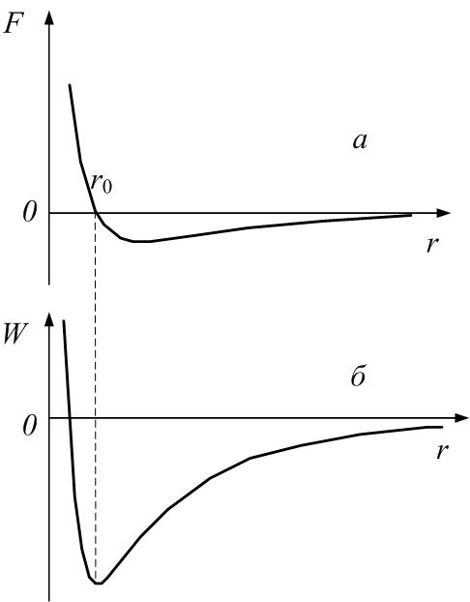
То, что молекулы взаимодействуют друг с другом, следует из хаотического характера их теплового движения, так как изменить движение отдельной молекулы может только её взаимодействие с другой молекулой. Межмолекулярные силы имеют электромагнитную природу и сводятся к двум типам: притяжению и отталкиванию. Эти силы являются короткодействующими и проявляются лишь на расстояниях, ненамного больших размеров молекул. На рис.4.1 показан характер изменения силы F взаимодействия молекул в зависимости от расстояния r между ними (а), а также зависимость потенциальной энергии W взаимодействия от r. Потенциальная энергия связана с силой:
Рис.4.1
$F⋅Δr=−ΔW$;
точнее,
$F=−\frac{\text{dW}}{\text{dr}}$.

2. Основное уравнение молекулярно-кинетической теории идеального газа
Под идеальным газом понимают достаточно разреженный газ, то есть такой газ, в котором расстояние между молекулами во много раз превышает их размеры. Силами взаимодействия между молекулами можно пренебречь. Это значит, что в идеальном газе средняя потенциальная энергия межмолекулярного взаимодействия значительно меньше средней кинетической энергии молекул. Столкновения молекул между собой и со стенками сосуда являются абсолютно упругими.
Рассмотрим идеальный газ, заключенный в сосуде. Каждая молекула, ударяясь о стенку, упруго отскакивает от неё и передаёт стенке импульс – это проявляется как давление газа на стенку. Получим выражение для давления газа при следующих предположениях:
1) все молекулы имеют одинаковые скорости $υ$;
2) молекулы могут двигаться только в трёх взаимно перпендикулярных направлениях – либо параллельно стенке, либо перпендикулярно ей. В любой момент времени к стенке движется $\frac{1}{6}$ часть всех молекул. Ещё $\frac{1}{6}$ часть молекул движется от стенки; $\frac{1}{3}$ молекул движется параллельно стенке (вверх или вниз на рис.4.2) и последняя треть молекул – параллельно стенке и перпендикулярно плоскости рисунка 4.2.
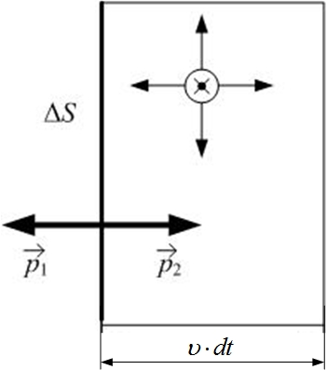
Число молекул, ударившихся о стенку площадью $ΔS$ за время $\text{dt}$, равно
Рис.4.2
$\text{dN}=\frac{1}{6}n⋅\text{dV}=\frac{1}{6}n⋅ΔS⋅υ⋅\text{dt}$,
так как за это время до стенки долетят молекулы, находящиеся от неё на расстоянии, не больше $υ⋅\text{dt}$, то есть находящиеся в объёме
$\text{dV}=ΔS⋅υ⋅\text{dt}$.
Каждая молекула при упругом столкновении передаёт стенке импульс $2m_{0}⋅υ$. Тогда полный импульс, полученный стенкой за время $\text{dt}$, равен
${\text{dp}}_{\text{импульс}}=\text{dN}⋅2m_{0}⋅υ=\frac{1}{6}n⋅ΔS⋅υ⋅\text{dt}⋅2m_{0}⋅v=\frac{1}{3}n⋅m_{0}⋅ΔS⋅υ^{2}⋅\text{dt}$.
По второму закону Ньютона в импульсной форме изменение импульса тела равно импульсу силы, действовавшей на тело:
${\text{dp}}_{\text{импульс}}=F⋅\text{dt}$,
тогда
$$F⋅\text{dt}=\frac{1}{3}n⋅m_{0}⋅ΔS⋅υ^{2}⋅\text{dt} ⇒ F=\frac{1}{3}n⋅m_{0}⋅ΔS⋅υ^{2}$$
По определению давления:
$p=\frac{F}{ΔS}=\frac{1}{3}n⋅m_{0}⋅υ^{2}$.
В действительности скорости молекул неодинаковые, и все направления скоростей равновероятны. Но если при выводе формулы для давления всё это учесть, получится практически то же выражение; необходимо только заменить скорость $υ$ на среднюю квадратичную скорость $υ_{\text{кв}}$, которая по определению равна
$υ_{\text{кв}\text{.}}=\sqrt{\frac{\sum_{i}^{N}{υ_{i}^{2}}}{N}}$,
где N – полное число молекул; суммирование происходит по всем молекулам. Таким образом, давление газа равно
$p=\frac{1}{3}n⋅m_{0}⋅υ_{\text{кв}\text{.}}^{2}$.
Это – основное уравнение молекулярно-кинетической теории идеального газа.
Оно определяет давление газа на стенки сосуда. Но в соответствии с законом Паскаля давление передается по всем направлениям без изменений. Поэтому данное выражение определяет давление идеального газа в любой точке его объёма. При рассмотрении вопроса о давлении идеального газа речь велась об однокомпонентном идеальном газе, то есть газе, состоящем из молекул одного вида. Этот вывод можно обобщить и на многокомпонентную смесь газов. Каждая из компонент смеси будет вести себя после установления теплового равновесия независимо от наличия остальных компонентов. Давление каждой из компонент смеси не будет зависеть от присутствия остальных. Поэтому результирующее давление определяется суммарным давлением всех компонент, то есть будет справедлив закон Дальтона :
Давление смеси идеального газа равно сумме парциальных давлений входящих в смесь газов:
$p=\sum_{i}{p_{i}}$,
где $i$ – номер компоненты смеси;
$p_{i}$ – её парциальное давление, то есть то давление, которое производил бы данный сорт газа, если бы только один занимал весь объём, равный полному объёму смеси.
Поскольку плотность газа
$ρ=\frac{m}{V}=\frac{N⋅m_{0}}{V}=n⋅m_{0}$,
то уравнение для давления идеального газа можно записать в виде:
$p=\frac{1}{3}ρ⋅υ_{\text{кв}\text{.}}^{2}$.
Учитывая, что средняя кинетическая энергия поступательного движения молекул газа равна
$\left\langle E\right\rangle =\frac{m_{0}⋅υ_{\text{кв}\text{.}}^{2}}{2}$,
то получим выражение для давления через среднюю энергию:
$p=\frac{2}{3}n⋅\left\langle E\right\rangle$.
В результате экспериментальных исследований было установлено, что для любых разреженных газов, находящихся в тепловом равновесии друг с другом, отношение
$$\frac{\text{pV}}{N}$$
имеет одно и то же значение. Эта величина зависит только от температуры, а именно, прямо пропорциональна температуре:
$\frac{\text{pV}}{N}=\text{kT}$,
где k – коэффициент, называемый постоянной Больцмана:
$k=1\text{.}\text{38}⋅{\text{10}}^{−\text{23}}\frac{\text{Дж}}{К}$.
Тогда:
$p=\frac{N}{V}\text{kT}$,
или
$p=\text{nkT}$,
где $n$ – концентрация молекул
Теперь можно получить выражение для средней квадратичной скорости, используя уравнение для давления идеального газа.
$\begin{aligned}\left\{p=\frac{1}{3}n⋅m_{0}⋅υ_{\text{кв}\text{.}}^{2} | \right.\end{aligned}$,
или
$υ_{\text{кв}}=\sqrt{\frac{3\text{kT}}{m_{0}}}$;
$υ_{\text{кв}}=\sqrt{\frac{3\text{kT}⋅N_{А}}{m_{0}⋅N_{А}}}=\sqrt{\frac{3\text{RT}}{μ}}$.
Наконец, получим основное уравнение молекулярно-кинетической теории для температуры:
$$\begin{aligned}\left\{p=\frac{2}{3}n⋅\left\langle E\right\rangle | \right.\end{aligned}$$
или
$\left\langle E\right\rangle =\frac{3}{2}k⋅T$.
Именно это соотношение проясняет смысл абсолютной температуры: при абсолютном нуле (T=0 К) прекращается тепловое движение молекул, и именно поэтому абсолютный нуль недостижим. Это соотношение можно считать определением абсолютной температуры.

3. Теорема о равнораспределении энергии по степеням свободы
Формулировка теоремы: на любую степень свободы приходится в среднем одинаковая энергия, равная
$\left\langle E_{1}\right\rangle =\frac{k⋅T}{2}$. (4.1)
Число степеней свободы $i$ равно числу независимых координат, однозначно определяющих положение тела (или молекулы) в пространстве.
Для одноатомных молекул $i=3$, так как трех координат (x, y, z) достаточно для того, чтобы однозначно задать положение материальной точки в трёхмерном пространстве.
Поступательных степеней свободы всегда три: $i_{\text{пост}\text{.}}=3$, поэтому из выражения
$$\left\langle E\right\rangle =\frac{3}{2}k⋅T$$
определяющего среднюю энергию поступательного движения молекулы и получаем формулу (4.1).
Для произвольной жёсткой многоатомной молекулы
$i=6$;
для двухатомной
$i=5$,
так как $i=i_{\text{пост}\text{.}}+i_{\text{вр}\text{.}}=3+2=5$.
Поскольку на одну степень свободы молекулы приходится энергия
$\left\langle E_{1}\right\rangle =\frac{k⋅T}{2}$,
то средняя энергия одной молекулы, у которой $i$ степеней свободы, равна
$\left\langle E_{\text{мол}\text{.}}\right\rangle =\frac{i}{2}k⋅T$.
Полная внутренняя энергия U идеального газа в N раз больше (N – число молекул газа):
$$U=N⋅\left\langle E_{\text{мол}\text{.}}\right\rangle =N⋅\frac{i}{2}k⋅T=ν⋅N_{A}⋅\frac{i}{2}k⋅T=ν⋅\frac{i}{2}\left(N_{A}⋅k\right)T$$
$U=ν⋅\frac{i}{2}\text{RT}$.
Под внутренней энергией идеального газа подразумевается суммарная кинетическая энергия всех молекул. Потенциальная энергия взаимодействия не учитывалась, так как взаимодействием молекул идеального газа можно пренебречь.

4. Уравнение состояния идеального газа. Изопроцессы и законы для них
Уравнением состояния называется уравнение вида:
$$f\left(p,V,T\right)=0$$
связывающее параметры системы и описывающее её поведение.
Экспериментальным путем найдем законы, которым подчиняется идеальный газ. Законы сформулированы при неизменной массе вещества (m=const).
1) Закон Бойля-Мариотта
При постоянной температуре ($T=\text{const}$, изотермический процесс):
$\text{pV}=\text{const}$,
или
$p_{1}V_{1}=p_{2}V_{2}$.
2) Закон Гей-Люссака
При постоянном давлении ($p=\text{const}$, изобарический процесс):
$\frac{V}{T}=\text{const}$,
или
$\frac{V_{1}}{T_{1}}=\frac{V_{2}}{T_{2}}$.
3) Закон Шарля
При постоянном объёме ($V=\text{const}$, изохорический процесс):
$\frac{p}{T}=\text{const}$,
или
$\frac{p_{1}}{T_{1}}=\frac{p_{2}}{T_{2}}$.
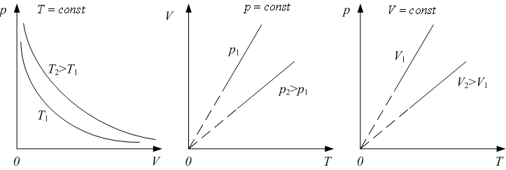
Графики процессов см. на рис.4.3.
Рис.4.3
Все три закона можно обобщить и получить объединённый газовый закон:
$\frac{p⋅V}{T}=\text{const}$. (4.2)
Для одного моля газа константа в (4.2) – это универсальная газовая постоянная $R=8\text{.}\text{31}\frac{\text{Дж}}{\text{моль}⋅К}$. Для произвольного количества газа
$p⋅V=ν⋅\text{RT}$,
$p⋅V=\frac{m}{μ}⋅\text{RT}$.
Это – уравнение Менделеева-Клапейрона. Оно является уравнением состояния идеального газа.
Лекция 5
Основы термодинамики

План
- Внутренняя энергия и способы изменения внутренней энергии. Работа в термодинамике. Количество теплоты.
- Теплоемкость. Связь между молярными теплоемкостями.
- Первый закон термодинамики. Уравнение теплового баланса. Применение первого закона термодинамики к изопроцессам.
- Второй закон термодинамики. КПД тепловой машины

1. Внутренняя энергия и способы изменения внутренней энергии. Работа в термодинамике. Количество теплоты
Термодинамика изучает наиболее общие тепловые свойства макросистем, находящихся в равновесных состояниях, и процессы перехода между такими состояниями. В отличие от молекулярно-кинетической теории термодинамика не связывает эти свойства и процессы со строением и внутренней структурой систем.
Важнейшим понятием в термодинамике является понятие внутренней энергии системы U. Согласно молекулярно-кинетической теории внутренняя энергия равна сумме кинетической энергии беспорядочного движения всех молекул системы относительно её центра масс и потенциальной энергии взаимодействия этих молекул между собой. В термодинамике внутренняя энергия определяется через значения макроскопических параметров системы, которые можно измерить на опыте. В частности, для идеального газа, в котором предполагается, что молекулы не взаимодействуют между собой, потенциальная энергия считается равной нулю. Тогда внутренняя энергия идеального газа представляет собой полную кинетическую энергию его хаотически движущихся молекул.
Средняя кинетическая энергия поступательного движения одной молекулы идеального одноатомного газа равна
$\left\langle E\right\rangle =\frac{3}{2}k⋅T$,
Тогда внутренняя энергия
$U=N⋅\left\langle E\right\rangle =N⋅\frac{3}{2}k⋅T$, (5.1)
где $N=\frac{m}{μ}⋅N_{A}$ – полное число молекул.
Формула внутренней энергии одноатомного идеального газа будет иметь вид:
$U=\frac{3}{2}\text{kT}\frac{m}{μ}⋅N_{A}=\frac{m}{μ}⋅\frac{3}{2}\text{RT}$ (5.2)
Эта формула показывает прямую зависимость внутренней энергии идеального газа от абсолютной температуры и массы газа, которые являются макропараметрами данной системы.
Изменение внутренней энергии данной системы газа происходит только при изменении его температуры:
$ΔU=\frac{3}{2}⋅\frac{m}{μ}R⋅ΔT$ (5.3)
Для идеального газа, состоящего из сложных молекул, коэффициент пропорциональности заменяется на - для двухатомного газа, на – для многоатомного газа. Это связано с тем, что сложные молекулы участвуют не только в поступательном, но и во вращательном движении. При очень высоких температурах следует учитывать и колебания атомов, что также влияет на величину коэффициента.
Используя уравнение состояния идеального газа
$p⋅V=\frac{m}{μ}⋅\text{RT}$
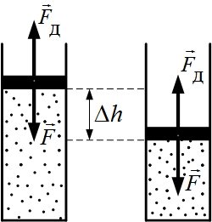
и уравнение (5.2), можно получить еще одно выражение для вычисления внутренней энергии:
Рис.5.1
$U=\frac{3}{2}p⋅V$ (5.4)
При соприкосновении тел происходит обмен энергиями, как механической, так и внутренней. Существуют два способа изменения внутренней энергии: путем совершения работы и путем сообщения количества теплоты.
Рассмотрим первый способ на примере квазистатического сжатия идеального газа при перемещении поршня в цилиндрическом сосуде. При медленном перемещении поршня вниз молекулы газа испытывают упругие соударения с поршнем, в результате чего их кинетическая энергия увеличивается, т.к. при каждом соударении поршень передает молекуле дополнительный импульс. Это значит, что будет возрастать температура газа и, следовательно, его внутренняя энергия. При расширении газа, наоборот, его температура и внутренняя энергия уменьшаются. В рассматриваемом примере происходит перемещение поршня под действием внешней силы $\vec{F}$. Так как процесс сжатия (расширения) происходит с очень малой скоростью, то можно считать, что сила равна по модулю силе давления $F_{д}=p⋅S$ со стороны газа на поршень ($p$ – давление газа, $S$ – площадь поршня).
При малом перемещении поршня $Δh$ изменением давления газа можно пренебречь, тогда работа $A$ силы равна:
$A=−F⋅Δh$.
Знак «–» учитывает, что при сжатии газа высота станет уменьшаться.
Работа же силы давления газа при его сжатии будет противоположной по знаку:
$A^{'}=−A$.
Или, учитывая выражение $F_{д}=p⋅S$,
$A^{'}=F_{д}⋅Δh=p⋅S⋅Δh$.
Но $S⋅Δh=V_{2}−V_{1}=ΔV$ – изменение объёма, тогда работа газа
$A^{'}=p⋅ΔV$. (5.5)
При сжатии величина отрицательна, то есть работа А внешних сил положительна. И, наоборот, при расширении газа работа А внешних сил отрицательна.
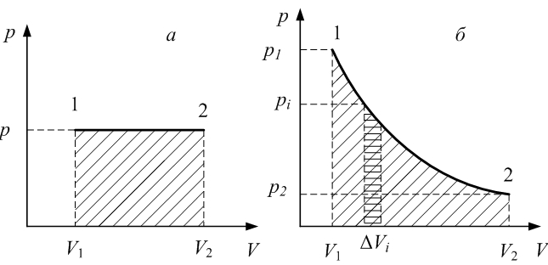
Выражение работы газа получено в предположении, что процесс – изобарный. Чтобы определить работу газа в случае произвольного процесса, нужно рассмотреть графическое представление этих процессов в осях p-V.
Рис.5.2
В случае изобарного процесса (рис 5.2, а) согласно формуле (5.5), работа газа равна площади прямоугольника, ограниченного графиком процесса перехода системы из одного состояния в другое.
В случае произвольного процесса разобьем этот процесс на малые участки и будем считать, что изменение объема ΔV_{i} на каждом из них так мало, что происходит при практически постоянном давлении p_{i}.Тогда элементарная работа ${ΔA}_{i}$ на этом участке будет определяться выражением:
${ΔA}_{i}=p_{i}⋅{ΔV}_{i}$.
Эта величина будет численно равна площади малого прямоугольника (рис.5.2, б). Полная работа газа при переходе из состояния 1 в состояние 2 будет равна сумме элементарных работ :
$A^{'}=\sum_{i}{{ΔA}_{i}}=\sum_{i}{\left(p_{i}⋅{ΔV}_{i}\right)}$.
По рисунку это – площадь всей фигуры под графиком процесса от точки 1 до точки 2. При переходе к бесконечно малым величинам элементарная работа на интервале $\text{dV}$ будет равна
$dA^{'}=p⋅\text{dV}$.
Полная работа, совершаемая газом при переходе из состояния 1 в состояние 2, будет равна
$A^{'}=\int_{V_{1}}^{V_{2}}{p⋅\text{dV}}$. (5. 6)
Работа газа зависит от процесса, которым был переведен газ из начального состояния в конечное.
Рассмотрим второй способ изменения внутренней энергии газа. Если в цилиндре с идеальным газом закрепить поршень, то изменение давления газа под поршнем не вызовет его перемещения, и работа не будет совершаться. Изохорное изменение давления газа возможно только при изменении его температуры, а, следовательно, и внутренней энергии. Это значит, что в данном случае для изменения давления идеального газа ему необходимо сообщить (или отнять от газа) некоторую энергию, не совершая при этом работу. Такой процесс передачи энергии от одного тела к другому без совершения работы называется теплообменом или теплопередачей. Количественная мера изменения внутренней энергии при теплообмене называется количеством теплоты.
Процесс теплопередачи объясняется с точки зрения молекулярно-кинетической теории. На границе раздела двух тел происходит взаимодействие молекул, имеющих различные значения средней кинетической энергии. Результатом процесса теплообмена является выравнивание значений энергии за счет передачи некоторого ее количества от молекул с высокой энергией к молекулам с низким запасом энергии. В этом состоит суть процесса теплопередачи.
Количество теплоты Q, которое получает (теряет) тело или система в процессе теплопередачи, идет на увеличение (уменьшение) его внутренней энергии. При этом (в общем случае) изменяется температура, так что
$Q=C⋅ΔT$. (5.7)
Величину Q считают положительной, если система получает теплоту, и отрицательной, если система теплоту отдаёт.
Таким образом, изменить внутреннюю энергию системы заданной массы можно путем или теплопередачи, или совершения над этой системой работы.

2. Теплоемкость. Связь между молярными теплоемкостями
Количество теплоты, получаемое системой в процессе теплопередачи, определяется формулой:
$Q=C⋅ΔT$,
где C – теплоемкость тела (системы). Выражая величину C, получаем:
$C=\frac{Q}{ΔT}$;
размерность теплоёмкости тела (системы):
$\left[C\right]=\frac{\text{Дж}}{К}$;
Теплоемкость тела характеризует количество теплоты, необходимое для нагревания этого тела на один градус. Эту величину неудобно использовать на практике, так как для одного и того же вещества, но разной массы теплоемкость будет разной. Вводится понятие удельной теплоемкости: удельная теплоемкость $с_{\text{уд}\text{.}}$ характеризует количество теплоты, необходимое для нагревания одного килограмма вещества на один градус:
$с_{\text{уд}\text{.}}=\frac{Q}{m⋅ΔT}$;
$\left[с_{\text{уд}\text{.}}\right]=\frac{\text{Дж}}{\text{кг}⋅К}$.
Удельная теплоемкость практически не зависит от температуры, но существенно зависит от рода вещества, его агрегатного состояния, а также от того, в каком процессе осуществляется теплопередача. Например, при изобарном нагревании газа, газ, расширяясь, совершает работу. На нагревание газа на $1^{о}С$ при постоянном давлении требуется большее количество теплоты, чем на нагревание при постоянном объеме. Поэтому удельная теплоемкость газа в изобарном процессе больше, чем в изохорном.
Теплоемкость тела (системы) С связана с удельной теплоемкостью выражением:
$С=с_{\text{уд}\text{.}}⋅m$.
В теории газов чаще используют молярную теплоемкость . Молярная теплоемкость характеризует количество теплоты, которое необходимо для нагревания одного моля вещества на один градус:
;
.
Связь между молярной и удельной теплоемкостью выражается формулой:
$C_{μ}=с_{\text{уд}\text{.}}⋅μ$.
Молярная теплоемкость зависит от условий нагревания, так же как и удельная теплоемкость. Молярная теплоёмкость при постоянном давлении больше, чем при постоянном объёме:
$C_{p}>C_{V}$.
Кроме того, молярная теплоемкость при высоких температурах также изменяется. Связь между молярными теплоемкостями при постоянном давлении и постоянном объеме будет показана ниже.

3. Первый закон термодинамики. Уравнение теплового баланса. Применение первого закона термодинамики к изопроцессам
Закон сохранения энергии применительно к тепловым процессам формулируется как первый закон (или первое начало) термодинамики: количество теплоты Q, сообщенное системе, идет на увеличение её внутренней энергии и совершение этой системой работы против внешних сил:
$Q=ΔU+A^{'}$. (5.8)
Вторая формулировка этого закона: изменение внутренней энергии системы при её переходе из одного состояния в другое равно сумме совершенной над системой работы внешних сил и теплоты, переданной системе внешними телами:
$ΔU=A+Q$. (5.8а)
В случае изолированной системы теплообмен с окружающими телами отсутствует ($Q=0$) и работа не совершается ($A=0$), поэтому $ΔU=0$. То есть внутренняя энергия изолированной системы в любых процессах остается неизменной ($U=\text{const}$). Между телами изолированной системы может происходить теплообмен, то есть процесс передачи внутренней энергии без совершения работы. Горячие и холодные тела приводятся в соприкосновение, в результате чего горячие тела отдают некоторое количество теплоты, а холодные его получают. Тепло поглощается в процессах нагревания:
$Q=c⋅m⋅Δt$,
плавления:
$Q=λ⋅m$,
и парообразования:
$Q=r⋅m$,
где – удельная теплоемкость тела, – удельная теплота плавления, – удельная теплота парообразования. Тепло выделяется в процессах охлаждения, кристаллизации, конденсации и сгорания топлива:
$Q_{\text{сгор}\text{.}}=q⋅m$;
здесь – удельная теплота сгорания топлива.
При отсутствии потерь тепловой энергии при передаче тепла от одних тел к другим согласно закону сохранения энергии количество теплоты, поглощенное одними телами в процессе нагревания, плавления или парообразования равно количеству теплоты, выделенному другими телами в процессах охлаждения, кристаллизации, конденсации или сгорания топлива. Уравнение вида
$$\sum_{i=1}^{n}{Q_{i\text{ отд}\text{.}}}=\sum_{i=1}^{n}{Q_{i\text{ получ}\text{.}}}$$
называется уравнением теплового баланса. В этом уравнении n – число тел в системе. Это уравнение представляет собой закон сохранения энергии термодинамической системы.
Рассмотрим применение первого закона термодинамики к изопроцессам.
- При изохорном процессе объем газа не меняется, и поэтому работа газом не совершается. Первое начало термодинамики для изохорного процесса будет иметь вид:
$Q=ΔU$.
Для одноатомного газа изменение внутренней энергии равно
$ΔU=\frac{3}{2}⋅ν⋅R⋅ΔT$. (5.9)
Это означает, что все количество теплоты, сообщаемое газу, идет на увеличение его внутренней энергии. Молярная теплоемкость при изохорном процессе будет определяться выражением:
$C_{V}=\frac{Q}{ν⋅ΔT}=\frac{ΔU}{ν⋅ΔT}=\frac{\frac{3}{2}⋅ν⋅R⋅ΔT}{ν⋅ΔT}=\frac{3}{2}R$.

- В случае изобарного процесса за счет подводимого к газу тепла происходит изменение внутренней энергии газа, которое сопровождается совершением работы. Следовательно, первое начало термодинамики записывается так:
$Q=ΔU+A^{'}$,
где $A^{'}=p⋅ΔV=νR⋅ΔT$. Используя (5.9), получим теплоёмкость идеального одноатомного газа при постоянном давлении:
$C_{p}=\frac{Q}{ν⋅ΔT}=\frac{ΔU+A^{'}}{ν⋅ΔT}=\frac{\frac{3}{2}νRΔT+νRΔT}{ν⋅ΔT}=\frac{\frac{3}{2}νRΔT}{ν⋅ΔT}+\frac{νRΔT}{ν⋅ΔT}=\frac{3}{2}R+R=C_{V}+R$;
$C_{p}=C_{V}+R$.
Полученное уравнение называется уравнением Майера; оно устанавливает связь между молярными теплоемкостями.

- В изотермическом процессе остается постоянной температура: $T=\text{const}$. Это означает, что внутренняя энергия идеального газа не изменяется: . Согласно первому закону термодинамики, все переданное количество теплоты идет на совершение им работы против внешних сил: $Q=A^{'}$.
Теплоемкость газа при изотермическом процессе
$C=\frac{Q}{ΔT}→∞$,
так как .

- Адиабатный процесс – это процесс, происходящий без теплообмена с окружающей средой:
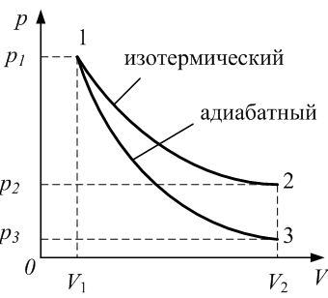
$Q=0$.
Рис.5.3
Первый закон термодинамики будет иметь вид:
$A^{'}=−ΔU$,
или
$ΔU=A_{\text{внешних сил}}$.
Адиабатный процесс можно осуществить, быстро производя сжатие или разрежение газа. Графики адиабатного и изотермического процессов (рис.5.3) показывают, что давление при адиабатном расширении уменьшается быстрее, чем при изотермическом.

4. Второй закон термодинамики. КПД тепловой машины
Формулировка второго закона термодинамики по Кельвину: невозможен круговой процесс, единственным результатом которого является превращение теплоты, полученной от нагревателя, в эквивалентную работу.
Коэффициент полезного действия (КПД) тепловой машины определяется формулой:
$η=\frac{A}{Q_{н}}=\frac{Q_{н}−Q_{х}}{Q_{н}}=1−\frac{Q_{х}}{Q_{н}}$,
где $A$ – полезная работа, совершаемая машиной; – количество теплоты, полученное рабочим телом от нагревателя; $Q_{х}$ – количество теплоты, отданное рабочим телом холодильнику. КПД любой тепловой машины всегда меньше единицы.
На рис. 5.4 показан цикл Карно – прямой обратимый круговой процесс, состоящий из двух изотерм (1-2 и 3-4) и двух адиабат (2-3 и 4-1). Идеальная тепловая машина, работающая по циклу Карно, имеет максимальный КПД при заданных температурах нагревателя $T_{н}$ и холодильника $T_{х}$:
.
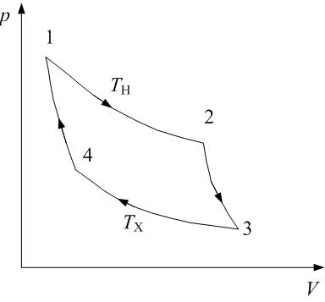
Рис.5.4

Лекция 6
Электростатика

План

- Электризация тел, два вида заряда. Закон сохранения электрического заряда. Закон Кулона
- Электрическое поле. Расчет напряженности и потенциала. Работа электрического поля
- Электроемкость. Энергия электрического поля

1. Электризация тел, два вида заряда. Закон сохранения электрического заряда и закон Кулона
Электромагнитные взаимодействия играют очень важную роль в природе, потому что они обеспечивают существование всех атомов, молекул и макроскопических тел. Кроме того, электромагнитные взаимодействия лежат в основе многих технологических процессов.
Тела, способные к электромагнитным взаимодействиям, обладают электрическим зарядом. Большая часть электромагнитных явлений есть проявление существования, движения и взаимодействия электрических зарядов. Заряд имеет не только качественную, но и количественную сущность, являясь мерой способности тела участвовать в электромагнитных взаимодействиях. Существует два типа электрических зарядов, которым условно приписывают свой отличительный знак – положительный или отрицательный.
Известно, что тела, обладающие зарядами одинакового знака, отталкиваются, а тела с разными знаками зарядов притягиваются. Это свойство отличает взаимодействие электрических зарядов от гравитационного взаимодействия, приводящего только к притяжению тел, обладающих массой. На небольших расстояниях между частицами преобладают электромагнитные силы, так как гравитационная константа очень мала:
$$F_{\text{эл}\text{.}\text{магн}\text{.}}\text{>>}F_{\text{гравит}\text{.}}$$
Однако в космических масштабах при взаимодействии массивных тел значение электромагнитных сил несущественно, так как такие большие массивные тела электрически нейтральны: они состоят из частиц, имеющих как положительные, так и отрицательные заряды.
Другим важным свойством электрического заряда является его дискретность. Это означает, что существует некоторый наименьший, далее не делимый элементарный заряд, так что заряд Q любого тела является кратным этому элементарному заряду:
$Q=N⋅e$,
где $N$ – целое число, $e$ – величина элементарного заряда.
В 1909 году Р.Милликен измерил величину элементарного заряда $e$. За элементарный заряд принимают модуль заряда электрона $e=1\text{.}6⋅{\text{10}}^{−\text{19}}\text{ Кл}$. Заряд электрона отрицательный: $Q_{e^{−}}=−1\text{.}6⋅{\text{10}}^{−\text{19}}\text{ Кл}$, а заряд протона тоже равен элементарному, но положителен: $Q_{p}=1\text{.}6⋅{\text{10}}^{−\text{19}}\text{ Кл}$. За единицу заряда в системе СИ принят кулон (Кл). 1Кл – это заряд, который протекает через поперечное сечение проводника за 1 секунду при силе тока в 1 Ампер:
$1\text{ Кл}=\text{1 A}⋅\text{1 c}$.
Ампер является в СИ основной единицей, а кулон – производной.
Одним из самых фундаментальных в природе является закон сохранения электрического заряда. В изолированной системе алгебраическая сумма зарядов всех частиц остается неизменной:
$\sum_{i}{Q_{i}}=\text{const}$.
При этом электрические заряды могут исчезать и возникать вновь.
Рассмотрим основные способы электризации тел, т.е. приобретение ими электрического заряда. Первый способ – контактный, когда заряженное и незаряженное тела приводят в контакт друг с другом, и часть заряда с заряженного тела переходит на незаряженное. Возможен при определенных условиях (трение) и обмен зарядами первоначально незаряженных тел. Переходить с одного тела на другое могут только электроны. Тело, имеющее избыток электронов, заряжено отрицательно. А тело с недостатком электронов – положительно. Кроме того, существует способ электризации через воздействие на тела различных излучений. Например, под действием излучений с поверхности металла выбиваются электроны, и проводник приобретает положительный заряд.
Ранее отмечалось, что заряженные тела взаимодействуют друг с другом. Точное математическое выражение закона этого взаимодействия установил в 1875 году французский физик Ш. Кулон. Этот закон лежит в основе электростатики – раздела, в котором рассматривается взаимодействие неподвижных зарядов. В электростатике используется понятие точечного заряда. Точечный заряд – это такое заряженное тело, размеры которого значительно меньше расстояния от этого тела до точки наблюдения и других заряженных тел.
Сформулируем закон Кулона. Сила взаимодействия двух неподвижных точечных зарядов в вакууме прямо пропорциональна произведению величин зарядов, обратно пропорциональна квадрату расстояния между ними и направлена вдоль прямой, соединяющей эти заряды:
$F_{o\text{12}}=k\frac{\left|q_{1}\right|⋅\left|q_{2}\right|}{r^{2}}$,
или в векторной форме:
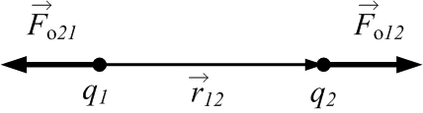
$\vec{F_{o\text{12}}}=k\frac{q_{1}⋅q_{2}}{r_{\text{12}}^{3}}⋅{\vec{r}}_{\text{12}}$; а $\vec{F_{o\text{21}}}=k\frac{q_{1}⋅q_{2}}{r_{\text{21}}^{3}}⋅{\vec{r}}_{\text{21}}$
Рис.6.1

Опыт показывает, что численное значение коэффициента k в СИ равно:
$k=9⋅{\text{10}}^{9}\frac{Н⋅м^{2}}{{\text{Кл}}^{2}}$.
Также коэффициент k можно выразить через электрическую постоянную $ε_{0}$:
$ε_{0}=\frac{1}{4πk}=8\text{.}\text{85}⋅{\text{10}}^{−\text{12}}\frac{{\text{Кл}}^{2}}{Н⋅м^{2}}$.
Сила $F$ взаимодействия зарядов в среде всегда меньше силы $F_{o}$ взаимодействия зарядов в вакууме:
$\frac{F_{o}}{F}=ε ⇒ F=\frac{F_{o}}{ε}$,
где $ε$ – диэлектрическая проницаемость среды. Эта величина показывает, во сколько раз сила взаимодействия зарядов в вакууме больше силы взаимодействия зарядов в среде.
Тогда закон Кулона примет вид:
$\vec{F}=\frac{1}{4{\text{πε}}_{0}ε}⋅\frac{q_{1}⋅q_{2}}{r^{2}}⋅\frac{\vec{r}}{r}$.
Величина является единичным вектором, направленным вдоль прямой, соединяющей заряды.

2. Электрическое поле. Расчет напряженности и потенциала. Работа электрического поля
Закон Кулона установлен экспериментально. Этот закон ничего не говорит о том, каков механизм взаимодействия зарядов. Большая заслуга в объяснении электростатического взаимодействия принадлежит М.Фарадею. Согласно его представлениям, заряды не действуют друг на друга непосредственно. Каждый из них создает в окружающем пространстве поле. Поле одного заряда действует на другой заряд, и наоборот, поле второго заряда действует на первый.
Электрическое поле материально; оно существует независимо от нас, от наших знаний о нем. Наличие электрического поля можно определить по появлению силы, действующей на электрические заряды.
Таким образом, электрическое поле – это особая форма материи, окружающая электрически заряженные тела и проявляющаяся в том, что на любой заряд, помещенный в любую точку этого поля, будет действовать сила.
Важным свойством электрического поля является конечная скорость его распространения, равная скорости света в вакууме с:
$c=3⋅{\text{10}}^{8}\frac{м}{с}$.
Для исследования электрического поля используют так называемый пробный заряд. Пробный заряд является точечным, положительным, не искажающим поле, и равным единице заряда. Сила, действующая на такой пробный заряд, может рассматриваться как характеристика электрического поля – напряженность.
В общем случае напряженность поля – это физическая величина, равная отношению силы, действующая на заряд со стороны этого поля, к величине заряда:
$\vec{E}=\frac{\vec{F}}{q}$.
За единицу напряженности электрического поля принимают напряженность такого поля, в котором на единичный заряд действует единичная сила. В СИ:
$\left[E\right]=\frac{\left[F\right]}{\left[q\right]}=\frac{Н}{\text{Кл}}$,
или (будет показано позже):
$\left[E\right]=\frac{В}{м}$.
Напряженность – силовая характеристика электрического поля: чем больше напряженность поля, тем с большей силой оно действует на заряд.
$\vec{F}=q⋅\vec{E}$.
Рассмотрим некоторые конкретные примеры электрических полей.
а) Напряженность поля, создаваемого уединенным точечным зарядом.
В этом случае в законе Кулона один из зарядов ($q$) надо считать источником поля, а второй заряд – пробным. Тогда
$\vec{E}=\frac{1}{4{\text{πε}}_{0}ε}⋅\frac{q}{r^{3}}⋅\vec{}r$.
Модуль напряженности:
$E=\frac{1}{4{\text{πε}}_{0}ε}⋅\frac{\left|q\right|}{r^{2}}$.
б) Напряженность электрического поля, создаваемого заряженной сферической поверхностью.
$E=\frac{1}{4{\text{πε}}_{0}ε}⋅\frac{\left|q\right|}{r^{2}}$,
при условии, что расстояние r от центра сферы до точки наблюдения больше радиуса сферы R. Внутри сферической поверхности напряженность поля равна нулю.
Электрические поля точечного заряда и заряженной сферы являются неоднородными, так как их напряжённость зависит от расстояния.
в) Если вектор напряженности электрического поля одинаков во всех точках поля как по модулю, так и по направлению, то поле называется однородным. Однородным является электрическое поле, создаваемое бесконечной равномерно заряженной плоскостью.
Если поверхностная плотность заряда такой плоскости
$σ=\frac{Δq}{ΔS}=\text{const}$,
то вектор напряженности создаваемого плоскостью электрического поля в любой точки пространства перпендикулярен этой плоскости и равен по модулю
$$E=\frac{\left|σ\right|}{2⋅ε_{0}ε}$$
Однородным можно считать электрическое поле между двумя разноименно заряженными пластинами, если расстояние между ними значительно меньше их размеров
$E=\frac{\left|σ\right|}{ε_{0}ε}$.
Поля отдельных зарядов не зависят друг от друга. Это свойство формулируется в виде принципа суперпозиции: напряженность результирующего электрического поля, создаваемого несколькими источниками в некоторой точке пространства, равна геометрической сумме напряженностей полей, созданных в данной точке каждым источником в отдельности, причем каждая составляющая не зависят от наличия остальных полей:
$\vec{E}=\sum_{k}{\vec{E_{k}}}$.
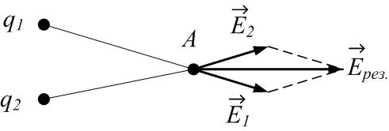
Рис.6.2

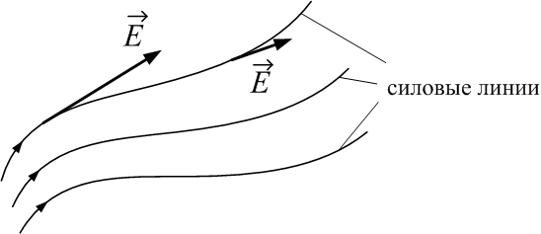
Для наглядного представления электрического поля используют линии напряженности электрического поля – силовые линии (рис.6.3). Линией напряжённости электрического поля называется направленная линия, касательная к которой в каждой ее точке направлена вдоль вектора напряженности поля в этой точке, а величина напряжённости пропорциональна густоте линий. Силовые линии электрического поля расходятся от положительных зарядов и сходятся к отрицательным. Силовые линии не пересекаются.
Рис.6.3

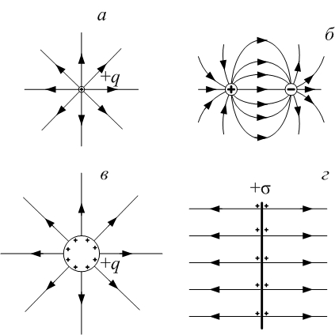
На рис.6.4 изображены силовые линии полей: точечного заряда (а), двух противоположных равных по величине зарядов (б), положительно заряженной сферы (в) и плоскости (г).
Рис.6.4

На любой заряд, помещенный в электрическое поле, действует сила. Если под действием этой силы заряд перемещается, то электрическое поле совершает работу. Найдём работу dA по перемещению заряда в однородном электрическом поле. По определению работы при перемещении заряда q на малую величину $d\vec{l}$:
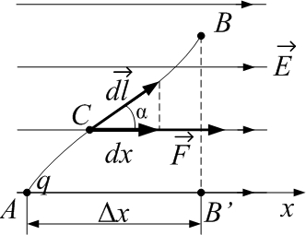
$\text{dA}=F⋅\text{dl}⋅\text{cos}α$,
Рис.6.5

где
$F=\text{qE}$,
– угол между векторами силы $\vec{F}$ и перемещения. Тогда
$\text{dA}=\text{qE}⋅\text{dх}$,
где $\text{dх}$ – проекция перемещения $d\vec{l}$ на направление вектора напряжённости. Полная работа по перемещению заряда q из точки A в точку B окажется равной работе по перемещению этого же заряда из точки A вдоль силовой линии в точку B’– проекцию точки В на силовую линию:
$A=\text{qE}⋅Δх$.
Работа по перемещению заряда из точки B’ в точку В равна нулю, ток как векторы силы и перемещения на отрезке В’B взаимно перпендикулярны. Таким образом, работа по перемещению заряда в электростатическом поле из одной точки в другую не зависит от формы траектории перемещения. В этом выражается свойство потенциальности электростатического поля.
Работа сил поля, созданного неподвижным точечным зарядом $q_{0}$, при перемещении другого точечного заряда $q$ в бесконечно удаленную точку равна: (дается без вывода):
$A=\frac{q_{0}⋅q}{4{\text{πε}}_{0}ε⋅r}$,
где $r$ – первоначальное расстояние между зарядами. Работа поля будет положительна, если заряды имеют одинаковый знак, и отрицательна в противном случае.
Для потенциальных полей характерно выражение:
$A=−{ΔW}_{p}=−\left(W_{p_{2}}−W_{p_{1}}\right)$,
где – потенциальная энергия (здесь – потенциальная энергия заряда в данной точке электрического поля). Потенциальная энергия пробного заряда в электрическом поле является энергетической характеристикой этого поля. Такую характеристику назвали потенциалом.
Потенциал электрического поля в данной точке равен отношению потенциальной энергии, которой обладает положительный точечный заряд, помещенный в данную точку поля, к величине этого заряда:
$ϕ=\frac{W_{p}}{q}$.
Потенциал – скалярная величина. По принципу суперпозиции потенциал результирующего поля, создаваемого системой зарядов, равен алгебраической сумме потенциалов полей, созданных в данной точке каждым из зарядов:
$ϕ_{\text{рез}\text{.}}=\sum_{i}{ϕ_{i}}$.
Используя предыдущие соотношения работы, энергии и потенциала, для работы электрического поля получаем выражение:
$A=−q⋅(ϕ_{2}−ϕ_{1})=−q⋅Δϕ$,
или
$A=q⋅(ϕ_{1}−ϕ_{2})$;
откуда
$(ϕ_{1}−ϕ_{2})=\frac{A}{q}$.
Разность потенциалов в СИ измеряется в вольтах:
$\left[(ϕ_{1}−ϕ_{2})\right]=\frac{\left[A\right]}{\left[q\right]}=\frac{\text{Дж}}{\text{Кл}}=В$.
В случае уединенных зарядов потенциал точек, бесконечно удаленных от этих зарядов, принимается равным нулю. Потенциал поля, созданного уединенным точечным зарядом на расстоянии $r$ от заряда, равен
$ϕ=\frac{q_{0}}{4{\text{πε}}_{0}ε⋅r}$.
Из этой формулы видно, что знак потенциала определяется знаком создающего его заряда. Такой же формулой описывается и потенциал поля, создаваемого равномерно заряженной сферической поверхностью радиуса R вне её, то есть при $r>R$. Потенциал внутри сферы и на её поверхности одинаков и равен
$ϕ_{\text{внутри}}=ϕ_{\text{сф}\text{.}}=\frac{q_{0}}{4{\text{πε}}_{0}ε⋅R}$.
Потенциал на поверхности уединённой сферы в любой её точке одинаков. Поверхность, во всех точках которой потенциал электрического поля имеет одинаковые значения, называется эквипотенциальной поверхностью (например, поверхность заряженной сферы).
Разность потенциалов между любыми двумя точками такой поверхности равна нулю, поэтому равна нулю и работа поля по перемещению по ней любого заряда. Значит, вектор напряженности и его силовые линии всегда перпендикулярны эквипотенциальной поверхности. Примеры эквипотенциальных поверхностей: сферическая поверхность вокруг заряженной сферы, шара или точечного заряда (рис.6.6, а); плоскость, параллельная заряженной пластине (рис.6.6, б).
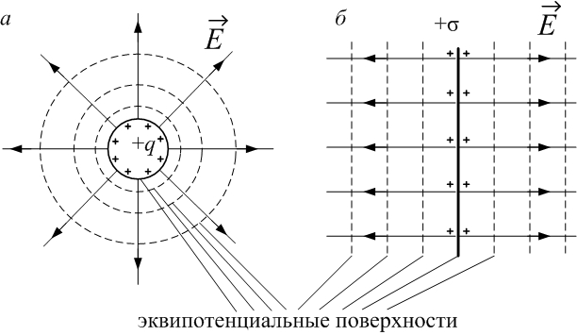
Работу, совершаемую электрическим полем по перемещению единичного положительного точечного заряда из одной точки поля в другую, называют напряжением и обозначают U:
Рис.6.6

$U=\frac{A}{q}$.
Учитывая выражение , получаем:
$U=(ϕ_{1}−ϕ_{2})$.
Между разностью потенциалов и напряженностью однородного поля выполняется соотношение:
$(ϕ_{1}−ϕ_{2})=E⋅Δх$,
или
$E=\frac{(ϕ_{1}−ϕ_{2})}{Δх}=\frac{U}{Δх}$.
Это вытекает из выражений для работы: $A=\text{qE}⋅Δх$ и $A=q⋅(ϕ_{1}−ϕ_{2})$.
Отсюда получаем размерность напряжённости:
$\left[E\right]=\frac{\left[U\right]}{\left[Δх\right]}=\frac{В}{м}$.
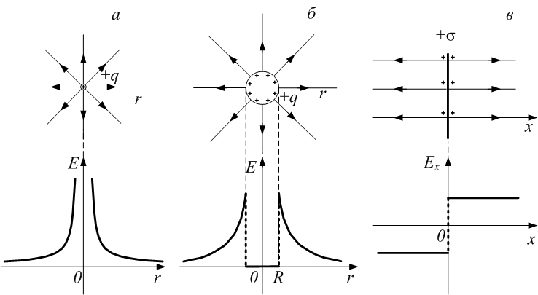
На рис.6.7 показаны графики зависимости напряжённости от координат полей: точечного заряда (а), заряженной сферы (б) и поля равномерно заряженной плоскости (в).
Рис.6.7

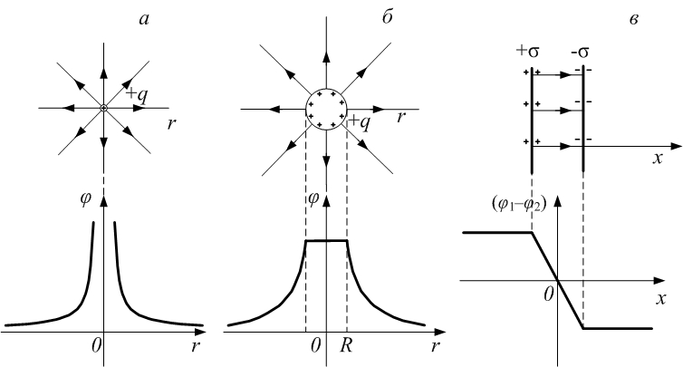
На рис.6.7 показана зависимость от координат потенциала поля, созданного точечным зарядом (а), заряженной сферой (б) и поля двух параллельных плоскостей, заряженных одинаковыми по величине и противоположными по знаку зарядами (в).
Рис.6.8

3. Электроемкость. Энергия электрического поля
Если проводнику сообщить заряд $q$, то проводник будет иметь потенциал . Увеличение заряда приводит к пропорциональному увеличению потенциала проводника. Отношение заряда проводника $q$ к величине создаваемого этим зарядом потенциала проводника является для данного проводника постоянной величиной и называется электроёмкостью С. Для уединённого проводника:
$C=\frac{q}{ϕ}$.
Единица электроемкости в СИ – фарад:
$\left[C\right]=\frac{\left[q\right]}{\left[ϕ\right]}=\frac{\text{Кл}}{В}=Ф$.
Электроёмкость является характеристикой проводника и определяет его способность накапливать электрический заряд. Ёмкость проводника не зависит от величины заряда, а определяется размерами и формой проводника и свойствами среды, в которой он находится. Для шара (сферы) радиуса $R$:
$C=\frac{q_{ш}}{ϕ_{ш}}=\frac{q_{ш}}{\frac{q_{ш}}{4{\text{πε}}_{0}ε⋅R}}=4{\text{πε}}_{0}ε⋅R$.
Наибольшей емкостью при наименьших размерах обладает система из двух находящихся на небольшом расстоянии друг от друга проводников, которым сообщены одинаковые по величине, но разные по знаку заряды. Такая система проводников называется конденсатором. Емкость конденсатора определяется отношением модуля заряда на одной обкладке к разности потенциалов между обкладками:
$C=\frac{q}{(ϕ_{1}−ϕ_{2})}$.
Здесь все величины считаются положительными.
Рассчитаем емкость плоского конденсатора, обкладки которого представляют собой параллельные плоскости площадью $S$ каждая, расстояние $d$ между которыми значительно меньше линейных размеров обкладок:
$d\text{<<}\sqrt{S}$.
Используем формулу связи напряженности однородного поля с разностью потенциалов:
$$(ϕ_{1}−ϕ_{2})=E⋅Δх$$
и формулу для напряженности поля, создаваемого двумя бесконечными заряженными плоскостями
$$E=\frac{\left|σ\right|}{ε_{0}ε}=\frac{\left|q\right|}{ε_{0}ε⋅S}$$
Тогда для ёмкости плоского конденсатора получаем:
$C=\frac{\left|q\right|}{(ϕ_{1}−ϕ_{2})}=\frac{\left|q\right|}{E⋅d}=\frac{\left|q\right|}{\frac{\left|q\right|}{ε_{0}ε⋅S}⋅d}=\frac{ε_{0}ε⋅S}{d}$.
Таким образом, видим, что емкость конденсатора зависит от его геометрической формы, расстояния между обкладками и свойств среды, находящейся между обкладками.
Конденсаторы можно соединять между собой в батарею. Тип соединения зависит от того, обкладки с каким знаком заряда соединяются между собой.
1) Последовательное соединение конденсаторов (рис.6.9).
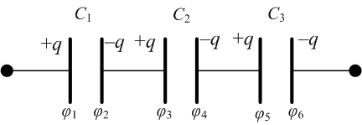
В этом случае соединяются обкладки конденсаторов с разными знаками зарядов. При этом будут одинаковы величины зарядов на всех обкладках последовательно соединенных конденсаторов:
Рис.6.9

$q_{1}=q_{2}=q_{3}=q$,
а также одинаковы потенциалы соединенных друг с другом обкладок:
$ϕ_{2}=ϕ_{3}$,
$ϕ_{4}=ϕ_{5}$.
В результате полное напряжение на батарее
$U=ϕ_{1}−ϕ_{6}=−Δϕ=−\left({Δϕ}_{\text{12}}+{Δϕ}_{\text{34}}+{Δϕ}_{\text{56}}\right)=U_{1}+U_{2}+U_{3}$,
$U=\sum_{k}{U_{k}}$.
Учитывая выражение для емкости
$C=\frac{q}{(ϕ_{1}−ϕ_{2})}=\frac{q}{U}$,
откуда
$U=\frac{q}{C}$,
получим:
$\frac{q}{C}=\frac{q_{1}}{C_{1}}+\frac{q_{2}}{C_{2}}+\frac{q_{3}}{C_{3}}$.
В результате
$\frac{1}{C}=\frac{1}{C_{1}}+\frac{1}{C_{2}}+\frac{1}{C_{3}}$,
или
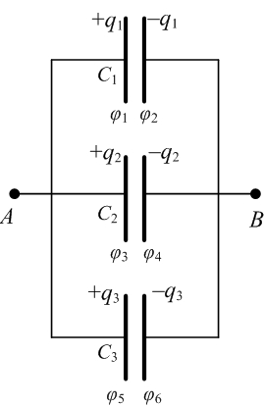
$\frac{1}{C}=\sum_{k}{\frac{1}{C_{k}}}$.
Рис.6.10

Из предыдущего равенства следует, что при последовательном соединении конденсаторов емкость батареи конденсаторов всегда меньше, чем емкость наименьшего входящего в батарею конденсатора.
2) Параллельное соединение конденсаторов (рис.6.10).
В этом случае соединяются обкладки конденсаторов с одинаковыми знаками зарядами. Тогда потенциалы этих обкладок будут одинаковы, а значит будут одинаковы и напряжения между обкладками всех соединенных параллельно конденсаторов.
$$U_{1}=U_{2}=U_{3}=U$$
Суммарный заряд всех одноименно заряженных обкладок конденсаторов в этом случае равен
$q=q_{1}+q_{2}+q_{3}$,
.
Тогда, учитывая соотношения напряжений и формулу емкости:
$C=\frac{q}{U}=\frac{q_{1}+q_{2}+q_{3}}{U}=\frac{q_{1}}{U}+\frac{q_{2}}{U}+\frac{q_{3}}{U}=C_{1}+C_{2}+C_{3}$,
или
$$C=\sum_{k}{C_{k}}$$
Общая емкость при параллельном соединении конденсаторов определяется суммой емкостей всех конденсаторов.
При зарядке конденсатора электрическое поле, перенося заряд на обкладки конденсатора, совершает работу. Разность потенциалов на обкладках определяется выражением:
$U=−Δϕ=(ϕ_{1}−ϕ_{2})=\frac{q}{C}$.
Изобразим эту зависимость графически в координатных осях ($U;q$): $U=f\left(q\right)$ (рис.6.11). Полная работа по зарядке конденсатора будет равна площади заштрихованной области под графиком:
$A=\frac{1}{2}q_{0}⋅U_{0}$,
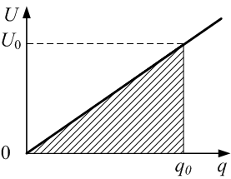
где $q_{0}$ – конечное значение заряда на обкладках конденсатора, а $U_{0}=−{Δϕ}_{0}$ – разность потенциалов после зарядки конденсатора. Учитывая, что работа, совершенная полем, численно равна изменению потенциальной энергии конденсатора, и используя соотношение
Рис.6.11

$U=\frac{q}{C}$,
для энергии заряженного конденсатора можно записать выражения:
$W=\frac{q_{0}^{2}}{2C}=\frac{{\text{CU}}^{2}}{2}$.
Эти формулы справедливы и для плоского конденсатора.
$C_{\text{пл}\text{.}\text{конд}\text{.}}=\frac{ε_{0}ε⋅S}{d}$;
$W=\frac{1}{2}⋅\frac{ε_{0}ε⋅S}{d}U^{2}=\frac{1}{2}⋅ε_{0}{εE}^{2}V$,
где напряжённость поля $E=\frac{U}{d}$; $V=S⋅d$ – объём конденсатора.
Объемная плотность энергии поля плоского конденсатора, то есть энергия единицы объема, будет равна:
$w_{E}=\frac{W}{V}=\frac{1}{2}⋅ε_{0}ε⋅E^{2}$.
Это соотношение остается справедливым и для произвольных полей.
Размерность объемной плотности энергии:
$\left[w_{E}\right]=\frac{\left[W\right]}{\left[V\right]}=\frac{\text{Дж}}{м^{3}}$;
или:
$\left[w_{E}\right]=\left[ε_{0}\right]⋅\left[ε\right]⋅{\left[E\right]}^{2}=\frac{Ф}{м}⋅1⋅{\left(\frac{В}{м}\right)}^{2}=\frac{В^{2}}{м^{3}}⋅\frac{\text{Кл}}{В}=\frac{В⋅А⋅с}{м^{3}}=\frac{\text{Вт}⋅с}{м^{3}}=\frac{\text{Дж}}{м^{3}}$.
Лекция 7
Законы постоянного тока

План

- Электрический ток. Сила тока. Условия, необходимые для существования тока
- Закон Ома для участка цепи. Сопротивление. Последовательное и параллельное соединение проводников
- Электродвижущая сила; источник тока. Работа и мощность тока. Закон Джоуля-Ленца
- Закон Ома для полной цепи. Коэффициент полезного действия источника тока
- Природа электрического тока в различных средах

1. Электрический ток. Сила тока. Условия, необходимые для существования тока
Электрическим током называют направленное, упорядоченное движение электрических зарядов. Можно говорить о трёх разновидностях тока:
- Конвекционный ток – перемещение в пространстве заряженных тел.
- Ток проводимости – движение электрических зарядов в проводниках под действием электрического поля.
- Движение заряженных частиц в вакууме.
Наиболее важный практический интерес представляет ток проводимости.
Заряженные частицы проводника (электроны в металлах, ионы в электролитах) в обычных условиях находятся в непрерывном тепловом хаотическом движении, но такое движение не является электрическим током: средний вектор скорости частиц равен нулю. При наложении внешнего электрического поля появляется дополнительное движение положительных частиц – по полю, отрицательных – против поля, и вектор средней скорости становится отличным от нуля, то есть возникает электрический ток. За направление тока принимают направление движения (переноса) положительных частиц или направление, противоположное движению отрицательных.
Основной количественной характеристикой тока проводимости является сила тока, равная отношению величины заряда $Δq$, прошедшего через сечение проводника за промежуток времени $Δt$, к величине этого промежутка:
$I=\frac{Δq}{Δt}$. (7.1)
В системе единиц СИ сила тока измеряется в амперах:
$\left[I\right]=A$.
Если сила тока и его направление не изменяются с течением времени, то ток называют постоянным. Сила тока является скалярной величиной. Считают $I>0$, если направление тока совпадает с некоторым выбранным направлением вдоль проводника, и $I<0$ в противном случае.
Получим ещё одно выражение для силы тока. Рассмотрим проводник, по которому под действием внешнего электрического поля движутся заряженные частицы (свободные носители заряда). Такое направленное движение называют дрейфом. Заряд каждой частицы $q_{0}$, скорость направленного движения частиц $\vec{υ}$. Тогда заряд $Δq$, прошедший через поперечное сечение проводника за время $Δt$, будет сосредоточен внутри объёма элемента проводника $ΔV$ (рис.7.1):
$ΔV=S⋅Δl$,
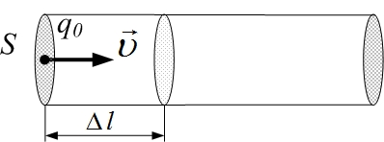
где $Δl=υ⋅Δt$ – максимальное расстояние, на которое могут удалиться заряженные частицы от сечения $S$ за время $Δt$.
Рис.7.1

Если концентрация свободных носителей заряда в проводнике равна $n$, то
$Δq=q_{0}⋅n⋅ΔV=q_{0}⋅n⋅S⋅Δl=q_{0}⋅n⋅S⋅υ⋅Δt$. (7.2)
Тогда сила тока равна
$I=\frac{Δq}{Δt}=q_{0}⋅n⋅S⋅υ$. (7.3)
Величина, равная отношению силы тока $I$ к площади сечения проводника $S$, называется плотностью тока $j$:
$j=\frac{I}{S}=q_{0}⋅n⋅υ$. (7.4)
Размерность плотности тока в СИ:
$\left[j\right]=\frac{\left[I\right]}{\left[S\right]}=\frac{А}{м^{2}}$.
Скорость направленного движения заряженных частиц в проводниках (электронов в металлах) мала и составляет величину порядка ${\text{10}}^{−5}÷{\text{10}}^{−3}\frac{м}{с}$.
Для существования тока необходимо наличие внешнего электрического поля и свободных носителей заряда. О существовании тока в проводнике можно судить по его действиям: тепловому, химическому, магнитному. Основным действием тока является магнитное действие. Оно проявляется в любом случае при протекании тока. Химическое действие проявляется только при протекании тока в электролитах.

2. Закон Ома для участка цепи. Сопротивление. Последовательное и параллельное соединение проводников
Если напряжённость электрического поля в проводнике постоянна, по нему протекает постоянный ток. В случае однородного поля справедлива связь напряжённости и разности потенциалов U на участке проводника длиной $l$ между точками 1 и 2:
$E=\frac{(ϕ_{1}−ϕ_{2})}{l}=\frac{U}{l}$. (7.5)
В 1826 году Г.Ом экспериментально установил, что сила тока в проводнике прямо пропорциональна напряжению на его концах: $I\text{\sim }U$, или
$I=G⋅U$.
Коэффициент пропорциональности $G$ называется проводимостью проводника, а обратная ему величина $R$ – сопротивлением проводника:
$R=\frac{1}{G}$.
Закон Ома для участка цепи записывается в форме:
$U=I⋅R$;
$I=\frac{U}{R}$. (7.6)
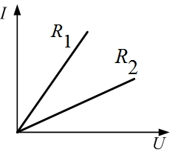
Из закона Ома вытекает, что сопротивление проводника равно отношению напряжения на его концах к силе тока, протекающего через проводник:
Рис.7.2

$R=\frac{U}{I}$.
Сопротивление измеряется в СИ в омах:
$\left[R\right]=\frac{\left[U\right]}{\left[I\right]}=\frac{В}{А}=\text{Ом}$.
Электрическое сопротивление является характеристикой проводника и не зависит от того, течёт по проводнику ток или же нет. На рис.7.2 даны вольтамперные характеристики (ВАХ) двух проводников с сопротивлениями $R_{1}$ и $R_{2}$ ($R_{1}<R_{2}$).
Сопротивление проводника определяется его геометрическими параметрами и свойствами вещества проводника. Для однородных проводников сечения $S$ и длиной $l$ имеет место соотношение:
$R=ρ\frac{l}{S}$, (7.7)
где $ρ$ – удельное сопротивление проводника, численно равное сопротивлению однородного проводника длиной 1 м и площадью сечения $1{\text{ м}}^{2}$. Удельное сопротивление зависит от рода вещества и его состояния. Величина $γ$, обратная к удельному сопротивлению, называется удельной электропроводностью:
$ρ=\frac{1}{γ}$. (7.8)
Размерность удельного сопротивления:
$\left[ρ\right]=\frac{\left[R\right]⋅\left[S\right]}{\left[l\right]}=\frac{\text{Ом}⋅м^{2}}{м}=\text{Ом}⋅м$.
Удельное сопротивление, как показывает опыт, зависит от температуры:
$ρ=ρ_{0}(1+α⋅t)$, (7.9)
где $ρ_{0}$ – удельное сопротивление проводника при $0^{0}\text{ C}$,
$t$ – температура проводника по шкале Цельсия,
$α$ – температурный коэффициент сопротивления.
Для чистых металлов $α≈\frac{1}{\text{273}}{\text{град}}^{\text{-1}}$. Таким образом, удельное сопротивление прямо пропорционально абсолютной температуре (рис.7.3,а):
$ρ\text{\sim }T$.
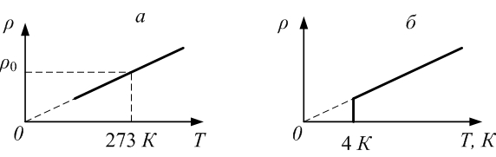
Для некоторых веществ существует температура, отличная от абсолютного нуля (порядка нескольких кельвин), при которой их сопротивление скачком обращается в нуль (рис.7.3,б). Это явление называется сверхпроводимостью.
Рис.7.3

Аналогично (7.9), сопротивление проводника в зависимости от температуры выражается формулой:
$R=R_{0}(1+α⋅t)$, (7.10)
где $R_{0}$ – сопротивление проводника при $0^{0}\text{ C}$.
Имеется два основных способа соединения проводников друг с другом: последовательное соединение (рис.7.4) и параллельное (рис.7.5).
1) При последовательном соединении цепь не имеет разветвлений; проводники соединяются в цепь один за другим. Сила тока в проводниках одна и та же; в противном случае заряды накапливались бы в каких-то точках цепи
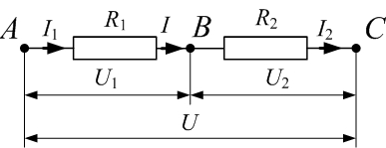
$I=I_{1}=I_{2}$.
Рис.7.4

Разность потенциалов на всём участке цепи равна сумме разностей потенциалов для каждого из последовательно соединённых проводников, поскольку работа по перемещению заряда по всему участку цепи равна сумме работ, совершаемых на каждом из сопротивлений; то есть:
$U=U_{1}+U_{2}$.
По закону Ома для каждого проводника имеет место равенство:
$U_{1}=I_{1}⋅R_{1}$;
$U_{2}=I_{2}⋅R_{2}$.
Для всего участка аналогично:
$U=I⋅R$,
тогда
$I⋅R=I_{1}⋅R_{1}+I_{2}⋅R_{2}$;
отсюда:
$R=R_{1}+R_{2}$.
В случае произвольного числа последовательно соединённых проводников:
$R=\sum_{k}{R_{k}}$, (7.11)
то есть, сопротивление всего участка равно сумме сопротивлений отдельных проводников. Кроме того, приравнивая силы токов в отдельных проводниках, находим, что
$\frac{U_{1}}{R_{1}}=\frac{U_{2}}{R_{2}}=\text{.}\text{.}\text{.}\text{.}=\frac{U_{k}}{R_{k}}=\text{const}$. (7.12)
Напряжения на последовательно соединённых проводниках распределяются пропорционально их сопротивлениям.
2) При параллельном соединении одни концы проводников соединяются в одной точке, а другие концы – в другой точке (точки ветвления). Между этими точками ветвления (В и С на рис.7.5) создаётся разность потенциалов
$ϕ_{B}−ϕ_{C}=U$,
которая при таком соединении оказывается одинакова для всех проводников:
$U_{1}=U_{2}=U$.
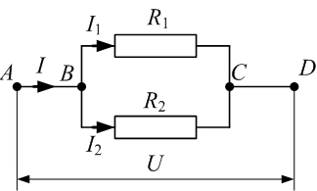
Ток, втекающий в точку ветвления (называемую узлом), разветвляется по отдельным проводникам; так что
Рис.7.5

$I=\sum_{k}{I_{k}}$.
Тогда с учётом закона Ома для участка цепи $I=\frac{U}{R}$ запишем:
$\frac{U}{R}=\sum_{k}{\left(\frac{U_{k}}{R_{k}}\right)}=\sum_{k}{\left(\frac{U}{R_{k}}\right)}$.
Отсюда следует:
$\frac{1}{R}=\sum_{k}{\frac{1}{R_{k}}}$. (7.13)
При параллельном соединении проводников величина, обратная общему сопротивлению, равна сумме величин, обратных сопротивлению каждого проводника. Если N одинаковых проводников сопротивлением $R_{k}$ каждое соединили параллельно, то общее сопротивление равно
$R=\frac{R_{k}}{N}$. (7.14)
Из равенства напряжений на концах проводников
$$U=U_{k}=R_{k}I_{k}=\text{const}$$
следует, что силы токов в соединённых параллельно проводниках обратно пропорциональны их сопротивлениям.
Основными измерительными приборами в электрической цепи являются амперметр и вольтметр. Амперметр используют для измерения силы тока и включают в цепь последовательно. Собственное сопротивление амперметра $R_{A}$ должно быть значительно меньше сопротивления исследуемого участка $R$, для того чтобы изменение силы тока, вносимое амперметром, было минимальным. Для расширения пределов измерения силы тока используется шунтирование. Шунт – это сопротивление, подключенное параллельно амперметру (рис.7.6). Часть общего тока $I$ ответвляется в точке В и идёт через шунт. Непосредственно через амперметр проходит ток, меньший общего тока в $n=\frac{I}{I_{А}}$ раз, и не превышающий допустимых значений:
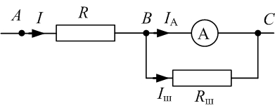
$\begin{aligned}\left\{I=I_{А}+I_{ш} | \right.\end{aligned}$. (7.15)
Рис.7.6

Вольтметр служит для измерения напряжения. Его включают параллельно участку цепи, на котором нужно измерить напряжение. Чтобы искажения, вносимые вольтметром, были как можно меньше, его собственное сопротивление должно быть достаточно большим.
Для расширения пределов измерения напряжения в $n=\frac{U}{U_{V}}$ раз последовательно с вольтметром включают добавочное сопротивление $R_{д}$ (резистор), как показано на рис.7.7. Тогда
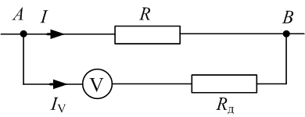
$\begin{aligned}\left\{U=U_{V}+U_{д} | \right.\end{aligned}$. (7.16)
Рис.7.7

3. Электродвижущая сила; источник тока. Работа и мощность тока. Закон Джоуля-Ленца
Если взять два заряженных тела, имеющие разные потенциалы (например, разноимённо заряженные шарики, рис.7.8), и соединить их проводником, то заряды с одного тела будут переходить на другое тело (электроны с отрицательно заряженного шарика переходят на положительно заряженный шарик). В соединяющем проводнике потечёт электрический ток, но течь он будет недолго: потенциалы тел выравняются, и ток прекратится.
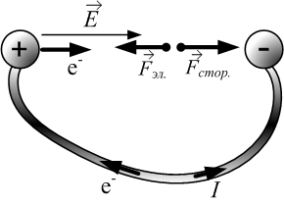
Для того, чтобы в проводнике протекал постоянный ток, нужны силы (не электростатические, так называемые сторонние), которые переносили бы заряды против поля: отрицательные – с тела с меньшим потенциалом к телу с большим потенциалом; положительные – наоборот. Сторонними силами, действующими на заряженные частицы, могут быть силы химического происхождения; силы магнитного поля и другие. Устройство, в котором на электрические заряды действуют сторонние силы, называется источником тока. Характеристикой действия сторонних сил является электродвижущая сила (ЭДС), которая численно равна работе сторонних сил по перемещению единичного пробного заряда по замкнутой цепи. Или: ЭДС равна работе сторонних сил по перемещению точечного заряда по замкнутой цепи, отнесённой к величине этого заряда:
Рис.7.8

$ε=\frac{A_{\text{стор}\text{.}}}{Δq}$. (7.16)
Условились считать ЭДС положительной величиной, если на участке действия сторонних сил происходит увеличение потенциала в направлении, совпадающем с направлением протекания тока, и отрицательной в противном случае (рис.7.9).
Размерность электродвижущей силы в СИ – вольт:
$\left[ε\right]=\frac{\text{Дж}}{\text{Кл}}=В$.
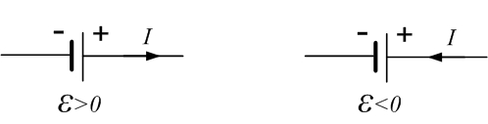
Любой источник тока обладает сопротивлением – это внутреннее сопротивление, обозначаемое r. В электрической цепи, состоящей из источника тока внутренним сопротивлением r и проводников с сопротивлением R (рис.7.10), электрический ток совершает работу как на внешнем, так и на внутреннем участках цепи. Например, при подключении лампы накаливания к гальванической батарее карманного фонаря электрическим током нагреваются не только спираль лампы и подводящие провода, но и сама батарея. Рассмотрим количественную сторону этого явления.
Рис.7.9

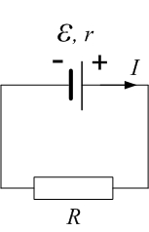
Работу сил электрического поля, создающего электрический ток, называют работой тока. Работа сил электрического поля, или работа электрического тока, на участке цепи сопротивлением R за время $Δt$ равна:
Рис.7.10

$A=Δq⋅U=I⋅U⋅Δt=I^{2}⋅R⋅Δt$. (7.17)
Мощность электрического тока равна отношению работы тока к промежутку времени, за который эта работа совершена:
$P=\frac{A}{Δt}=I⋅U=I^{2}⋅R=\frac{U^{2}}{R}$, (7.18)
Размерность работы электрического тока – джоуль; мощности – ватт:
$\left[A\right]=\text{Дж}$; $\left[P\right]=\text{Вт}$.
Если на участке цепи под действием электрического поля не совершается механическая работа и не происходит химических превращений веществ, то работа электрического тока приводит только к нагреванию проводника; при этом работа тока равна количеству выделившейся теплоты:
$Q=I^{2}⋅R⋅Δt$. (7.19)
Этот закон был экспериментально установлен англичанином Джеймсом Джоулем и русским учёным Эмилием Ленцем и носит название закона Джоуля-Ленца.
На внутреннем участке электрической цепи выделяется количество теплоты, равное
$Q=I^{2}⋅r⋅Δt$. (7.20)
Полное количество теплоты, выделяющееся при протекании постоянного тока в замкнутой цепи, равно:
$Q_{\text{полн}\text{.}}=I^{2}⋅R⋅Δt+I^{2}⋅r⋅Δt=I^{2}⋅\left(R+r\right)⋅Δt$. (7.21)

4. Закон Ома для полной цепи. Коэффициент полезного действия источника тока
Если в результате прохождения постоянного тока в замкнутой электрической цепи происходит только нагревание проводников, то по закону сохранения энергии полная работа электрического тока (работа сторонних сил источника) равна суммарному количеству теплоты, выделившейся на внешнем и внутреннем участках цепи:
$A_{\text{эл}\text{.}\text{тока}}=A_{\text{стор}\text{.}}=Q_{\text{полн}\text{.}}$. (7.22)
Из (7.16) и (7.21) получим:
$Δq⋅ε=I^{2}⋅\left(R+r\right)⋅Δt$. (7.23)

Так как $Δq=I⋅Δt$,то
$ε=I⋅\left(R+r\right)$, (7.24)
или
$I=\frac{ε}{R+r}$. (7.25)
Сила тока в замкнутой цепи прямо пропорциональна электродвижущей силе источника тока и обратно пропорциональна сумме электрических сопротивлений внешнего и внутреннего участков цепи. Выражение (7.25) называется законом Ома для полной цепи. Из этого закона вытекает, что сила тока в цепи никогда не может превышать некоторого максимального значения, называемого током короткого замыкания. Это значение ток достигает при равном нулю сопротивлении внешней цепи:
$I_{к\text{.}з\text{.}}=\frac{ε}{r}$. (7.26)
Источники тока, как и проводники, можно соединять в батарею последовательно ("плюс" одного источника соединяется с "минусом" следующего; рис.7.11,а) или параллельно (соединяются все одноимённые полюса источников, рис.7.11,б).
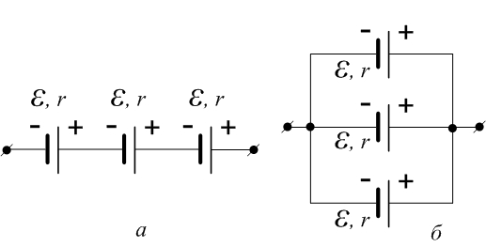
При последовательном соединении источников тока полная ЭДС батареи равна алгебраической сумме ЭДС всех источников, а сопротивление равно сумме внутренних сопротивлений источников:
Рис.7.11

$ε_{\text{посл}\text{.}}=\sum_{k}{ε_{k}}$ , $r_{\text{посл}\text{.}}=\sum_{k}{r_{k}}$ . (7.27)
При параллельном соединении $N$ одинаковых источников с ЭДС $ε$ и внутренним сопротивлением $r$ суммарная ЭДС батареи равна ЭДС одного источника, а её внутреннее сопротивление:
$ε_{\text{пар}\text{.}}=ε$ , $r_{\text{пар}\text{.}}=\frac{r}{N}$. (7.28)
Для замкнутой цепи, содержащей источник тока, справедливо равенство:
$A_{\text{стор}\text{.}}=ε⋅Δq=ε⋅I⋅Δt$.
Отсюда мощность источника тока:
$P_{\text{ист}\text{.}}=\frac{A_{\text{стор}\text{.}}}{Δt}=ε⋅I=I^{2}\left(R+r\right)=\frac{ε^{2}}{R+r}$. (7.29)
Эта мощность расходуется на выделение тепла на внешнем и на внутреннем участке цепи. Мощность, выделяемая на внешнем участке цепи, называется полезной мощностью. Она равна
$P_{R}=I^{2}R=\frac{ε^{2}}{{\left(R+r\right)}^{2}}⋅R$. (7.30)
Мощность, выделяемая в самом источнике тока на его внутреннем сопротивлении, использована быть не может; это теряемая мощность.
$P_{\text{теряемая}}=P_{r}=I^{2}⋅r=\frac{ε^{2}}{{\left(R+r\right)}^{2}}⋅r$. (7.31)
По закону сохранения энергии
$P_{\text{ист}\text{.}}=P_{R}+P_{r}$.
Коэффициент полезного действия источника тока – это отношение полезной мощности к полной мощности источника:
$η=\frac{P_{R}}{P_{\text{ист}\text{.}}}=\frac{I^{2}R}{I^{2}\left(R+r\right)}=\frac{R}{\left(R+r\right)}$. (7.32)

5. Природа электрического тока в различных средах
1) Все металлы в твёрдом и жидком состоянии являются проводниками электрического тока. Исследования показали, что электрический ток в металлах обусловлен направленным движением свободных электронов. При наличии электрического поля свободные электроны в дополнение к хаотическому тепловому движению начинают двигаться упорядоченно в одном направлении. Электроны сталкиваются с ионами кристаллической решётки, отдавая им при каждом столкновении кинетическую энергию, приобретённую в электрическом поле. Направленное движение в электрическом поле можно рассматривать как равномерное движение с некоторой усреднённой скоростью $\vec{υ}$.
2) Многие вещества в кристаллическом состоянии не являются такими хорошими проводниками электрического тока, как металлы, но не относятся и к диэлектрикам (не являются изоляторами). Такие вещества называют полупроводниками. В отличие от металлов, с повышением температуры удельное сопротивление полупроводников уменьшается. Уменьшение удельного сопротивления у полупроводников происходит и при освещении. У полупроводников есть ещё одно замечательное свойство: односторонняя проводимость контакта двух полупроводников с различным типом проводимости.
Типичными полупроводниками являются кристаллы германия и кремния.
Рассмотрим механизм проводимости чистых (беспримесных) полупроводников. Вследствие неравномерного распределения энергии теплового движения некоторые атомы (например, кремния) ионизируются. Освободившиеся электроны не могут быть захвачены соседними атомами, так как их валентные связи насыщены. Свободные электроны в кристалле перемещаются под действием внешнего электрического поля, создавая электрический ток. Это – электронный механизм проводимости. Наряду с ним в чистых полупроводниках есть ещё один механизм проводимости – дырочный. Дырка – это разорванная валентная связь, вакансия, отсутствие электрона: она образовалась при удалении электрона с внешней оболочки одного из атомов кристаллической решётки. Атом при этом превращается в положительный ион. Он может нейтрализоваться, захватив электрон у одного из соседних атомов. Далее в результате переходов электронов от нейтральных атомов к положительным ионам происходит процесс перемещения в кристалле места с недостающим электроном (рис.7.12). Этот процесс эквивалентен перемещению положительного заряда – дырки. Во внешнем электрическом поле в кристалле возникает упорядоченное движение дырок – дырочный ток проводимости. В чистом полупроводнике электрический ток создаётся движением равного количества отрицательных электронов и положительных дырок. Чистые полупроводники называются собственными; тип проводимости – тоже собственный.
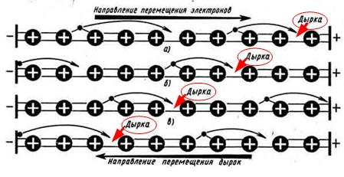
Рис.7.12

Свойства полупроводников сильно зависят от содержания примесей. Примеси, поставляющие электроны проводимости без возникновения такого же количества дырок, называются донорными примесями. Полупроводники, в которых электроны являются основными носителями заряда, а дырки – неосновными, называются электронными полупроводниками, или полупроводниками n-типа.
Примеси, захватывающие электроны и создающие тем самым дырки, не увеличивая при этом число электронов проводимости, называются акцепторными примесями. Полупроводники, в которых концентрация дырок превышает концентрацию электронов проводимости, называются дырочными, или полупроводниками p-типа.
3) Вещества, растворы которых проводят электрический ток, называются электролитами. Особенностью молекул электролитов является перераспределение электронной плотности, в результате которого одна часть молекулы оказывается заряженной положительно, другая – отрицательно. При растворении электролита в жидкости взаимодействие его молекул с молекулами жидкости ослабляет связь между атомами молекул электролита, и часть их распадается на ионы – это процесс диссоциации молекул растворённого вещества. Диссоциация происходит за счёт энергии теплового движения.
Во внешнем электрическом поле ионы электролита начинают упорядоченно двигаться: положительные ионы движутся к катоду, отрицательные – к аноду; тем самым создаётся электрический ток.
При повышении температуры концентрация ионов увеличивается, в результате чего сопротивление электролита уменьшается.
Таким образом, электрический ток в любых электролитах создаётся движением положительных и отрицательных ионов.
4) Электрический ток в газе называют газовым разрядом. При обычных условиях газы почти полностью состоят из нейтральных атомов или молекул, и, следовательно, являются диэлектриками. Вследствие нагревания или воздействия излучения часть молекул (атомов) ионизируется – распадается на положительно заряженные ионы и свободные электроны. В газе могут образоваться и отрицательные ионы, которые появляются в результате присоединения электронов к нейтральным атомам. Различают три вида ионизации:
- термическая ионизация;
- фотоионизация;
- ионизация электронным ударом.
Механизм проводимости газов похож на механизм проводимости электролитов. Разница состоит в том, что в газах отрицательный заряд переносится в основном не отрицательными ионами, как в растворах электролитов, а электронами. Таким образом, в газах сочетаются электронная и ионная проводимости.
5) Откачивая газ из сосуда, можно дойти до такой его концентрации, при которой молекулы успевают пролететь от одной стенки сосуда к другой, не испытав соударений друг с другом. Такое состояние газа называется вакуумом.
Проводимость межэлектродного промежутка в вакуумированном сосуде можно обеспечить только введением в него источника заряженных частиц. Чаще всего применяют термоэлектронную эмиссию, то есть испускание электронов нагретыми телами. Электроны, испускаемые нагретым телом, называются термоэлектронами, а само тело – эмиттером. В качестве эмиттеров можно использовать металлы и полупроводники. Нагретый металлический электрод (катод) в результате термоэлектронной эмиссии непрерывно испускает электроны. Вокруг катода образуется электронное облако. Второй электрод, впаянный в сосуд, остаётся холодным. При подключении электродов к источнику ЭДС между ними возникает электрическое поле. Если положительный полюс источника соединён с холодным электродом (анодом), а отрицательный – с нагретым катодом, то под действием электрического поля часть электронов покидает прикатодное электронное облако и движется к аноду. Электрическая цепь замыкается, и в ней устанавливается электрический ток.
При противоположном включении источника ЭДС электрическое поле отталкивает электроны обратно к катоду, и цепь оказывается разомкнутой.

Лекция 8
Электромагнетизм

План

- Магнитное поле, его характеристики. Силовые линии магнитной индукции
- Сила, действующая на проводник с током в магнитном поле. Закон Ампера
- Действие магнитного поля на движущийся заряд. Сила Лоренца
- Магнитный поток, явление электромагнитной индукции. Закон электромагнитной индукции. Правило Ленца. ЭДС индукции в движущемся проводнике
- Индуктивность. Самоиндукция.
- Энергия магнитного поля

1. Магнитное поле, его характеристики. Силовые линии магнитной индукции
Еще в древние времена было известно, что некоторые вещества могут притягивать к себе предметы, сделанные из железа. К этим веществам относятся железо, никель, кобальт и ряд сплавов, включающих эти элементы. Изделия определенной формы, изготовленные из таких веществ, были названы магнитами.
Если изготовить магнит в виде магнитной стрелки, то этот магнит всегда будет устанавливаться в определенном положении: один полюс будет ориентирован на север, а другой – на юг. Полюс, обращенный на север, называют северным полюсом магнита и обозначают буквой N, противоположный полюс называют южным и обозначают буквой S.
Одноименные полюса магнитов отталкиваются, а разноименные притягиваются. Эти явления во многом схожи с явлениями взаимного притягивания разноименных и взаимного отталкивания одноименных электрических зарядов. Однако установить связь между электрическими и магнитными явлениями долго не удавалось. В начале 19 века Эрстедом и Ампером было установлено, что существует силовое взаимодействие между магнитом и проводником, по которому течет ток. Был сделан вывод о существовании некоторого силового поля, называемого магнитным, и именно посредством этого поля осуществляется магнитное взаимодействие. Ампер установил, что два проводника, расположенные параллельно друг другу, испытывают взаимное притяжение при пропускании через них электрического тока в одном направлении и отталкиваются, если токи имеют противоположные направления. Явление взаимодействия электрических токов Ампер назвал электродинамическим взаимодействием.
На основании опытов Ампер пришел к выводу, что взаимодействие тока с магнитом и магнитов между собой можно объяснить, если предположить, что внутри магнита существуют молекулярные круговые токи. Тогда все магнитные явления объясняются взаимодействием движущихся электрических зарядов. Никаких особых магнитных зарядов в природе нет.
Теория близкодействия объясняет действие движущихся зарядов тем, что всякий движущийся электрический заряд создает в окружающем пространстве магнитное поле.
Таким образом, исследования показали, что магнитное поле создается не только магнитами, но и движущимися заряженными телами и действует лишь на магниты, проводники с током и движущиеся заряды. Вокруг любого проводника с током возникает магнитное поле, оно объективно, поскольку существует независимо от наших знаний о нем, а также материально, поскольку действует на материальные тела.
Основное свойство магнитного поля – это действие его на проводник с током. Для исследования свойств магнитного поля используют контур с током достаточно малого размера, в пределах которого исследуемое магнитное поле можно считать однородным.
Для количественной характеристики магнитного поля стали использовать механический вращающий момент M, действующий на контур. Сам контур характеризуется величиной, равной произведению силы тока I в контуре на его площадь S. Эту величину называют магнитным моментом $P_{m}$:
$$P_{m}=I⋅S$$
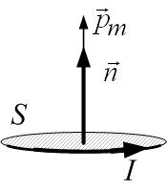
Магнитный момент контура – векторная величина. Вектор магнитного момента направлен перпендикулярно плоскости контура и связан с направлением обхода тока контура по правилу правого винта.
Рис.8.1

${\vec{P}}_{m}=I⋅S⋅\vec{n}=P_{m}⋅\vec{n}$ (8.1)
За характеристику магнитного поля принимают отношение максимального вращающего момента М_{max} к магнитному моменту контура. Это отношение обозначают символом В и называют индукцией магнитного поля.
$B=\frac{M_{\text{max}}}{P_{m}}$ (8.2)
Размерность индукции магнитного поля:
$$\left[B\right]=\frac{\left[M\right]}{\left[P_{m}\right]}=\frac{\left[F⋅d\right]}{\left[I⋅S\right]}=\frac{Н⋅м}{А⋅м^{2}}$$
За единицу индукции магнитного поля принимают индукцию такого поля, в котором на контур площадью 1 м² при силе тока в нем 1 А действует максимальный вращающий момент сил, равный 1 Н∙м. Эта единица индукции магнитного поля получила название Тесла (Тл).
$$1\text{Тл}=1\frac{Н}{А⋅м}$$
Вектор индукции магнитного поля направлен по направлению вектора магнитного момента контура с током (по направлению положительной нормали к контуру) в месте его равновесного положения в поле (рис.8.2).
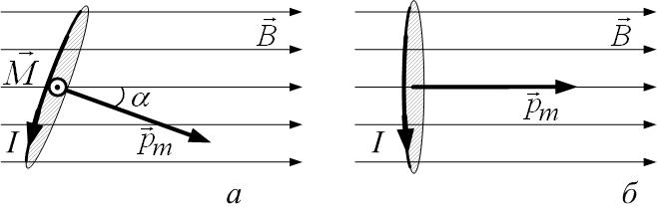
Наглядно магнитное поле так же, как и электрическое, изображают с помощью линий магнитной индукции.
Рис.8.2

Непрерывные линии, касательные к которым в каждой точке, через которую они проходят, совпадают с вектором индукции, называются силовыми линиями магнитной индукции (рис.8.3, 8.4).
Силовые линии магнитного поля обладают следующими свойствами:
- Силовые линии магнитного поля замкнуты – они не имеют ни начала, ни конца.
- Линии непрерывны и нигде не пересекаются.
- Густота силовых линий выбирается так, чтобы количество линий, пронизывающих единицу поверхности площадки, перпендикулярной к линиям, было равно численному значению (модулю) вектора $\vec{B}$.
Магнитное поле является вихревым.
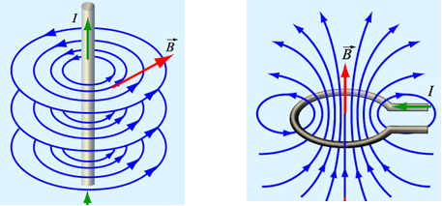
Направление линий индукции, а значит и направление вектора магнитной индукции в данной точке поля определяется по правилу правого винта (правилу буравчика): если ввинчивать правый винт в направлении, совпадающем с направлением тока в проводнике, то направление вращения головки винта укажет направление линий магнитной индукции.
Рис.8.3
Линии магнитной индукции прямолинейного проводника с током и кругового витка с током
Для кругового тока правило правого винта можно сформулировать так: Если вращать головку винта по направлению тока в контуре, то направление поступательного движения правого винта укажет направление линий магнитной индукции внутри контура (направление вектора $\vec{B}$).
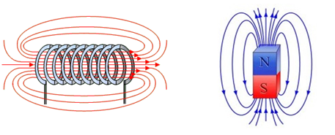
Направление вектора $\vec{B}$ в каждой точке магнитного поля совпадает с направлением от южного полюса к северному полюсу магнитной стрелки, свободно установившейся в данной точке поля (рис.8.5).
Рис.8.4
Линии магнитной индукции соленоида и прямого полосового магнита
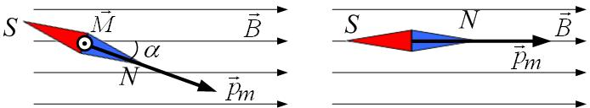
Магнитное поле подчиняется принципу суперпозиции:
Рис.8.5

Если в данной точке пространства различные источники создают магнитные поля, магнитные индукции которых равны${\vec{B}}_{1}$, ${\vec{B}}_{2}$…, то результирующая индукция поля в этой точке равна:
$\vec{B}=\sum_{k}{{\vec{B}}_{k}}$. (8.3)

2. Сила, действующая на проводник с током в магнитном поле. Закон Ампера
Сила, с которой магнитное поле действует на проводник с током, называется силой Ампера. Экспериментальное изучение магнитного взаимодействия показывает, что модуль силы Ампера $\vec{F}$ пропорционален длине проводника l и зависит от ориентации проводника в магнитном поле.
$F=B⋅I⋅l⋅\text{sin}α$ (8.4)
Это выражение называется законом Ампера. Направление силы Ампера можно найти с помощью правила левой руки (рис.8.6, 8.7):
Если левую руку расположить так, чтобы линии магнитной индукции входили в ладонь, а четыре вытянутых пальца совпадали с направлением тока, то отогнутый на 90⁰ большой палец укажет направление силы, действующей на элемент проводника.
Из закона Ампера следует, что сила Ампера равна нулю, если проводник с током расположен вдоль линий магнитной индукции (α=0^{о}), и максимален, если проводник перпендикулярен этим линиям (α=90^{о}). В общем случае
$F=I⋅l⋅B⋅\text{sin}α=I⋅l⋅B_{}$.
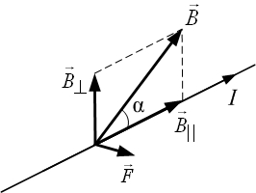
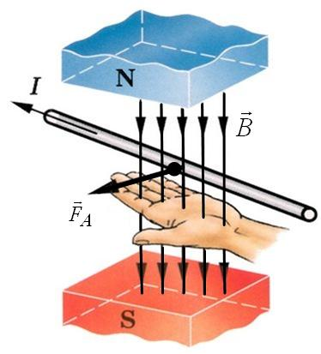
Закон Ампера выполняется для любого магнитного поля.
Рис.8.6

Рис.8.7

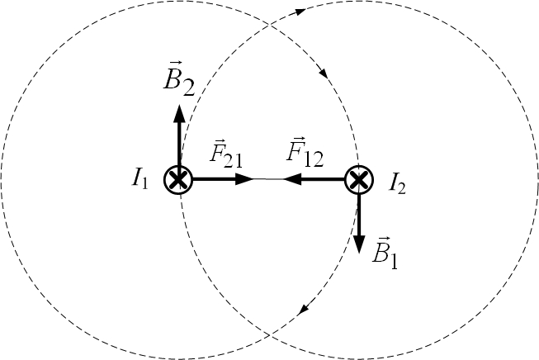
Применяя этот закон к параллельным проводникам с токами, можно объяснить их взаимодействие. Например, при одинаковом направлении токов проводники притягиваются (рис.8.8).
Рис.8.8

Применяя правило буравчика, определяем направления ${\vec{B}}_{1}$ и ${\vec{B}}_{2}$ в месте расположения проводников. Используя правило левой руки, определяем силы, действующие со стороны магнитного поля одного проводника с током на другой проводник с током.
Учитывая, что индукция магнитного поля прямолинейного проводника с током бесконечной длины определяется выражением
$B=μ_{0}\frac{I}{2π⋅r}$,
где r – расстояние от проводника до точки, в которой нужно найти индукцию магнитного поля, можно записать выражение для силы взаимодействия между двумя проводниками с током, находящимися на расстоянии r ($α={\text{90}}^{0}$):
$F_{\text{21}}=I_{1}⋅B_{2}⋅l=I_{1}⋅μ_{0}⋅\frac{I_{2}}{2π⋅r}⋅l$, (8.5)
где l – длина проводника. Сила, действующая на единицу длины проводника с током («удельная сила»), равна:
$f=μ_{0}⋅\frac{I_{1}⋅I_{2}}{2π⋅r}$.
Это выражение было положено в основу принципа определения единицы силы тока. Если считать I₁=I₂=1A и r=1м, то получим $f=2⋅{\text{10}}^{−7}\frac{H}{м}$.
Единица измерения силы тока 1 Ампер является четвертой основной единицей системы СИ. Один Ампер – это сила такого неизменяющегося тока, который, протекая по двум проводникам бесконечно малого сечения, расположенным в вакууме на расстоянии 1 м друг от друга, вызвал бы силу взаимодействия между ними, равную $2⋅{\text{10}}^{−7}$Н на каждый метр длины. Из выражения удельной силы определим магнитную постоянную $μ_{0}$:
$μ_{0}=\frac{f⋅2π⋅r}{I_{1}⋅I_{2}}$.
При силе тока $I_{1}=I_{2}=1А$,r=1 м и $f=2⋅{\text{10}}^{−7}\frac{H}{м}$ получим:
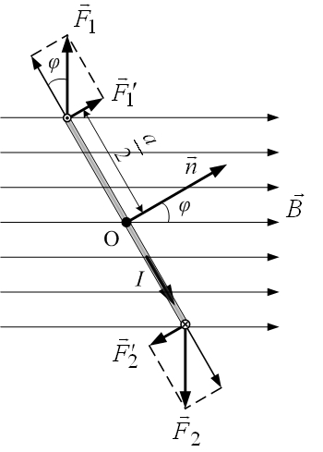
$μ_{0}=4π⋅{\text{10}}^{−7}\frac{Н}{А^{2}}$.
Рис.8.9

Используя закон Ампера, можно рассмотреть более строго действие магнитного поля на контур с током. Допустим, что в однородное магнитное поле с индукцией $\vec{B}$ помещена квадратная рамка со стороной а так, чтобы ось вращения рамки была перпендикулярна линиям магнитной индукции.
Пусть ток в рамке равен I, а направление нормали $\vec{n}$ к плоскости рамки составляет угол φ с направлением вектора $\vec{B}$ (см. рис.8.9).
Тогда в соответствии с законом Ампера и правилом левой руки, силы, действующие на стороны рамки, параллельные плоскости рисунка 8.9, будут равны по величине и направлены по одной прямой (вдоль оси вращения), но во взаимно противоположных направлениях. Следовательно, моменты этих сил компенсируют друг друга.
Силы ${\vec{F}}_{1}$ и ${\vec{F}}_{2}$, действующие на две другие стороны рамки, перпендикулярные плоскости рисунка, равны по модулю:
$F_{1}=F_{2}=I⋅B⋅a$,
противоположны по направлению и не направлены вдоль одной прямой, то есть образуют пару сил, под действием которой рамка будет поворачиваться вокруг своей оси. Повернуть рамку стремятся только те составляющие сил $F_{1}$ и $F_{2}$, которые перпендикулярны плоскости рамки; они обозначены на рисунке $F'_{1}$и $F'_{2}$. Величины этих составляющих одинаковы и равны
$F_{1}^{'}=F_{2}^{'}=F_{1}⋅\text{sin}ϕ=I⋅B⋅a⋅\text{sin}ϕ$ (8.6)
Механический вращающий момент M этой пары сил равен сумме моментов сил $\vec{F}'_{1}$и $\vec{F}'_{2}$:
$M=2⋅F'_{1}⋅\frac{a}{2}=I⋅B⋅a^{2}⋅\text{sin}ϕ=I⋅B⋅S⋅\text{sin}ϕ$, (8.7)
где $S=a^{2}$ – площадь рамки.
При φ=90⁰, когда линии индукции не пересекают плоскость рамки, вращающий момент максимален и равен
$M=M_{\text{max}}=I⋅B⋅S$.
Если плоскость рамки перпендикулярна линиям индукции (φ=0), то вращающий момент M=0. Важнейшим примером практического применения силы Ампера являются электрические двигатели. Другим примером использования сил, действующих на проводник с током, служат многие типы электроизмерительных приборов.

3. Действие магнитного поля на движущийся заряд. Сила Лоренца
Электрический ток представляет собой направленное движение зарядов. Поэтому действие магнитного поля на проводник с током означает, что магнитное поле действует на движущиеся заряды. Сила, с которой магнитное поле действует на движущийся в нем электрический заряд, называется силой Лоренца.
Найдем силу, действующую на электрический заряд q, движущийся со скоростью $\vec{υ}$ в однородном магнитном поле с индукцией $\vec{B}$.
Сила тока I в проводнике связана с концентрацией n свободных заряженных частиц, скоростью их упорядоченного движения $\vec{υ}$ и площадью поперечного сечения проводника S следующим выражением:
$I=\left|q_{0}\right|⋅n⋅υ⋅S$, (8.8)
где $q_{0}$ – заряд отдельной частицы.
Подставляя выражение (8.8) в формулу силы Ампера (8.4), получим:
$F=\left|q_{0}\right|⋅n⋅υ⋅S⋅B⋅l⋅\text{sin}α$ . (8.9)
Так как произведение
$$n⋅S⋅l=n⋅V$$
равно числу свободных заряженных частиц в проводнике длиной l:
$N=n⋅S⋅l$,
то сила, действующая со стороны магнитного поля на одну заряженную частицу, движущуюся со скоростью $\vec{υ}$ под углом $α$ к вектору $\vec{B}$ индукции, равна:
$F_{Л}=\left|q_{0}\right|⋅υ⋅B⋅\text{sin}α$. (8.10)
Это есть сила Лоренца. Направление вектора силы Лоренца ${\vec{F}}_{Л}$ определяется правилом левой руки. В этом случае за направление тока нужно брать направление вектора скорости положительного заряда. Для случая движения отрицательно заряженных частиц четыре пальца следует располагать противоположно направлению вектора скорости.
При α=90⁰ sinα=1, тогда
$F_{Л\text{max}}=\left|q_{0}\right|⋅υ⋅B$.
Из этого выражения можно найти модуль вектора индукции:
$B=\frac{F_{Л_{\text{MAX}}}}{\left|q_{0}\right|⋅υ}$. (8.11)
Таким образом, понятие магнитной индукции может быть введено на основании одного из трёх основных фактов: ориентирующего действия магнитного поля на замкнутый контур с током, действия силы Ампера на проводник с током и действия силы Лоренца на движущийся в магнитном поле заряд.
Рассмотрим движение заряженных частиц в магнитном поле.
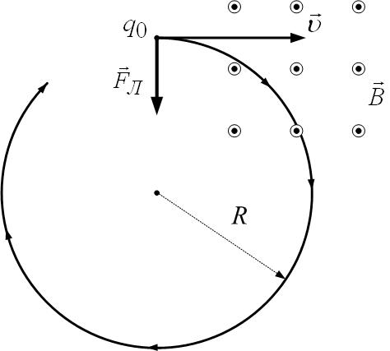
1 случай: заряженная частица движется в однородном магнитном поле со скоростью $\vec{υ}$ перпендикулярно линиям индукции магнитного поля (рис.8.10). На эту частицу будет действовать сила Лоренца ${\vec{F}}_{Л}$, постоянная по модулю и направленная перпендикулярно линиям индукции магнитного поля. В вакууме под действием силы Лоренца частица приобретает центростремительное ускорение
Рис.8.10

$$a=\frac{F_{Л}}{m}=\frac{\left|q_{0}\right|⋅υ⋅B}{m}$$
и движется по окружности.
Сила Лоренца не совершает работы, скорость частицы изменяется только по направлению. Величина скорости и кинетическая энергия частицы остаются постоянными.
Радиус окружности, по которой движется частица, определяется по второму закону Ньютона:
$F_{Л}=m⋅a_{ц}$,
или:
$\left|q_{0}\right|⋅υ⋅B=m⋅\frac{υ^{2}}{R}$,
откуда
$R=\frac{m⋅υ}{\left|q_{0}\right|⋅B}$ (8.12)
Период обращения частицы в однородном магнитном поле равен
$T=\frac{2⋅π⋅R}{υ}=\frac{2⋅π⋅m}{\left|q_{0}\right|⋅B}$ . (8.13)
Это выражение показывает, что период обращения частицы в однородном магнитном поле не зависит от скорости частицы и радиуса её траектории.
Отношение $\frac{q_{0}}{m}$ называется удельным зарядом и является важной характеристикой элементарных частиц. Измеряя на опыте радиус траектории и период обращения частицы в магнитном поле, можно определить её удельный заряд.
2 случай: движение свободной заряженной частицы в однородном магнитном поле, когда скорость её направлена под углом $α$ к линиям магнитной индукции (рис.9.11).
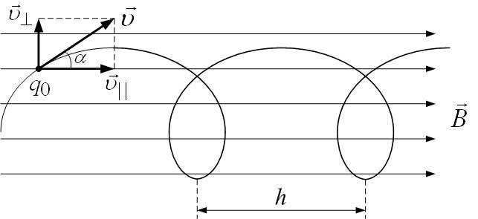
Разложим вектор $\vec{υ}$ на две составляющие – параллельную ${\vec{υ}}_{||}$ и перпендикулярную ${\vec{υ}}_{}$ вектору $\vec{B}$ индукции магнитного поля.
Рис.8.11

Сила Лоренца (8.10)
$F_{Л}=\left|q_{0}\right|⋅υ⋅B⋅\text{sin}α=\left|q_{0}\right|⋅υ_{}⋅B$ (8.14)
не зависит от ${\vec{υ}}_{||}$. При наличии только этой составляющей скорости сила Лоренца была бы равна нулю, и частица двигалась бы равномерно прямолинейно вдоль линий поля.
Если есть составляющая скорости ${\vec{υ}}_{}$, сила Лоренца (8.14) постоянна по величине и направлена перпендикулярно вектору скорости ${\vec{υ}}_{}$, т.е. проекция траектории движения на плоскость, перпендикулярную вектору $\vec{B}$, представляет собой окружность (см. случай 1). Для этой окружности радиус находится из уравнения
$\left|q_{0}\right|υ_{}B=\frac{{mυ}_{}^{2}}{R}$,
откуда
$R=\frac{{mυ}_{}}{\left|q_{0}\right|B}$.
Период обращения равен
$T=\frac{2πR}{υ_{}}$,
$T=\frac{2π}{υ_{}}⋅\frac{{mυ}_{}}{\left|q_{0}\right|B}$,
$T=\frac{2π⋅m}{\left|q_{0}\right|B}$,
$T=\frac{2π}{B}{\left(\frac{\left|q_{0}\right|}{m}\right)}^{−1}$.
Движение частицы в пространстве – это суперпозиция движения по окружности со скоростью ${\vec{υ}}_{}$ и перпендикулярного ему прямолинейного движения со скоростью ${\vec{υ}}_{||}$. Следовательно, траектория движения заряженной частицы в магнитном поле имеет вид винтовой линии (рис.8.11). Шаг винтовой линии h определяется формулой:
$h=υ_{||}T=\frac{2π}{B}{\left(\frac{\left|q_{0}\right|}{m}\right)}^{−1}υ_{||}$. (8.15)
Способность магнитного поля изменять направление движения попадающих в него частиц нашла широкое применение в технике. На этом основано действие систем развертки кинескопов. Зависимость радиуса окружности от удельного заряда движущихся в магнитном поле частиц используется в масс-спектрометрах, которые позволяют с помощью взаимно перпендикулярных электрического и магнитного полей разделить пучок, в каждом из которых содержатся частицы с одинаковым удельным зарядом. Также сильное магнитное поле используется в резонансных циклических ускорителях заряженных частиц – циклотронах, синхротронах.

4. Магнитный поток, явление электромагнитной индукции. Закон электромагнитной индукции. Правило Ленца. ЭДС индукции в движущемся проводнике
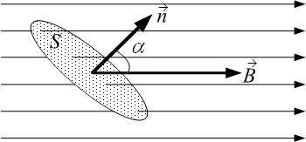
Для плоского контура, расположенного в однородном магнитном поле (рис.8.12), магнитным потоком Ф через поверхность площадью S называют величину, равную произведению модуля вектора магнитной индукции $\vec{B}$ на площадь S и на косинус угла $α$ между вектором $\vec{B}$ и нормалью $\vec{n}$ к поверхности:
Рис.8.12

$Φ=В⋅S\text{cos}α$ (8.16)
Учитывая, что величина
$$B\text{cos}α=B_{n}$$
определяет проекцию вектора$\vec{B}$ на направление вектора $\vec{n}$, выражение магнитного потока можно переписать в виде:
$Φ=B_{п}⋅S$.
Это выражение можно обобщить на случай неоднородного поля и произвольной поверхности. Для этого нужно разбить такую поверхность на почти плоские элементарные площадки $ΔS$, такие, что поле в пределах каждой площадки можно считать однородным; после этого найти элементарный поток $\text{ΔΦ}$через каждую площадку, а затем просуммировать все элементарные потоки:
$Φ=\sum_{k}{{\text{ΔΦ}}_{k}=\sum_{k}{B_{п}}}{ΔS}_{k}$ (8.17)
В пределе
${ΔS}_{k}→0$,
тогда
$Φ=\int_{s}{B_{n}\text{dS}}$.
Магнитный поток – скалярная величина, она может быть как положительной, так и отрицательной в зависимости от знака $\text{cos}α$. Единица магнитного потока в СИ определяется на основе формулы магнитного потока и называется вебер:
$$\left[Ф\right]=Вδ=\text{Тл}⋅м^{2}=\frac{Н}{А⋅м}м^{2}=\frac{Н⋅м}{А}=\frac{Н⋅с}{м⋅\text{Кл}}$$
Если поверхность является замкнутой, то магнитный поток через такую поверхность равен нулю. С качественной, наглядной стороны, магнитный поток через такую поверхность условились считать пропорциональным числу линий магнитной индукции, пронизывающих эту поверхность.
Особая роль магнитного потока проявилась при исследовании явления электромагнитной индукции. Это явление было обнаружено и подробно исследовано английским физиком М. Фарадеем. Его опыты выявили тесную взаимосвязь электрических и магнитных явлений. Если вокруг проводника с током возникает магнитное поле, то, вероятно, должно существовать и обратное явление – возникновение электрического тока в замкнутом проводнике под действием магнитного поля (электромагнитная индукция).
Фарадей установил, что если замкнутый проводящий контур поместить в магнитное поле, то при изменении магнитного потока, пронизывающего поверхность, ограниченную контуром, в этом контуре возникает электрический ток. При этом сила возникающего индукционного тока не зависит от того, каким образом достигается изменение магнитного потока – перемещением или деформацией контура или изменением индукции магнитного поля, а определятся лишь скоростью изменения магнитного потока.
Индукционный ток в катушке из металлической проволоки возникает при вдвигании магнита внутрь катушки и при выдвигании магнита из катушки, а также при изменении силы тока во второй катушке, магнитное поле которой пронизывает первую катушку (рис.8.13).
Явление возникновения электрического тока в замкнутом проводящем контуре при изменении магнитного поля, пронизывающего контур, называется электромагнитной индукцией. Появление электрического тока в замкнутом контуре при изменении магнитного поля, пронизывающего контур, свидетельствует о действии в контуре сторонних сил неэлектростатической природы, или о возникновении ЭДС индукции. Экспериментальное исследование зависимости ЭДС индукции от изменения магнитного потока привело к установлению закона электромагнитной индукции:
ЭДС индукции в замкнутом контуре численно равна скорости изменения магнитного потока через поверхность, ограниченную контуром:
$\left|ε_{i}\right|=\left|\frac{\text{ΔΦ}}{Δt}\right|$ (8.18)
Опыт показывает, что направление индукционного тока в контуре зависит от того, возрастает или убывает магнитный поток, пронизывающий контур, а также от направления вектора $\overset{→}{B}$ относительно контура.
Общее правило, позволяющее определить направление индукционного тока в контуре, было установлено в 1833 г. Э.Х. Ленцем: возникающий в замкнутом контуре индукционный ток имеет такое направление, что созданный им магнитный поток через площадь, ограниченную контуром, стремится компенсировать то изменение магнитного потока, которым вызывается индукционный ток (рис.8.14).
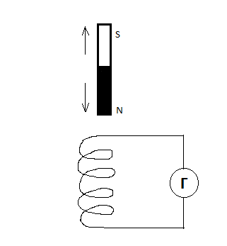
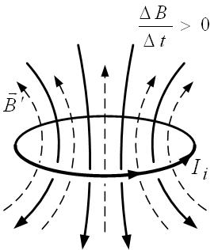
С учетом правила Ленца закон электромагнитной индукции записывается следующим образом:
Рис.8.13

Рис.8.14

$ε_{i}=−\frac{\text{ΔΦ}}{Δt}$. (8.18а)
Если в последовательно соединенных контурах происходят одинаковые изменения магнитного потока, то ЭДС индукции в них равна сумме ЭДС индукции в каждом из контуров. Поэтому для катушки, состоящей из N витков, ЭДС электромагнитной индукции будет определяться выражением:
$ε_{i}=−N\frac{\text{ΔΦ}}{Δt}$. (8.19)
Закон электромагнитной индукции позволяет найти значение ЭДС индукции по известной скорости изменения магнитного потока. При известном сопротивлении контура можно определить силу тока в нем. Однако необходимо знать физический смысл явления электромагнитной индукции.
Возникновение электрического тока в замкнутом контуре при изменении магнитного потока свидетельствует о том, что на свободные электрические заряды в контуре действуют силы. Контур неподвижен, поэтому можно считать неподвижными и свободные электрические заряды в нем. На неподвижные электрические заряды может действовать только электрическое поле. Значит, при любом изменении магнитного поля в окружающем пространстве возникает электрическое поле. Это электрическое поле и приводит в направленное движение заряды в контуре, создавая индукционный электрический ток. Электрическое поле, возникающее при изменении магнитного поля, называют вихревым электрическим полем. Работа сил вихревого электрического поля по перемещению электрических зарядов и является работой сторонних сил, источником ЭДС индукции. Вихревое электрическое поле отличается от электростатического поля тем, что оно не связано с электрическим зарядами. Линии напряженности вихревого электрического поля представляют собой замкнутые линии. Работа сил вихревого электрического поля при перемещении заряда по замкнутой траектории может быть не равна нулю. Это поле не потенциально. Теорию электромагнитного поля создал Максвелл, обобщивший идеи Фарадея.
Явление электромагнитной индукции наблюдается и в тех случаях, когда магнитное поле не изменяется во времени, но магнитный поток через контур изменяется из-за движения проводников контура в магнитном поле. В этом случае причиной возникновения ЭДС индукции является не вихревое электрическое поле, а сила Лоренца.
Рассмотрим прямоугольный контур в однородном магнитном поле, вектор индукции $\overset{→}{B}$ которого перпендикулярен плоскости контура. Если провод скользит с постоянной скоростью $\overset{→}{υ}$ по двум проводникам контура (рис.8.15), то за время $Δt$ площадь контура изменится на величину
$ΔS=−l⋅υ⋅Δt$,
а магнитный поток через контур изменится на
$\text{ΔΦ}=−B⋅l⋅υ⋅Δt$.
Поэтому ЭДС индукции в контуре будет равна
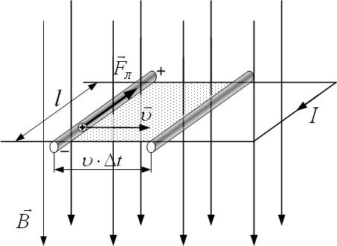
$ε_{i}=−\frac{\text{ΔΦ}}{Δt}=B⋅l⋅υ$. (8.20)
Рис.8.15

Теперь рассмотрим действие силы Лоренца на электрический заряд q во время полного обхода контура. В неподвижных частях контура сила Лоренца равна нулю, поэтому полная работа силы Лоренца равна работе силы Лоренца на движущемся участке контура:
$A=F_{л}⋅l=q⋅υ⋅B⋅l$.
Работу силы Лоренца можно рассматривать как работу сторонних сил в контуре, тогда выражение для ЭДС сторонних сил имеет вид:
$ε=\frac{A}{q}=υ⋅B⋅l$,
что совпадает с (8.20). Это доказывает, что причиной возникновения ЭДС индукции в контуре является действие силы Лоренца на заряды в движущемся проводнике.

5. Индуктивность. Самоиндукция. Энергия магнитного поля
Электрический ток, проходящий по проводнику, создаёт вокруг него магнитное поле. Магнитный поток $Φ$ через контур из этого проводника пропорционален модулю индукции магнитного поля внутри контура, а индукция магнитного поля пропорциональна силе тока в проводнике. Следовательно, магнитный поток через контур прямо пропорционален силе тока в контуре:
$Φ=L⋅I$ (8.21)
Коэффициент пропорциональности L в этой формуле называется индуктивностью. Его значение зависит только от формы и размеров контура и магнитных свойств среды, в которой находится контур. Например, для соленоида индуктивность определяется выражением:
$L=μ_{0}⋅N^{2}⋅\frac{S}{l}$, (8.22)
где N – число витков, l – длина соленоида, S – площадь сечения соленоида.
Единица индуктивности в системе СИ называется генри и определяется в соответствии с выражением (8.21):
$\left[L\right]=\text{Гн}=\frac{\text{Вб}}{А}$.
При изменении силы тока в катушке происходит изменение магнитного потока, создаваемого этим током. Изменения магнитного потока, пронизывающего катушку, должно вызывать появление ЭДС индукции в катушке.
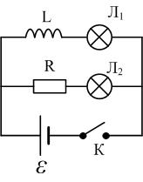
Явление возникновения ЭДС индукции в электрической цепи в результате изменения силы тока в этой цепи называется самоиндукцией.
Рис.8.16

В соответствии с правилом Ленца ЭДС самоиндукции препятствует нарастанию силы тока при включении и убыванию силы тока при выключении цепи.
Явление самоиндукции можно наблюдать, собрав электрическую цепь из катушки с большой индуктивностью, резистора, двух одинаковых ламп накаливания и источника тока (рис.8.16). Опыт показывает, что при замыкании цепи электрическая лампа Л₁, включённая последовательно с катушкой, загорается несколько позже, чем лампа Л₂, включённая последовательно с резистором. Нарастанию тока в цепи катушки при замыкании ключа К препятствует ЭДС самоиндукции, возникающая при возрастании магнитного потока в катушке. При отключении источника тока вспыхивают обе лампы. В этом случае ток в цепи поддерживается ЭДС самоиндукции, возникающей при убывании магнитного потока в катушке. Проявление ЭДС самоиндукции отражено графиком зависимости силы тока в катушке индуктивности от времени в моменты замыкания (1) и размыкания (2) цепи (рис.8.17).
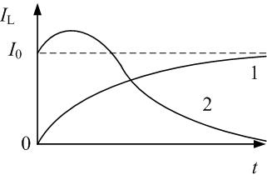
ЭДС самоиндукции $ε_{\text{si}}$, возникающая в катушке с индуктивностью L, по закону электромагнитной индукции равна:
Рис.8.17

$ε_{\text{si}}=−\frac{\text{ΔΦ}}{Δt}=−L\frac{ΔI}{Δt}$, (8.23)
или
$ε_{\text{si}}=−L⋅I^{'}$. (8.23а)
ЭДС самоиндукции прямо пропорциональна индуктивности катушки и скорости изменения силы тока в катушке.
Используя выражения (8.23) и (8.23а), для ЭДС самоиндукции можно дать второе определение индуктивности: элемент электрической цепи обладает индуктивностью в 1 Гн, если при равномерном изменении силы тока в цепи на 1 А за 1 с в нём возникает ЭДС самоиндукции 1 В.
$L=\frac{ε_{\text{si}}}{\left|\frac{ΔI}{Δt}\right|}$, (8.24)
$\left[L\right]=\frac{В}{\frac{А}{с}}=\frac{В⋅c}{A}=\text{Гн}$.

6. Энергия магнитного поля
Возникновение тока самоиндукции в момент отключения катушки индуктивности от источника тока объясняется тем, что источником энергии, выделяющейся при этом в электрической цепи, является магнитное поле катушки. Рассчитаем энергию магнитного поля катушки. Для упрощения расчёта можно рассмотреть случай, когда после отключения катушки от источника ток в цепи убывает со временем по линейному закону (рис.8.18). В этом случае ЭДС самоиндукции имеет постоянное значение, равное:
$ε_{\text{si}}=−L\frac{ΔI}{Δt}=L\frac{I}{t}$, (8.25)
где $Δt=t$ – промежуток времени, за который сила тока в цепи убывает от начального значения I до 0, а изменение силы тока
$ΔI=I−0=I$.
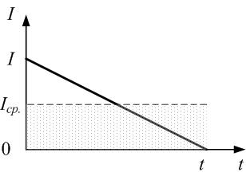
За время t при линейном убывании силы тока от I до 0 в цепи проходит электрический заряд
Рис.8.18

$$q=I_{\text{ср}\text{.}}⋅t=\frac{I}{2}t$$
Поэтому работа электрического тока равна:
$A=q⋅ε_{\text{si}}=\frac{I}{2}t⋅L\frac{I}{t}$,
$A=\frac{L⋅I^{2}}{2}$ (8.26)
Эта работа совершается за счёт магнитного поля катушки. Энергия магнитного поля катушки индуктивности равна половине произведения её индуктивности на квадрат силы тока в ней:
$W_{м\text{.}}=\frac{L⋅I^{2}}{2}$. (8.27)

Библиографический список

- Калашников, Н. П. Основы физики: учебник для техн. специальностей вузов: в 2 т. Т. 1 / Н. П. Калашников, М. А. Смондырев. - 2-е изд., перераб. - М. : Дрофа , 2003 . - 398 с.
- Буров, Л.И. Физика от А до Я: учащимся, абитуриентам, репетиторам / Л.И.Буров, В.М.Стрельченя. – Минск: Парадокс, 1999. - 560 с.
- Парфентьева, Н. Решение задач по физике (В помощь поступающим в Вузы): в 2 т. Т.1 / Н.Парфентьева, М.Фомина. - М.: Мир, 1993. – 216 с.
- Парфентьева, Н. Решение задач по физике (В помощь поступающим в Вузы): в 2 т. Т.2 / Н.Парфентьева, М.Фомина. - М.: Мир, 1993. – 206 с.
- Касаткина, И. Л. Репетитор по физике. Механика. Молекулярная физика. Термодинамика / И. Л. Касаткина; под ред. Т. В. Шкиль. - Изд. 4-е, перераб. и доп. - Ростов н/Д : Феникс , 2004. – 829 с.
- Касаткина, И. Л. Репетитор по физике. Электромагнетизм. Колебания и волны. Оптика. Элементы теории относительности. Физика атома и атомного ядра: учеб. пособие / И. Л. Касаткина; под ред. Т. В. Шкиль. - Изд. 2-е, доп. и испр. - Ростов н/Д: Феникс , 2002. - 824 c.
- Кабардин, О.Ф. Физика: учеб.-справочное пособие / О.Ф.Кабардин. – М.: АСТ, 2008. – 573 с.

